**TRƯỜNG ĐẠI HỌC SƯ PHẠM KỸ THUẬT TP. HỒ CHÍ MINH**

**KHOA ĐÀO TẠO CHẤT LƯỢNG CAO**



**ĐỒ ÁN TỐT NGHIỆP**

**XÂY DỰNG WEBSITE TÌM NHÀ TRỌ SỬ DỤNG SPRING BOOT VÀ ANGULAR**

**SVTH: ĐOÀN HUỲNH THIỆN**

**MSSV: 15110129**

**SVTH: LÊ VĂN QUANG**

**MSSV: 15110106**

**Khoá: 2015-2019**

**Ngành: CÔNG NGHỆ THÔNG TIN**

**GVHD: TS. NGUYỄN THÀNH SƠN**

Tp. Hồ Chí Minh, tháng 7 năm 2019

CỘNG HÒA XÃ HỘI CHỦ NGHĨA VIỆT NAM

Độc lập – Tự do - Hạnh phúc

----***----

Tp. Hồ Chí Minh, ngày tháng năm 2019

# NHIỆM VỤ ĐỒ ÁN TỐT NGHIỆP

Họ và tên sinh viên: Đoàn Huỳnh Thiện MSSV: 15110129

Ngành: Công nghệ thông tin Lớp: 15110CL1B

Họ và tên sinh viên: Lê Văn Quang MSSV: 15110106

Ngành: Công nghệ thông tin Lớp: 15110CL2A

Giảng viên hướng dẫn: Nguyễn Thành Sơn ĐT: 0918648899

Ngày nhận đề tài: 11/03/2019 Ngày nộp đề tài: 01/07/2019

1. Tên đề tài: Xây dựng website tìm nhà trọ sử dụng Spring Boot và Angular.

2. Các số liệu, tài liệu ban đầu:

* Thông tin về các phòng trọ, nhà nguyên căn.

3. Nội dung thực hiện đề tài:

* Tìm hiểu công nghệ xây dựng backend Spring Boot.
* Tìm hiểu công nghệ xây dựng frontend Angular.
* Phân tích và thiết kế thành phần chức năng.
* Phân tích và thiết kế thành phần dữ liệu.
* Xây dựng website tìm nhà trọ.

4. Sản phẩm: Website tìm nhà trọ.

TRƯỞNG NGÀNH GIẢNG VIÊN HƯỚNG DẪN

CỘNG HÒA XÃ HỘI CHỦ NGHĨA VIỆT NAM

Độc lập – Tự do - Hạnh phúc

*******

# PHIẾU NHẬN XÉT CỦA GIÁO VIÊN HƯỚNG DẪN

Họ và tên Sinh viên: Đoàn Huỳnh Thiện MSSV: 15110129

Họ và tên Sinh viên: Lê Văn Quang MSSV: 15110106

Ngành: Công nghệ thông tin

Tên đề tài: Xây dựng website tìm nhà trọ sử dụng Spring Boot và Angular

Họ và tên Giáo viên hướng dẫn: Nguyễn Thành Sơn

**NHẬN XÉT**

1. Về nội dung đề tài & khối lượng thực hiện:

……………………………………………………………………………………………………………………………………………………………………………………………………………………………………………………………………………………………………………………………………………………………………………………………………………………

2. Ưu điểm:

………………………………………………………………………………………………………………………………………………………………………………………………………………………………………………………………………………………………………………

3. Khuyết điểm:

………………………………………………………………………………………………………………………………………………………………………………………………………………………………………………………………………………………………………………

4. Đề nghị cho bảo vệ hay không?

……………………………………………………………………………………………………

5. Đánh giá loại:

……………………………………………………………………………………………………

6. Điểm:……………(Bằng chữ:...……………………………………………………...............)

Tp. *Hồ Chí Minh, ngày tháng năm 2019*

Giáo viên hướng dẫn

CỘNG HÒA XÃ HỘI CHỦ NGHĨA VIỆT NAM

Độc lập – Tự do - Hạnh phúc

*******

# PHIẾU NHẬN XÉT CỦA GIÁO VIÊN PHẢN BIỆN

Họ và tên Sinh viên: Đoàn Huỳnh Thiện MSSV: 15110129

Họ và tên Sinh viên: Lê Văn Quang MSSV: 15110106

Ngành: Công nghệ thông tin

Tên đề tài: Xây dựng website tìm nhà trọ sử dụng Spring Boot và Angular

Họ và tên Giáo viên phản biện: Nguyễn Thanh Phước

**NHẬN XÉT**

1. Về nội dung đề tài & khối lượng thực hiện:

……………………………………………………………………………………………………………………………………………………………………………………………………………………………………………………………………………………………………………………………………………………………………………………………………………………

2. Ưu điểm:

………………………………………………………………………………………………………………………………………………………………………………………………………………………………………………………………………………………………………………

3. Khuyết điểm:

………………………………………………………………………………………………………………………………………………………………………………………………………………………………………………………………………………………………………………

4. Đề nghị cho bảo vệ hay không?

……………………………………………………………………………………………………

5. Đánh giá loại:

……………………………………………………………………………………………………

6. Điểm:……………(Bằng chữ:...……………………………………………………...............)

Tp. *Hồ Chí Minh, ngày tháng năm 2019*

Giáo viên phản biện

# LỜI NÓI ĐẦU

Hàng năm có rất nhiều sinh viên nhập học mà đa số sinh viên là người vùng khác, ngoại thành đổ về thành phố, không chỉ có sinh viên mà còn có nhiều người cũng rời quê nha để tới các thành phố lớn để làm việc mưu sinh. Đối với những thành phố lớn, đặc biệt là thành phố Hồ Chí Minh thì nhu cầu về nhà trọ cho dân nhập cư, công nhân và sinh viên rất lớn.

Ngoài ra những cá nhận đi thuê, còn có nhiều tổ chức, công ty lớn, vừa, nhỏ cũng cần thuê nhà nguyên căn để làm địa điểm giao dịch, văn phòng đại diện,…

Việc tìm kiếm phòng trọ tại thành phố Hồ Chí Minh luôn là một trong những vấn đề khó khăn đối với những người đi thuê, đặc biệt là đối với các bạn học sinh, sinh viên từ quê vào thành phố để tiếp tục con đường học tập. Còn đối với người cho thuê, họ cũng khó có thể tiếp cận với những người đi thuê với các cách tiếp thị truyền thống.

Khi tìm kiếm phòng trọ người đi thuê luôn suy nghĩ rất nhiều về những vấn đề về giá thuê, điều kiện, vị trí của phòng trọ có thuận lợi với nhu cầu của bản thân không. Vậy làm thế nào để giải quyết những vấn đề này?

Để giải quyết được vấn đề này, ý tưởng về một website tìm nhà trọ đã được ra đời với hi vọng sẽ giúp những người đi thuê giảm thiểu những suy nghĩ, khó khăn trong quá trình đi thuê phòng trọ. Đồng thời cũng giúp người cho thuê dễ dàng giới thiệu phòng trọ của họ dễ dàng hơn.

Với những chức năng mà website có, hi vọng rằng website sẽ giải quyết được một phần nào đó các vấn đề mà người đi thuê hay gặp phải trong quá trình tìm kiếm nhà trọ.

# LỜI CẢM ƠN

Đầu tiên, chúng tôi xin chân thành cảm ơn đến các thầy cô, giảng viên trường Đại Học Sư Phạm Kỹ Thuật Thành Phố Hồ Chí Minh nói chung, và khoa Công Nghệ Thông Tin, chuyên ngành Công Nghệ Phần Mềm nói riêng vì đã hướng dẫn, cung cấp những kiến thức quan trọng về cả khía cạnh chuyên ngành và xã hội, giúp chúng tôi có được kinh nghiệm, kỹ năng trong công việc, học tập, cách sống thật đúng đắn.

Đặc biệt, chúng tôi xin chân thành cảm ơn sự hướng dẫn và chỉ bảo tận tình của thầy Nguyễn Thành Sơn - người đã luôn hướng dẫn, quan tâm, động viên, thông cảm, tạo điều kiện thuận lợi cho nhóm rất nhiều trong quá trình thực hiện đề tài. Các định hướng và sự hiểu biết về khoa học của thầy chính là tiền đề để tôi hoàn thành được đề tài này.

Ngoài ra, chúng tôi cũng gửi lời cảm ơn tới bạn Nguyễn Anh Tuấn – là sinh viên cùng khóa đã giúp đỡ chúng tôi giải quyết những vấn đề khó khăn gặp phải trong suốt quá trình thực hiện đồ án tốt nghiệp.

Bài báo cáo và ứng dụng có thể còn nhiều hạn chế. Kính mong các thầy cô góp ý để đề tài chúng tôi hoàn thiện hơn. Cho chúng tôi những lời khuyên để có thêm kinh nghiệm bước vào tương lai.

Chúng tôi xin chân thành cảm ơn!

TP.Hồ Chí Minh, ngày 25 tháng 6 năm 2019

Đoàn Huỳnh Thiện

Lê Văn Quang

# MỤC LỤC

NHIỆM VỤ ĐỒ ÁN TỐT NGHIỆP i

PHIẾU NHẬN XÉT CỦA GIÁO VIÊN HƯỚNG DẪN ii

PHIẾU NHẬN XÉT CỦA GIÁO VIÊN PHẢN BIỆN iii

LỜI NÓI ĐẦU iv

LỜI CẢM ƠN v

MỤC LỤC vi

DANH MỤC CÁC TỪ VIẾT TẮT ix

DANH MỤC CÁC BẢNG BIỂU x

DANH MỤC CÁC HÌNH ẢNH xiii

CHƯƠNG 1: TỔNG QUAN 1

1.1 Lý do chọn đề tài 1

1.2 Đặc tả đề tài 1

1.3 Mục tiêu đề tài 2

1.4 Nội dung của báo cáo 3

CHƯƠNG 2: CƠ SỞ LÝ THUYẾT 4

2.1 Giới thiệu về Angular 4

2.1.1 Angular là gì? 4

2.1.2 Các tính năng nổi bật trong angular 4

2.1.3 Components 5

2.1.4 Binding dữ liệu 6

2.1.5 Binding 2 chiều 6

2.1.6 Services 7

2.1.7 Dependency Injection 7

2.1.8 Directives 8

2.1.9 Sử dụng observables ở ngay html 9

2.1.10 Router 9

2.2 Giới thiệu về Spring Framework 11

2.2.1 Tổng quản Spring Framework 11

2.2.2 Kiến trúc, các module của Spring Framwork 12

2.2.3 Spring Boot 13

2.2.4 Spring Data JPA 14

2.2.5 Spring Cloud 15

2.2.6 Spring Security 16

CHƯƠNG 3: PHÂN TÍCH VÀ THIẾT KẾ HỆ THỐNG 18

3.1. Thiết kế Use Case 18

3.1.1 Use Case Diagram 18

3.1.2 Mô tả Actor 23

3.1.3 Đặc tả Use Case 23

3.2 Thiết kế Activity Diagram 40

3.2.1 Tổng quan hệ thống 40

3.2.2 Đăng nhập 41

3.2.3 Tìm kiếm phòng trọ 42

3.2.4 Quản lý tin đăng 44

3.2.5 Quản lý thông báo 47

3.2.6 Quản lý thông tin cá nhân 49

3.2.7 Quản lý bình luận và đánh giá 51

3.2.8 Xem hoạt động hệ thống 53

3.2.9 Quản lý tin đăng của thành viên 54

3.2.10 Quản lý thành viên 57

3.2.11 Đăng ký 64

3.2.12 Đăng xuất 65

3.3 Thiết kế Sequence Diagram 65

3.3.1 Đăng nhập 65

3.3.2 Tìm kiếm phòng trọ 66

3.3.3 Quản lý tin đăng 67

3.3.4 Quản lý bình luận và đánh giá 69

3.3.5 Quản lý thông báo 70

3.3.6 Quản lý thông tin cá nhân 72

3.3.7 Xem hoạt động của hệ thống 73

3.3.8 Quản lý tin đăng của thành viên 73

3.3.9 Quản lý thành viên 76

3.3.10 Đăng ký 80

3.3.11 Đăng xuất 80

3.4 Thiết kế Class Diagram 81

3.5 Thiết kế cơ sở dữ liệu 82

3.6 Thiết kế giao diện 87

3.6.1 Danh sách màn hình 87

3.6.2 Sơ đồ liên kết giữa các màn hình 89

3.6.3 Đặc tả màn hình 91

3.7 Kiểm thử 144

3.7.1 Đăng nhập 144

3.7.2 Tìm kiếm phòng trọ 145

3.7.3 Quản lý tin đăng 147

3.7.4 Quản lý bình luận và đánh giá 149

3.7.5 Quản lý thông báo 151

3.7.6 Quản lý thông tin cá nhân 152

3.7.7 Xem hoạt động của hệ thống 153

3.7.8 Quản lý tin đăng của thành viên 154

3.7.9 Quản lý thành viên 156

3.7.10 Đăng ký 161

3.7.11 Đăng xuất 161

CHƯƠNG 4: KẾT LUẬN VÀ HƯỚNG PHÁT TRIỂN 162

4.1 Kết luận 162

4.2 Hướng phát triển 162

TÀI LIỆU THAM KHẢO 163

# DANH MỤC CÁC TỪ VIẾT TẮT

HTML: HyperText Markup Language

CSS: Cascading Style Sheets

UC: Use Case

UI: User Interface

JSON: JavaScript Object Noattion

# DANH MỤC CÁC BẢNG BIỂU

**Bảng 3.1** Mô tả các Actor 23

**Bảng 3.2** Đặc tả Use Case 1 - Đăng nhập 23

**Bảng 3.3** Đặc tả Use Case 2.1 - Tìm kiếm theo tiêu chí 24

**Bảng 3.4** Đặc tả Use Case 2.2 - Tìm kiếm xung quanh một vị trí 24

**Bảng 3.5** Đặc tả Use Case 3.1 - Đăng tin 25

**Bảng 3.6** Đặc tả Use Case 3.2 - Chỉnh sửa tin đăng 25

**Bảng 3.7** Đặc tả Use Case 3.3 - Ẩn tin đăng 26

**Bảng 3.8** Đặc tả Use Case 3.4 - Xem danh sách tin đã đăng 26

**Bảng 3.9** Đặc tả Use Case 4.1 - Đăng bình luận và đánh giá 27

**Bảng 3.10** Đặc tả Use Case 4.2 - Chỉnh sửa bình luận và đánh giá 27

**Bảng 3.11** Đặc tả Use Case 4.3 - Xóa bình luận và đánh giá 28

**Bảng 3.12** Đặc tả Use Case 5.1 - Thiết lập tiêu chí nhận thông báo 29

**Bảng 3.13** Đặc tả Use Case 5.2 - Tạm dừng tiêu chí nhận thông báo 29

**Bảng 3.14** Đặc tả Use Case 5.3 - Nhận thông báo 30

**Bảng 3.15** Đặc tả Use Case 6.1 - Chỉnh sửa thông tin 30

**Bảng 3.16** Đặc tả Use Case 6.2 - Thay đổi mật khẩu 31

**Bảng 3.17** Đặc tả Use Case 7.1 - Khóa tin đăng thành viên 31

**Bảng 3.18** Đặc tả Use Case 7.2 - Kiểm duyệt 32

**Bảng 3.19** Đặc tả Use Case 7.3 – Xem danh sách tất cả tin đăng 32

**Bảng 3.20** Đặc tả Use Case 7.4 - Xem danh sách tin đăng được duyệt 33

**Bảng 3.21** Đặc tả Use Case 7.5 - Xem danh sách tin đăng bị khóa 33

**Bảng 3.22** Đặc tả Use Case 8 - Xem hoạt động hệ thống 34

**Bảng 3.23** Đặc tả Use Case 9.1 - Xem danh sách thành viên 34

**Bảng 3.24** Đặc tả Use Case 9.2 - Chỉnh sửa thông tin thành viên 35

**Bảng 3.25** Đặc tả Use Case 9.3 – Khóa tài khoản thành viên 35

**Bảng 3.26** Đặc tả Use Case 9.4 - Đổi mật khẩu tài khoản thành viên 36

**Bảng 3.27** Đặc tả Use Case 9.5 - Cấp quyền 36

**Bảng 3.28** Đặc tả Use Case 9.6 - Xem hoạt động của kiểm duyệt viên 37

**Bảng 3.29** Đặc tả Use Case 9.7 - Tạo tài khoản mới 38

**Bảng 3.30** Đặc tả Use Case 10 - Đăng kí 38

**Bảng 3.31** Đặc tả Use Case 11 - Đăng xuất 39

**Bảng 3.32** Mô tả bảng user 83

**Bảng 3.33** Mô tả bảng role 83

**Bảng 3.34** Mô tả bảng user_roles 83

**Bảng 3.35** Mô tả bảng post 84

**Bảng 3.36** Mô tả bảng accomodation 84

**Bảng 3.37** Mô tả bảng image 85

**Bảng 3.38** Mô tả bảng comment 85

**Bảng 3.39** Mô tả bảng district 86

**Bảng 3.40** Mô tả bảng action 86

**Bảng 3.41** Mô tả bang notification 86

**Bảng 3**.**42** Mô tả bảng criteria 87

**Bảng 3.43** Danh sách màn hình 87

**Bảng 3.44** Đặc tả màn hình trang chủ 94

**Bảng 3.45** Đặc tả modal tìm kiếm xung quanh 95

**Bảng 3.46** Đặc tả modal đăng nhập 98

**Bảng 3.47** Đặc tả modal đăng ký 101

**Bảng 3.48** Đặc tả màn hình đăng tin mới 105

**Bảng 3.49** Đặc tả màn hình tin nhà nguyên căn 108

**Bảng 3.50** Đặc tả màn hình tin phòng trọ 111

**Bảng 3.51** Đặc tả màn hình chi tiết tin đăng 115

**Bảng 3.52** Đặc tả màn hình cập nhật tin đăng 119

**Bảng 3.53** Đặc tả màn hình kết quả tìm kiếm 121

**Bảng 3.54** Đặc tả màn hình trang cá nhân 123

**Bảng 3.55** Đặc tả modal thay đổi mật khẩu 127

**Bảng 3.56** Đặc tả modal cập nhật thông tin cá nhân 128

**Bảng 3.57** Đặc tả màn hình quản lý nhận thông báo 129

**Bảng 3.58** Đặc tả màn hình modal thêm tiêu chí nhận thông báo 131

**Bảng 3.59** Đặc tả màn hình đăng nhập 132

**Bảng 3.60** Đặc tả màn hình quản lý tin đăng 1 132

**Bảng 3.61** Đặc tả màn hình quản lý tin đăng 2 134

**Bảng 3.62** Đặc tả màn hình chi tiết tin đăng 136

**Bảng 3.63** Đặc tả màn hình quản lý người dùng 137

**Bảng 3.64** Đặc tả màn hình tạo mới người dùng 138

**Bảng 3.65** Đặc tả màn hình chi tiết người dùng 1 140

**Bảng 3.66** Đặc ta màn hình xác nhận khóa tài khoản 141

**Bảng 3.67** Đặc tả màn hình chỉnh sửa thông tin người dùng 142

**Bảng 3.68** Đặc tả màn hình thay đổi mật khẩu và cấp quyền 143

**Bảng 3.69** Test Case Đăng nhập 144

**Bảng 3.70** Test Case Tìm kiếm theo tiêu chí 145

**Bảng 3.71** Test Case Tìm kiếm xung quanh một vị trí 146

**Bảng 3.72** Test Case Đăng tin 147

**Bảng 3.73** Test Case Chỉnh sửa tin đăng 148

**Bảng 3.74** Test Case Ẩn tin đăng 148

**Bảng 3.75** Test Case Xem danh sách tin đã đăng 149

**Bảng 3.76** Test Case Đăng bình luận và đánh giá 149

**Bảng 3.77** Test Case Chỉnh sửa bình luận và đánh giá 150

**Bảng 3.78** Test Case Xóa bình luận và đánh giá 150

**Bảng 3.79** Test Case Thiết lập tiêu chí nhận thông báo 151

**Bảng 3.80** Test Case Tạm dừng tiêu chí nhận thông báo 151

**Bảng 3.81** Test Case Nhận thông báo 152

**Bảng 3.82** Test Case Chỉnh sửa thông tin 152

**Bảng 3.83** Test Case Xem hoạt động của hệ thống 153

**Bảng 3.84** Test Case Khóa tin đăng của thành viên 154

**Bảng 3.85** Test Case Kiểm duyệt 154

**Bảng 3.86** Test Case Xem danh sách tất cả tin đăng 155

**Bảng 3**.**87** Test Case Xem danh sách tin đăng được duyệt 155

**Bảng 3**.**88** Test Case Xem danh sách tin đăng bị khóa 155

**Bảng 3.89** Test Case Xem danh sách thành viên 156

**Bảng 3.90** Test Case Chỉnh sửa thông tin thành viên 156

**Bảng 3.91** Test Case Khóa tài khoản thành viên 157

**Bảng 3.92** Test Case Đổi mật khẩu thành viên 157

**Bảng 3.93** Test Case Cấp quyền 158

**Bảng 3.94** Test Case Xem hoạt động của kiểm duyệt viên 159

**Bảng 3.95** Test Case Tạo tài khoản mới 159

**Bảng 3**.**96** Test Case Đăng ký 161

**Bảng 3**.**97** Test Case Đăng xuất 161

# DANH MỤC CÁC HÌNH ẢNH

**Hình 2.1** Kiến trúc Spring Framework 12

**Hình 2.2** Giải thích đơn giản về Spring Boot 14

**Hình 2.3** Kiến trúc của JPA 14

**Hình 2.4** Spring Integration Objects 15

**Hình 2.5** Pattern Spring Cloud 16

-----------

**Hình 3.1** Use Case tổng quan hệ thống 18

**Hình 3.2** Chi tiết Use Case 2 - Tìm kiếm phòng trọ 19

**Hình 3.3** Chi tiết Use Case 3 - Quản lý tin đăng 19

**Hình 3.4** Chi tiết Use Case 4 - Quản lý bình luận và đánh giá 20

**Hình 3.5** Chi tiết Use Case 5 - Quản lý thông báo 20

**Hình 3.6** Chi tiết Use Case 6 - Quản lý thông tin cá nhân 21

**Hình 3.7** Chi tiết Use Case 7 - Quản lý bài viết của thành viên 21

**Hình 3.8** Chi tiết Use Case 9 - Quản lý thành viên 22

**Hình 3.9** Activity Diagram Tổng quan hệ thống 40

**Hình 3.10** Activity Diagram Đăng nhập 41

**Hình 3.11** Activity Diagram Tìm kiếm theo tiêu chí 42

**Hình 3.12** Activity Diagram Tìm kiếm xung quanh một vị trí 43

**Hình 3.13** Activity Diagram Đăng tin 44

**Hình 3.14** Activity Diagram Chỉnh sửa tin đăng 45

**Hình 3.15** Activity Diagram Ẩn tin đăng 46

**Hình 3.16** Activity Diagram Xem danh sách tin đã đăng 46

**Hình 3.17** Activity Diagram Thiết lập tiêu chí nhận thông báo 47

**Hình 3.18** Activity Diagram Tạm dừng tiêu chí nhận thông báo 48

**Hình 3.19** Activity Diagram Nhận thông báo 48

**Hình 3.20** Activity Diagram Chỉnh sửa thông tin 49

**Hình 3.21** Activity Diagram Thay đổi mật khẩu 50

**Hình 3.22** Activity Diagram Đăng bình luận và đánh giá 51

**Hình 3.23** Activity Diagram Chỉnh sửa bình luận và đánh giá 52

**Hình 3.24** Activity Diagram Xóa bình luận và đánh giá 53

**Hình 3.25** Activity Diagram Xem hoạt động hệ thống 53

**Hình 3.26** Activity Diagram Khóa tin đăng thành viên 54

**Hình 3.27** Activity Diagram Kiểm duyệt 55

**Hình 3.28** Activity Diagram Xem danh sách tất cả tin đăng 56

**Hình 3.29** Activity Diagram Xem danh sách tin đăng được duyệt 56

**Hình 3.30** Activity Diagram Xem danh sách tin đăng bị khóa 57

**Hình 3.31** Activity Diagram Xem danh sách thành viên 57

**Hình 3.32** Activity Diagram Chỉnh sửa thông tin thành viên 58

**Hình 3.33** Activity Diagram Khóa tài khoản thành viên 59

**Hình 3.34** Activity Diagram Đổi mật khẩu tài khoản thành viên 60

**Hình 3.35** Activity Diagram Cấp quyền 61

**Hình 3.36** Activity Diagram Xem hoạt động của kiểm duyệt viên 62

**Hình 3.37** Activity Diagram Tạo tài khoản mới 63

**Hình 3.38** Activity Diagram Đăng ký 64

**Hình 3.39** Activity Diagram Đăng xuất 65

**Hình 3.40** Sequence Diagram Đăng nhập 65

**Hình 3.41** Sequence Diagram Tìm kiếm theo tiêu chí 66

**Hình 3.42** Sequence Diagram Tìm kiếm xung quanh một vị trí 66

**Hình 3.43** Sequence Diagram Đăng tin 67

**Hình 3.44** Sequence Diagram Chỉnh sửa tin đăng 67

**Hình 3.45** Sequence Diagram Ẩn tin đăng 68

**Hình 3.46** Sequence Diagram Xem danh sách tin đã đăng 68

**Hình 3.47** Sequence Diagram Đăng bình luận và đánh giá 69

**Hình 3.48** Sequence Diagram Chỉnh sửa bình luận và đánh giá 69

**Hình 3.49** Sequence Diagram Xóa bình luận và đánh giá 70

**Hình 3.50** Sequence Diagram Thiết lập tiêu chí nhận thông báo 70

**Hình 3.51** Sequence Diagram Tạm dừng tiêu chí nhận thông báo 71

**Hình 3.52** Sequence Diagram Nhận thông báo 71

**Hình 3.53** Sequence Diagram Chỉnh sửa thông tin 72

**Hình 3.54** Sequence Diagram Thay đổi mật khẩu 72

**Hình 3.55** Sequence Diagram Xem hoạt động của hệ thống 73

**Hình 3.56** Sequence Diagram Khóa tin đăng thành viên 73

**Hình 3.57** Sequence Diagram Kiểm duyệt 74

**Hình 3.58** Sequence Diagram Xem danh sách tất cả tin đăng 74

**Hình 3.59** Sequence Diagram Xem danh sách tin đăng được duyệt 75

**Hình 3.60** Sequence Diagram Xem danh sách tin đăng bị khóa 75

**Hình 3.61** Sequence Diagram Xem danh sách thành viên 76

**Hình 3.62** Sequence Diagram Chỉnh sửa thông tin thành viên 76

**Hình 3.63** Sequence Diagram Khóa tài khoản thành viên 77

**Hình 3.64** Sequence Diagram Đổi mật khẩu tài khoản thành viên 77

**Hình 3.65** Sequence Diagram Cấp quyền 78

**Hình 3.66** Sequence Diagram Xem hoạt động của kiểm duyệt viên 78

**Hình 3.67** Sequence Diagram Tạo tài khoản mới 79

**Hình 3.68** Sequence Diagram Đăng ký 80

**Hình 3.69** Sequence Diagram Đăng xuất 80

**Hình 3.70** Class Diagram 81

**Hình 3.71** Cơ sở dữ liệu 82

**Hình 3.72** Sơ đồ liên kết màn hình người dùng 89

**Hình 3.73** Sơ đồ liên kết màn hình quản lý 90

**Hình 3.74** Màn hình trang chủ 1 91

**Hình 3.75** Màn hình trang chủ 2 92

**Hình 3.76** Màn hình trang chủ 3 93

**Hình 3.77** Màn hình modal tìm kiếm xung quanh 95

**Hình 3.78** Màn hình modal đăng nhập 1 96

**Hình 3.79** Màn hình modal đăng nhập 2 97

**Hình 3.80** Màn hình modal đăng nhập 3 97

**Hình 3.81** Màn hình modal đăng nhập 4 98

**Hình 3.82** Màn hình modal đăng ký 1 99

**Hình 3.83** Màn hình modal đăng ký 2 100

**Hình 3.84** Màn hình modal đăng ký 3 100

**Hình 3.85** Màn hình modal đăng ký 4 101

**Hình 3.86** Màn hình đăng tin mới 1 103

**Hình 3.87** Màn hình đăng tin mới 2 104

**Hình 3.88** Màn hình tin nhà nguyên căn 107

**Hình 3.89** Màn hình tin phòng trọ 110

**Hình 3.90** Màn hình chi tiết tin đăng 1 113

**Hình 3.91** Màn hình chi tiết tin đăng 2 114

**Hình 3.92** Màn hình cập nhật tin đăng 118

**Hình 3.93** Màn hình kết quả tìm kiếm 120

**Hình 3.94** Màn hình trang cá nhân 123

**Hình 3.95** Màn hình modal thay đổi mật khẩu 1 125

**Hình 3.96** Màn hình modal thay đổi mật khẩu 2 125

**Hình 3.97** Màn hình modal thay đổi mật khẩu 3 126

**Hình 3.98** Màn hình modal thay đổi mật khẩu 4 126

**Hình 3.99** Màn hình modal cập nhật thông tin cá nhân 128

**Hình 3.100** Màn hình quản lý nhận thông báo 129

**Hình 3.101** Màn hình modal thêm tiêu chí nhận thông báo 130

**Hình 3.102** Màn hình đăng nhập 132

**Hình 3.103** Màn hình quản lý tin đăng 1 132

**Hình 3.104** Màn hình quản lý tin đăng 2 134

**Hình 3.105** Màn hình chi tiết tin đăng 3 135

**Hình 3.106** Màn hình quản lý tin đăng 4 136

**Hình 3.107** Màn hình quản lý người dùng 137

**Hình 3.108** Màn hình tạo mới người dùng 138

**Hình 3.109** Màn hình Chi tiết người dùng 1 139

**Hình 3.110** Màn hình chi tiết người dùng 2 140

**Hình 3.111** Màn hình xác nhận khóa/mở khóa tài khoản 141

**Hình 3.112** Màn hình chỉnh sửa thông tin người dùng 142

**Hình 3.113** Màn hình thay đổi mật khẩu và cấp quyền 143

# CHƯƠNG 1: TỔNG QUAN

## Lý do chọn đề tài

Đối với những thành phố lớn thì nhu cầu nhà trọ cho dân nhập cư, công nhân và sinh viên của các trường đại học - cao đẳng rất cao. Với nhu cầu to lớn như vậy nhưng trước đây mọi người tìm nhà trọ chủ yếu qua cách hỏi trực tiếp, còn việc đưa thông tin nhà trọ của mình chỉ bằng cách treo bảng trước cửa nhà, những cách như vậy làm cho người ngoại tỉnh gặp nhiều khó khăn vì không biết rõ đường dễ bị chủ nhà trọ nâng giá, còn với chủ nhà trọ cho thuê với giá tốt nhưng vị trí không thuận lợi thì khó cạnh tranh. Vậy làm cách nào để người cần thuê gặp được chủ nhà một cách cách dễ dàng và thuê được căn nhà ưng ý nhất? Hiện nay, nhu cầu tìm kiếm thông tin trên internet đã trở nên rất phổ biến. Chính vì thế, đề tài của chúng tôi chọn là thiết kế một website tìm kiếm nhà trọ để giúp cho người cần thuê dễ dàng hơn trong việc thuê nhà.

Lý do chúng tôi thực hiện đồ án trên giao diện web vì website có thể hoạt động ở mọi nền tảng một cách dễ dàng, ở bất kì đâu, bất kì thời điểm chỉ cần bạn có máy tính hoặc smartphone hoặc bất cứ thiết bị nào có thể kết nối internet là có thể truy cập website và tìm kiếm phòng trọ.

## Đặc tả đề tài

Nếu người dùng là khách – người chưa đăng nhập vào website thì bạn chỉ có thể tìm kiếm thông tin phòng trọ. Khách sẽ có nhiều tính năng hơn khi đăng nhập vào website – gọi là thành viên.

Thành viên có thể là chủ nhà hoặc người đi thuê. Nếu là chủ nhà, khi họ muốn cho thuê phòng trọ thì họ cần đăng một tin trên website, trong tin đăng sẽ bao gồm các thông tin liên quan tới phòng trọ như hình ảnh, địa chỉ, tiền điện, tiền nước, internet, nhà vệ sinh, máy lạnh, gác lửng, tình trạng phòng (còn hay hết phòng). Khi thông tin phòng trọ thay đổi chủ nhà có thể thay đổi các thông tin trên trên website, hoặc nếu hết phòng, chủ nhà cập nhật lại tình trạng là hết phòng. Nếu chủ nhà không muốn thông tin phòng trọ hiện trên website nữa, họ có thể ẩn nó.

Nếu là người đi thuê, họ cần thông tin về phòng trọ, họ có thể tìm kiếm các tin đã được chủ nhà trọ đăng trên website. Họ có thể tìm kiếm dựa theo các tiêu chí như quận, giá tiền, bán kính n mét xung quanh. Trong mỗi tin đăng đều có phần nhận xét của các thành viên trong website, người đi thuê có thể dựa vào đó để đánh giá phòng trọ. Nếu muốn, người đi thuê có thể bình luận để cho người khác biết thêm thông tin về tin đăng mà họ đang xem. Người đi thuê hiện tại chưa tìm được phòng ưng ý, họ có thể cài đặt nhận thông báo theo các tiêu chí: quận, loại phòng, diện tích, giá thuê. Khi có tin đăng được duyệt phù hợp với tiêu chí người đi thuê đã cài đặt, hệ thống sẽ gửi thông báo tới họ để họ có thể xem qua.

Về phía kiểm duyệt viên của website, họ sẽ phải xem xét nội dung các tin đăng do chủ nhà đăng lên. Nếu tin đăng có nội dung hay thông tin không hợp lệ thì kiểm duyệt viên sẽ không duyệt và nó sẽ không được hiển thị lên website, ngược lại nếu hợp lệ tin đăng sẽ được duyệt và hiển thị lên website. Nếu kiểm duyệt viên thấy tin đăng đã được duyệt có vấn đề về thông tin, họ có thể khóa tin đăng đó, nó sẽ không được hiển thị trên website nữa. Kiểm duyệt viên còn có thể xem được timeline của hệ thống.

Cuối cùng là quản trị hệ thống, họ có các quyền của kiểm duyệt viên và được phép cấp quyền cho các thành viên khác. Họ cũng có thể kiểm tra tình trạng hoạt động của một kiểm duyệt viên, để đảm bảo rằng họ có làm việc. Họ có quyền thay đổi thông tin cá nhân của một tài khoản,

## Mục tiêu đề tài

Xây dựng một website tìm kiếm phòng trọ:

* Backend sử dụng Spring Boot.
* Frontend sử dụng Angular.
* Các tính năng:
* Người dùng chưa đăng nhập:
* Tìm kiếm phòng trọ
* Đăng ký
* Đăng nhập.
* Thành viên:
* Các chức năng của người dùng chưa đăng nhập
* Quản lý tin đăng
* Quản lý bình luận và đánh giá
* Quản lý thông báo
* Đăng xuất
* Kiểm duyệt viên:
* Các chức năng của thành viên
* Quản lý tin đăng của thành viên
* Xem hoạt động của hệ thống
* Quản trị viên:
* Các chức năng của kiểm duyệt viên
* Quản lý thành viên

## Nội dung của báo cáo

Báo cáo bao gồm 4 chương:

* Chương 1: Tổng quan - Giới thiệu tổng quan về đề tài, bao gồm: lý do chọn đề tài, đặc tả đề tài, mục tiêu đề tài.
* Chương 2: Cơ sở lý thuyết - Giới thiệu về spring framework, angular.
* Chương 3: Phân tích và thiết kế hệ thống – Phân tích và thiết kế Use Case, Activity Diagram, Sequence Diagram, Class Diagram, cơ sở dữ liệu, giao diện, test case.
* Chương 4: Kết luận – Đánh giá về đề tài và hướng phát triển trong tương lai của đề tài.

# CHƯƠNG 2: CƠ SỞ LÝ THUYẾT



## Giới thiệu về Angular

### Angular là gì?

Angular là 1 framework UI để xây dựng ứng dụng web trên desktop và mobile.

Nó được xây dựng dựa trên Javascript. Chúng ta có thể dùng nó để xây dựng 1 ứng dụng client side dùng HTML, CSS và Javascript.

Với angular chúng ta dễ dàng xây dựng được 1 ứng dụng có thể dễ dàng mở rộng, bảo trì, kiểm nghiệm và chuẩn hóa ứng dụng của mình.

Angular – ứng dụng là một tập hợp những component (thành phần) và một vài services (dịch vụ) cung cấp chức năng trên những component đó.

**Angular Application = Component + Component + Component … +**

**services Component = Template + Class + Metadata**

* Mỗi component bao gồm một mẫu HTML cái mà sẽ render ra một “frame” giao diện người dùng.
* Một Class để code những gì liên kết với view. Class chứa những thuộc tính, những phần tử dữ liệu có sẵn để phục vụ cho các view và các phương thức thực hiện những hành động cho view, chẳng hạn như sự phản hồi của một nút bấm.
* Một component cũng có metadata cung cấp thêm những thông tin của component cho Angular. Metadata này để xác định Class là một Angular component.

### Các tính năng nổi bật trong angular

Two-way data binding: Đây là 1 trong những tính năng tuyệt với nhất trong angular. Dữ liệu được binding một cách tự động và nhanh chóng, những thay đổi trong view sẽ được tự động cập nhật vào trong các component class.

Powerful routing support Angular hỗ trợ mạnh mẽ các routing thông qua cách tải trang không đồng bộ trên cùng 1 trang cho phép chúng ta tạo ra 1 single page application.

Expressive HTML Angular cho phép chúng ta dùng các cấu trúc lập trình như câu lệnh if, vòng lặp for, .. để render và kiểm soát các trang HTML.

Modular by design Angular được thiết kế theo hướng modul hóa để tổ chức và quản lý code 1 cách tốt hơn.

Built in back end support Angular được xây dựng để hỗ trợ việc giao tiếp với back-end servers và thực thi bất kỳ business logic hoặc lấy dữ liệu.

Active community Angular được hỗ trợ bởi google và có 1 cộng đồng đông đảo sẵn sàng hỗ trợ và giải đáp bất cứ câu hỏi nào của bạn.

### Components

Components là một khối code trong app Angular. Nó là sự kết hợp của bộ template html và nhúng kèm code TypeScript (hoặc Javascript). Các components là độc lập với nhau và độc lập với hệ thống. Nó có thể được cài vào hoặc tháo ra khỏi hệ thống dễ dàng. Một component có thể hiểu như một control trên màn hình hiển thị, gồm giao diện html và code logic xử lý sự kiện đi kèm control đó. Một component cũng có thể lớn như là cả 1 màn hình chứa nhiều control hoặc một nhóm nhiều màn hình. Tức là là một component cũng có thể chứa và gọi được nhiều component khác nối vào. Như vậy Angular rất linh hoạt trong việc chia nhỏ code ra các component.

Trong Angular chúng ta khai báo một Component với cấu trúc như sau:

import { Component } from '@angular/core';

@Component({

selector: 'hello-ng-world',

template: '<h1>Hello Angular world</h1>'

templateUrl: './hello-ng-world.component.html',

styleUrls: '.hello-ng-world.component.css'

})

export class HelloWorld {

}

Chúng ta thấy từ khóa @Component sẽ giúp định nghĩa ra một bộ khung html cho nó. Và bên dưới là một class HelloWorld dùng để viết code logic. Trong định nghĩa bộ khung html, chúng ta có một số thuộc tính cần chú ý sau đây:

* **selector**: Là tên được đặt để gọi một component trong code html. Từ khóa hello-ng-world được đặt tên cho component này. Khi cần gọi component này ra ở màn hình html cha, ta sẽ gọi bằng html tag <hello-ng-world></hello-ng-world>.
* **template**: Là tự định nghĩa khung html cho component dạng string ở trong file này luôn. Ví dụ ở trên chỉ định nghĩa một thẻ html h1 đơn giản. Cách này chỉ dùng cho component đơn giản.
* **templateUrl**: Là đường dẫn url tới file html bên ngoài để load file đó vào làm khung html cho component này. Đây là cách code hay được dùng vì cho phép tách riêng khung html ra khỏi code logic, người làm design sẽ sửa file html riêng, độc lập với người làm code.
* **styles**: Là viết style css luôn vào file component này. Cách này chỉ dùng cho component đơn giản.
* **styleUrls**: Là đường dẫn url đến file style css độc lập cho component này. Cách này khuyên dùng vì file css nên để dành riêng cho người designer đụng vào.

### Binding dữ liệu

Để bind một chuỗi ra ngoài màn hình html thì rất đơn giản sử dụng 2 dấu ngoặc nhọn {{TenBien}}. Ví dụ chúng ta có một Component đơn giản như sau:

import { Component } from '@angular/core';

@Component({

selector: 'hello-ng-world',

template: `<h1>Hello {{title}} world</h1>`

})

export class HelloWorld {

title = 'Angular 4';

}

Đó là hiển thị chuỗi string. Nhưng nếu muốn hiển thị giá trị đã có ra một ô input text, thì phải viết 2 dấu ngoặc vuông [ ] như sau:

<input type="text" [value]="title">

Chú ý, trong ví dụ này thì value là một từ khóa html chứ không phải tên biến, title mới là tên biến dùng để truyền vào cho [value] nhưng chúng ta không đóng khung title mà đóng khung value. Điều này cho phép chúng ta linh hoạt để gán giá trị cho bất cứ thuộc tính html nào cũng được.

<input type="text" [placeholder]="title" >

### Binding 2 chiều

Viết theo cú pháp bên dưới đây sẽ giúp bạn bind được 2 chiều, khi gõ vào ô input thì giá trị của h1 sẽ thay đổi tương ứng:

<h1> {{title}} </h1>

<input type="text" [(ngModel)]="title" name="title">

Từ khóa ngModel lúc này không phải là thuộc tính html nữa mà nó là từ khóa của Angular. Khi viết [(ngModel)] chúng ta sẽ gắn chặt giá trị của input html với biến title. Dẫn đến người dùng gõ vào ô này thì biến title thay đổi theo $→$ ô h1 hiện giá trị tương ứng của title.

### Services

Một service là một đoạn code trong ứng dụng Angular mà phục vụ cho tác vụ gì đó, xử lý code logic gì đó. Ví dụ handle (xử lý) data gửi nhận từ/đến một API, hoặc cung cấp hàm authenticate...

Tất nhiên là service thì chỉ có code không hề có giao diện.

Để tạo ra một service thì chúng ta cần import và mô tả một class với từ khóa @injectable lấy từ @angular/core module.

Một ví dụ:

import { Injectable } from '@angular/core';

@Injectable()

export class TimeService {

constructor() { }

getTime(){

return `${new Date().getHours()} : ${new Date().getMinutes()} : ${new Date().getSeconds()}`;

}

}

Sau khi định nghĩa class TimeService là @Injectable() thì chúng ta sẽ gọi được service này ở nhiều chỗ component khác trong ứng dụng.

### Dependency Injection

Khi một class muốn được gọi (được tiêm vào, inject vào) một component cần gọi hàm bên trong nó, chúng ta cần dùng đến Dependency Injection. Và rất đơn giản chỉ cần gọi ở hàm khởi tạo (constructor) của component là sẽ tiêm được service vào để dùng nó bên trong component đó.

import { Component } from '@angular/core';

import { TimeService } from './time.service';

@Component({

selector: 'app-root',

template: `<div>Date: {{timeValue}}</div>,

})

export class SampleComponent {

timeValue: string;

constructor(private time: TimeService){

this.timeValue = this.time.getTime(); //Gọi biến time từ

}

}

### Directives

Directives có thể hiểu như là các đoạn mã typescript kèm theo cả html và khi gọi thì gọi như là html luôn, ví dụ:

<div *ngIf="title"> <!-- Chỗ này là gọi directive ngIf để kiểm tra điều kiện if ngay ở html -->

Time: {{title}}

</div>

Directives được chia làm các loại sau đây:

* **Components**: Không có nghi ngờ gì khi gọi component là directive cũng được, vì rõ ràng là component cho phép định nghĩa selector và gọi ra như một thẻ html tag (<component-name></component-name>).
* **Structural directives**: Là directive cấu trúc, dùng để vẽ html, hiển thị data lên giao diện html. Ví dụ **ngFor**, **ngIf.**
* Attribute directives: Thêm các thuộc tính động cho element html, ví dụ **ngStyle.**

#### Ng-if…else

Đây là một **Structural directives**, có tác dụng kiểm tra điều kiện ngay ở html. Ví dụ:

<div *ngIf="title; else noTitle">

Time: {{title}}

</div>

<ng-template #noTitle> Click on the button to see time. </ng-template>

Code ở trên, khi biến title có giá trị, thì chuỗi Time: [value] được show ra. Và cục #noTitle template bị ẩn đi, ngược lại thì điều kiện else được chạy và #noTitle được hiện ra.

Như ta thấy dùng cái directive ngIf else này rất tiện lợi khi có thể ẩn hiện html dễ dàng.

#### Ng-template

Đây cũng là một Structural directives. Nó giúp gom cục html cần ẩn hiện.

<div *ngIf="isTrue; then tmplWhenTrue else tmplWhenFalse"></div>

<ng-template #tmplWhenTrue>show-up when isTrue is true. </ng-template>

<ng-template #tmplWhenFalse> show-up when isTrue is false </ng-template>

#### Tạo một directive

Việc tạo 1 custom directives là cực kỳ đơn giản trong angular.

@Directive({

selector: '[MyDirective]'

})

class MyDirective {

}

### Sử dụng observables ở ngay html

Chúng ta biết là Observables là luồng dữ liệu được gửi nhận từ api. Observables sẽ chứa data json từ server gửi tới nhưng nó không phải là data json thuần. Nếu đưa luồng data này cho html thì nó sẽ không hiểu được để render ra màn hình. Tuy nhiên với từ khóa pipe async chúng ta có thể in ra trực tiếp như sau:

<div *ngIf="asyncData | async; else loading; let title">

Title: {{title}}

</div>

<ng-template #loading> Loading... </ng-template>

Lúc này biến Observables asyncData được gọi kèm từ khóa async, data bên trong nó sẽ được in ra html.

Nếu chúng ta có một mảng ở dạng Observables thì cũng hoàn toàn có thể in ra trực tiếp bằng **async** sử dụng ngFor.

<!-- Giả sử mảng colors là Observables và colors = ["red", "blue", "green", "yellow", "violet"]; -->

<ul *ngFor="let color of colors | async">

<li>{{color}}</li>

</ul>

### Router

Khi sử dụng Router, chúng ta sẽ có thể dựng nên một trang web SPA (Single Page Application). Khi viết một route template, các components sẽ được map tương ứng với các URL cố định. Và khi click vào link, url sẽ load component mà không cần load lại cả trang. Dẫn đến hiệu ứng là trang web chạy trong 1 tab và các màn hình được load động. Cách hoạt động này khác với MPA (Multiple Page Application) thường thì mỗi màn hình sẽ có url tương ứng và phải bật một tab riêng trên trình duyệt.

Router cũng có cache, tức là component đã load một lần thì sẽ được load lại không cần tải toàn bộ về từ server nữa.

#### Router Outlet

Mỗi một Router sẽ có một URL để load component. Và để biết được là component sẽ render ra chỗ nào thì chúng ta viết đoạn code sau vào khung html cần chèn:

<router-outlet></router-outlet>

#### Cài đặt Route cho ứng dụng Angular

Để cài đặt toàn bộ Router cho một ứng dụng Angular thì chúng ta cần tạo ra một đối tượng JSON chứa các thuộc tính như sau:

* **path**: Đường dẫn URL của component hiện tại.
* **component**: Ứng với đường dẫn bên trên thì load component nào.
* **redirectTo**: Chuyển hướng đến URL này nếu URL ở path không trùng. Ví dụ, khi người dùng gõ URL linh tinh, chúng ta muốn chuyển hướng và load trang Home hoặc trang báo lỗi 404 thì cần ghi rõ URL trang Home hoặc 404 vào redirectTo.
* **pathMatch**: Cài đặt xem chế độ kiểm tra url là như thế nào. khi giá trị là full thì nghĩa là toàn bộ url từ đầu đến cuối sẽ phải chính xác như trong bộ JSON Router. Còn khi giá trị là prefix thì chuỗi đầu tiên của url (dấu sược đầu tiên) sẽ được kiểm tra. Mặc định nếu không nói gì thì prefix sẽ được chọn.

Hãy xem đoạn code ví dụ về Router bên dưới:

const routes: Routes = [

{

path: 'home',

component: Sample1Component,

},

{

path: 'second2',

component: Sample2Component

},

{

path: '',

redirectTo: '/home',

pathMatch: 'full'

}

];

#### Params

Data hoàn toàn có thể được truyền từ màn hình này sang màn hình kia bằng cách cho giá trị vào trong url để gọi (hay còn gọi là cách gọi hàm bằng truyền params URL).

Các bước để làm được việc này như sau:

* **Định nghĩa giá trị cần lấy trong định nghĩa route**: Ví dụ bên dưới sẽ cho ta thấy cách định nghĩa param cần lấy trong url

{

path: details/:id, //từ khóa :id ở đây thể hiện là có một biến id sẽ được đón nhận ở Component Details

component: DetailsComponent

}

* **Đọc data từ URL truyền tới**: Chúng ta cần dùng đến biến **ActivedRoute** của bộ **@angular/router**

// inject activatedRoute

constructor(private activeRoute: ActivatedRoute) { }

// Đọc ra giá trị từ url hiện tại, Route lúc này sẽ trả về một luồng dữ liệu observable nên chúng ta phải subcribe để lấy ra được data bên trong nó.

this.activeRoute

.params

.subscribe((data) => console.log(data[id]));

## Giới thiệu về Spring Framework

### Tổng quản Spring Framework

Spring Framework là một bộ khung ứng dụng và bộ chứa đảo ngược điều khiển cho nền tảng Java. Chức năng tính của bộ khung này có thể áp dụng cho bất kỳ ứng dụng Java nào, tuy vậy, nhiều bản mở rộng dành cho việc xây dựng ứng dụng nền web cũng được phát triển trên nền tảng Java EE. Tuy bộ khung không ấn định lên một cụ thể nào, Spring Framework đã trở nên phổ biến trong cộng đồng Java như một phương án song hành, thay thế, hoặc thậm chí bổ sung cho mô hình Enterprise JavaBeans (EJB). Đây là bộ khung mã nguồn mở.

### Kiến trúc, các module của Spring Framwork

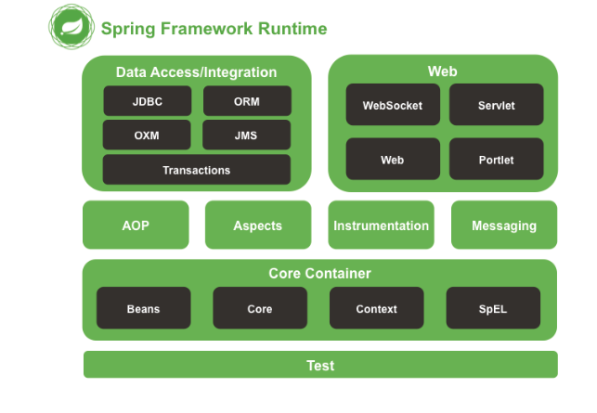**Hình 2.1** Kiến trúc Spring Framework

#### Spring Bean

Spring Bean là trung tâm của Spring Core và là trái tim của một ứng dụng Spring. Trái ngược với EJB, Spring Framework được thiết kế từ lõi bằng cách sử dụng các POJO hay các Spring Bean. Spring Bean có thể được hiểu là các đối tượng Java đơn giản. Điều này khá tương đồng với nguyên lý thiết kế “Đơn trách nhiệm” (single responsibility) của Robert C Martin trong lập trình hướng đối tượng.

#### Spring Context

Spring Context mang mọi thứ lại với nhau. Spring Context kế thừa các tính năng của Spring Bean và bổ sung các hỗ trợ cho internationalization (ví dụ như các resource bundle), event propagation, resource loading … Ngoài ra, Spring Context cũng hỗ trợ các tính năng của Java EE như EJB, JMX và truy cập từ xa cơ bản. Interface ApplicationContext là tiêu điểm của Spring Context.

#### Spring Expression Language (SpEL)

Spring Expression Language là một ngôn ngữ ngắn gọn giúp cho việc cấu hình Spring Framework trở nên linh hoạt hơn.

#### AOP, Aspects and Instrumentation

Những module này hỗ trợ cài đặt lập trình hướng khía cạnh (Aspect Oriented Programming), hỗ trợ tích hợp với AspectJ.

#### Data Access/Integration

Nhóm này bao gồm JDBC, ORM, OXM, JMS và module Transaction. Những module này cung cấp khả năng giao tiếp với database.

#### Web

Hay còn gọi là Spring MVC Nhóm này gồm Web, Web-Servlet… hỗ trợ việc tạo ứng dụng web.

### Spring Boot

Spring Boot là một Project nằm trên tầng IO Execution (Tầng thực thi) của Spring IO Framework.

Spring Boot là một bước tiếp theo của Spring, để làm cho Spring dễ dàng hơn trong việc thiết lập và phát triển ứng dụng. Với Spring Boot các cấu hình Spring được giảm thiểu tối đa. Spring Boot hỗ trợ các bộ chứa nhúng (embedded containers) điều này cho phép các ứng dụng web có thể chạy độc lập mà không cần phải trên khai lên các Web Server.

**Ưu điểm:**

* Dễ dàng cho việc phát triển ứng dụng dựa trên Spring với Java hoặc Groovy.
* Giảm thiểu thời gian phát triển, tăng năng suất phát triển.
* Tránh việc phải viết nhiều bản mẫu code, cấu hình Annotaion hoặc XML…
* Dễ dàng trong việc tích hợp với hệ sinh thái của Spring như: Spring JDBC, Spring ORM, Spring Data, Spring Security...
* Cung cấp các Embedded HTTP servers như Tomcat, Jetty... để phát triển và test một cách dễ dàng.
* Cung cấp công cụ CLI (command Line Interface) cho việc phát triển và test ứng dụng nhanh chóng và dễ dàng từ command line.
* Cung cấp rất nhiều các plugins để phát triển và test các ứng dụng Spring Boot nhanh chóng sử dụng các công cụ Build như Maven và Gradle.
* Cung cấp nhiều plugins để làm việc với các embedded and in-memory databases.

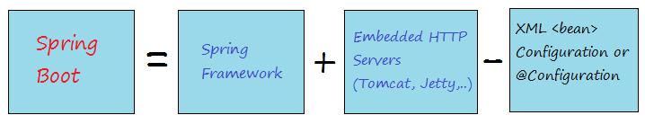

**Hình 2.2** Giải thích đơn giản về Spring Boot

### Spring Data JPA

Java Persistence API (JPA) là 1 giao diện lập trình ứng dụng Java, nó là một tập hợp các lớp và các phương thức để lưu trữ liên tục một lượng lớn dữ liệu vào cơ sở dữ liệu.

JPA cung cấp một mô hình POJO persistence cho phép ánh xạ các table/các mối quan hệ giữa các table trong database sang các class/mối quan hệ giữa các object.

Ví dụ: table Users với các column (Id, name, age…) sẽ tương ứng với class Users.java với các field Id, name, age… từ đó mỗi khi truy vấn table hay các column ta sẽ truy vấn trực tiếp trên các class, các field của class mà không cần quan tâm tới việc đang dùng loại database nào, dữ liệu database ra sao.

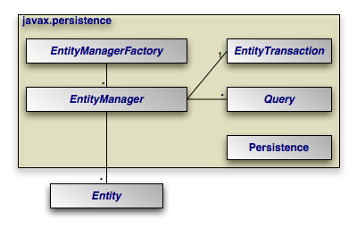

**Hình 2.3** Kiến trúc của JPA

**Một số khái niệm trong JPA:**

* Entity: Entity là các đối tượng thể hiện tương ứng 1 table trong cơ sở dữ liệu. Khi lập trình, entity thường là các class POJO đơn giản, chỉ gồm các method getter, setter.
* EntityManager: EntityManager là một giao diện (interface) cung cấp các API cho việc tương tác với các Entity như Persist (lưu một đối tượng mới), merge (cập nhật một đối tượng), remove (xóa 1 đối tượng).
* EntityManagerFactory: EntityManagerFactory được dùng để tạo ra một thể hiện của EntityManager.
* Persistence: lưu trữ bản sao của đối tượng cơ sở dữ liệu vào bộ nhớ tạm thời.

**Spring Data JPA** là một phần của Spring Data Family, nó không phải là một JPA Provider mà là một đặc tả, nó là một thư viện/framework bổ sung thêm một lớp trừu tượng trên đỉnh của JPA Provider. Spring Data JPA chỉ làm việc với các cơ sở dữ liệu quan hệ. Spring Data JPA hỗ trợ Java Persistent Query Language**.**

### Spring Cloud

Spring Cloud chính là một dự án con (sub-project) nằm trong cái ô Spring IO (Spring IO Umbrella), và tự nó cũng là một cái ô, một cái ô con (Sub-Umbrella).

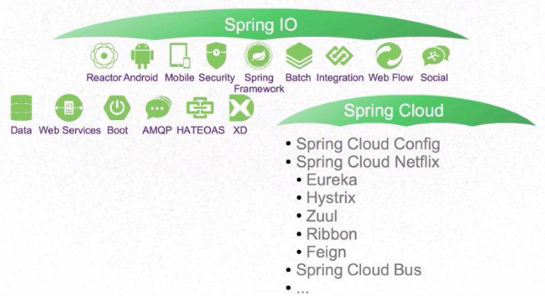

**Hình 2.4** Spring Integration Objects

Dưới đây là danh sách các sub-project và các khuôn mẫu (pattern) trong Spring Cloud:

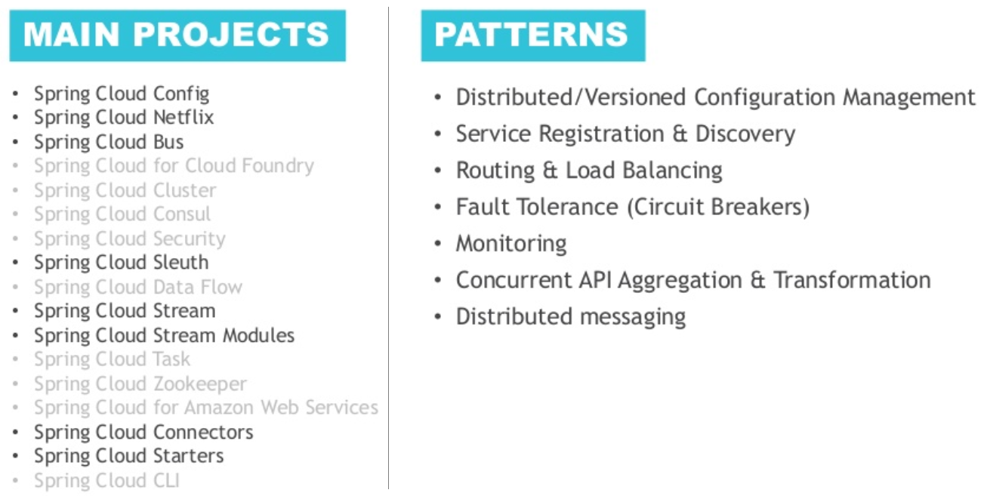

**Hình 2.5** Pattern Spring Cloud

Spring Cloud là một công nghệ phần mềm sử dụng để phát triển các ứng dụng phân tán. Một ứng dụng được gọi là phân tán (Distributed application) khi các phần của nó có thể được phát triển trên các ngôn ngữ khác nhau, và được triển khai trên các máy chủ khác nhau. Vì vậy mục tiêu của Spring Cloud là làm sao để các thành phần của ứng dụng có thể giao tiếp với nhau.

### Spring Security

#### Giới thiệu

Spring Security là một dự án nổi bật trong hệ sinh thái Spring. Spring Security cung cấp các dịch vụ bảo mật toàn diện cho các ứng dụng doanh nghiệp có nền tảng Java EE.

Spring Security cung cấp 2 cơ chế cơ bản:

* Authentication (xác thực): là tiến trình thiết lập một principal. Principal có thể hiểu là một người, hoặc một thiết bị, hoặc một hệ thống nào đó có thể thực hiện một hành động trong ứng dụng của bạn.
* Authorization (phân quyền) hay Access-control: là tiến trình quyết định xem một principal có được phép thực hiện một hành động trong ứng dụng của bạn hay không. Trước khi diễn tiến tới Authorization, principal cần phải được thiết lập bởi Authentication.

Có thể thấy đây là 2 cơ chế khá phổ biến trong các dịch vụ bảo mật, không chỉ riêng Spring Security.

#### Lợi ích của Spring Security

Lợi ích lớn nhất của Spring Security là tích hợp tính năng xác thực và phân quyền một cách dễ dàng vào ứng dụng.

Ngoài ra Spring Security còn giúp:

* Chống lại CSRF attack.
* Bảo vệ Session Fixation.
* Mã hóa mật khẩu.
* Cache control.
* XSS-Protection.

# CHƯƠNG 3: PHÂN TÍCH VÀ THIẾT KẾ HỆ THỐNG



## Thiết kế Use Case



### Use Case Diagram

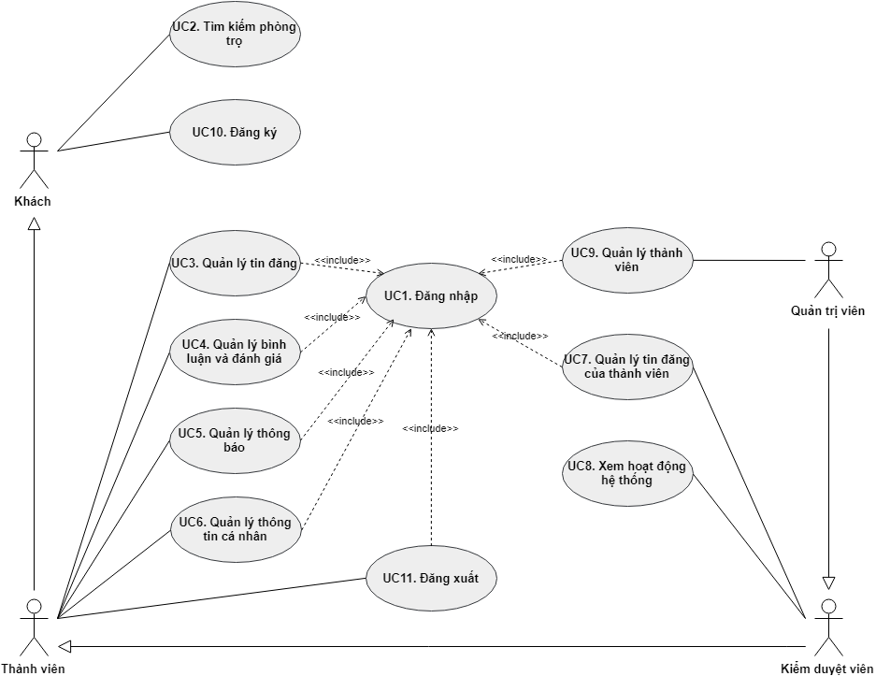

**Hình 3.1** Use Case tổng quan hệ thống

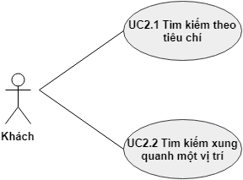

**Hình 3.2** Chi tiết Use Case 2 - Tìm kiếm phòng trọ

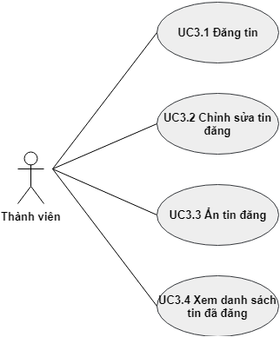

**Hình 3.3** Chi tiết Use Case 3 - Quản lý tin đăng

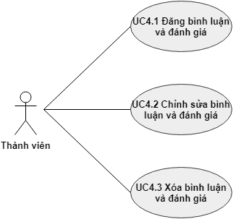

**Hình 3.4** Chi tiết Use Case 4 - Quản lý bình luận và đánh giá

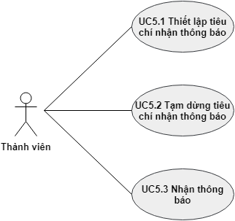

**Hình 3.5** Chi tiết Use Case 5 - Quản lý thông báo

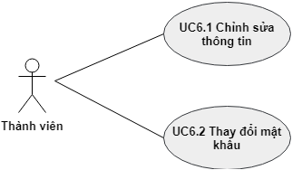

**Hình 3.6** Chi tiết Use Case 6 - Quản lý thông tin cá nhân

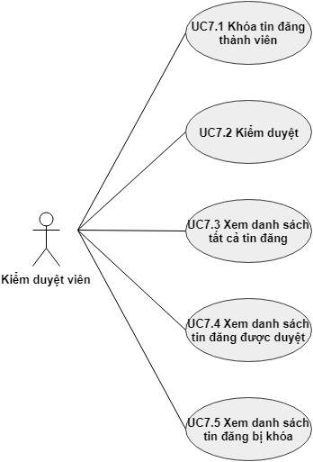

**Hình 3.7** Chi tiết Use Case 7 - Quản lý tin đăng của thành viên

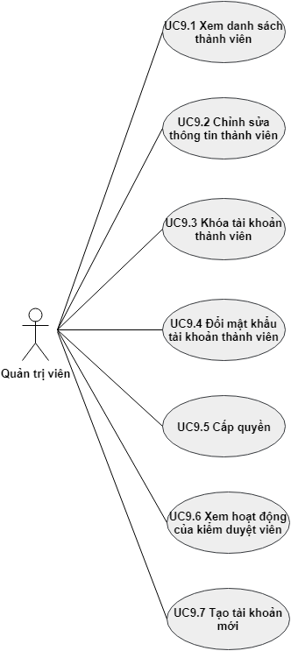

**Hình 3.8** Chi tiết Use Case 9 - Quản lý thành viên

### Mô tả Actor

**Bảng 3.1** Mô tả các Actor

|  |  |  |
| --- | --- | --- |
| **Actor** | **Actor** | **Mô tả** |
| AT01 | Khách | Người dùng chưa đăng nhập. |
| AT02 | Thành viên | Thành viên của website. |
| AT03 | Kiểm duyệt viên | Kiểm duyệt viên của website. |
| AT04 | Quản trị viên | Quản trị viên của website. |

### Đặc tả Use Case

#### Đăng nhập

**Bảng 3.2** Đặc tả Use Case 1 - Đăng nhập

|  |  |
| --- | --- |
| Tên | Đăng nhập. |
| Mã | UC1 |
| Mô tả | Chức năng cho phép actor đăng nhập tài khoản. |
| Actor | Thành viên, Quản trị viên. |
| Pre-condition | N/A |
| Post-condition | Nếu thành công, đăng nhập vào website.  Nếu thất bại, thông báo lỗi. |
| Trigger | N/A |
| Basic flow | 1. Bấm vào nút [Đăng nhập] hoặc vào trang admin.  2. Hiển thị màn hình đăng nhập.  3. Actor nhập username, password.  4. Actor nhấn nút Login hoặc bấm nút Enter. |
| Alternative flow | N/A |
| Exception | N/A |

#### Tìm kiếm phòng trọ

##### Tìm kiếm theo tiêu chí

**Bảng 3.3** Đặc tả Use Case 2.1 - Tìm kiếm theo tiêu chí

|  |  |
| --- | --- |
| Tên | Tìm kiếm theo tiêu chí. |
| Mã | UC2.1 |
| Mô tả | Cho phép actor tìm kiếm phòng trọ. |
| Actor | Khách, Thành viên, Kiểm duyệt viên, Quản trị viên. |
| Pre-condition | N/A |
| Post-condition | Hiển thị các thông tin phòng trọ dựa theo tiêu chí tìm kiếm. |
| Trigger | N/A |
| Basic flow | 1. Nhập các tiêu chí cần tìm ở khung tìm kiếm.  2. Bấm nút [Tìm kiếm]. |
| Alternative flow | N/A |
| Exception | N/A |

##### Tìm kiếm xung quanh một vị trí

**Bảng 3.4** Đặc tả Use Case 2.2 - Tìm kiếm xung quanh một vị trí

|  |  |
| --- | --- |
| Tên | Tìm kiếm xung quanh một vị trí. |
| Mã | UC2.2 |
| Mô tả | Cho phép actor tìm kiếm phòng trọ xung quanh một vị trí. |
| Actor | Khách, Thành viên, Kiểm duyệt viên, Quản trị viên. |
| Pre-condition | N/A |
| Post-condition | Hiển thị các thông tin phòng trọ xung quanh vị trí cần tìm. |
| Trigger | N/A |
| Basic flow | 1. Bấm nút [Google Maps] trên khung tìm kiếm.  2. Nhập địa chỉ hoặc chọn một vị trí trên bản đồ.  3. Nhập bán kính.  4. Bấm nút [Tìm kiếm]. |
| Alternative flow | N/A |
| Exception | N/A |

#### Quản lý tin đăng

##### Đăng tin

**Bảng 3.5** Đặc tả Use Case 3.1 - Đăng tin

|  |  |
| --- | --- |
| Tên | Đăng tin. |
| Mã | UC3.1 |
| Mô tả | Cho phép actor đăng tin về phòng trọ. |
| Actor | Thành viên, Kiểm duyệt viên, Quản trị viên. |
| Pre-condition | Đăng nhập vào website. |
| Post-condition | Nếu thành công, tin đăng sẽ được tạo và trong trạng thái chờ quản trị viên kiểm duyệt. |
| Trigger | N/A |
| Basic flow | 1. Bấm vào nút [Đăng tin mới].  2. Actor sẽ thao tác trên màn hình đăng tin mới.  3. Actor sẽ nhập các thông tin bắt buộc liên quan tới phòng trọ.  4. Actor bấm nút [Chấp nhận].  5. Hệ thống sẽ lưu lại thông tin tin mới được tạo, bài viết trong trạng thái chờ quản trị viên duyệt và quay lại trang chủ. |
| Alternative flow | N/A |
| Exception | N/A |

##### Chỉnh sửa tin đăng

**Bảng 3.6** Đặc tả Use Case 3.2 - Chỉnh sửa tin đăng

|  |  |
| --- | --- |
| Tên | Chỉnh sửa tin đăng. |
| Mã | UC3.2 |
| Mô tả | Cho phép actor chỉnh sửa bài viết về phòng trọ. |
| Actor | Thành viên, Kiểm duyệt viên, Quản trị viên. |
| Pre-condition | Đăng nhập vào website. |
| Post-condition | Nếu thành công, bài viết sẽ được lưu lại trong hệ thống. |
| Trigger | N/A |
| Basic flow | 1. Actor bấm nút [Cập nhật] một tin đăng tại trang cá nhân của actor hoặc tại trang [Chi tiết tin đăng].  2. Actor thay đổi những thông tin cần chỉnh sửa.  3. Actor bấm nút [Cập nhật].  4. Hệ thống sẽ lưu lại thông tin tin đăng. |
| Alternative flow | N/A |
| Exception | N/A |

##### Ẩn tin đăng

**Bảng 3.7** Đặc tả Use Case 3.3 - Ẩn tin đăng

|  |  |
| --- | --- |
| Tên | Ẩn tin đăng |
| Mã | UC3.3 |
| Mô tả | Cho phép actor ẩn tin đăng. |
| Actor | Thành viên, Kiểm duyệt viên, Quản trị viên. |
| Pre-condition | Đăng nhập vào website. |
| Post-condition | Nếu thành công, bài viết sẽ được ẩn khỏi website. |
| Trigger | N/A |
| Basic flow | 1. Actor bấm nút [Cập nhật] một tin đăng tại trang cá nhân của actor hoặc tại trang [Chi tiết tin đăng].  2. Actor thay đổi trạng thái thành “Ẩn tin đăng”.  3. Actor bấm nút [Cập nhật].  4. Hệ thống sẽ lưu lại thông tin tin đăng. |
| Alternative flow | N/A |
| Exception | N/A |

##### Xem danh sách tin đã đăng

**Bảng 3.8** Đặc tả Use Case 3.4 - Xem danh sách tin đã đăng

|  |  |
| --- | --- |
| Tên | Xóa bài viết |
| Mã | UC3.4 |
| Mô tả | Cho phép actor xem danh sách các tin mà actor đã đăng. |
| Actor | Thành viên, Kiểm duyệt viên, Quản trị viên. |
| Pre-condition | Đăng nhập vào website. |
| Post-condition | Hiển thị danh sách tin mà actor đã đăng. |
| Trigger | N/A |
| Basic flow | 1. Actor vào trang cá nhân. |
| Alternative flow | N/A |
| Exception | N/A |

#### Quản lý bình luận và đánh giá

##### Đăng bình luận và đánh giá

**Bảng 3.9** Đặc tả Use Case 4.1 - Đăng bình luận và đánh giá

|  |  |
| --- | --- |
| Tên | Đăng bình luận và đánh giá |
| Mã | UC4.1 |
| Mô tả | Cho phép actor bình luận trong các bài viết. |
| Actor | Thành viên, Kiểm duyệt viên, Quản trị viên. |
| Pre-condition | Đăng nhập vào website. |
| Post-condition | Bình luận sẽ được lưu vào hệ thống và hiển thị trên bài viết. |
| Trigger | N/A |
| Basic flow | 1. Vào trang [Chi tiết tin đăng] của một tin bất kỳ.  2. Actor bấm vào ô bình luận.  3. Actor nhập nội dung bình luận.  4. Actor đánh giá số sao.  4. Actor bấm nút [Gửi].  5. Hệ thống lưu lại bình luận và hiển thị bình luận trong bài viết. |
| Alternative flow | N/A |
| Exception | N/A |

##### Chỉnh sửa bình luận và đánh giá

**Bảng 3.10** Đặc tả Use Case 4.2 - Chỉnh sửa bình luận và đánh giá

|  |  |
| --- | --- |
| Tên | Chỉnh sửa bình luận và đánh giá |
| Mã | UC4.2 |
| Mô tả | Cho phép actor bình luận trong các bài viết. |
| Actor | Thành viên, Kiểm duyệt viên, Quản trị viên. |
| Pre-condition | Đăng nhập vào website. |
| Post-condition | Bình luận sẽ được lưu vào hệ thống và hiển thị trên bài viết. |
| Trigger | N/A |
| Basic flow | 1. Vào trang [Chi tiết tin đăng] của một tin bất kỳ.  2. Xác định bình luận của actor và bấm nút […], sau đó bấm nút [Chỉnh sửa].  3. Actor thay đổi nội dung bình luận.  4. Actor thay đổi đánh giá số sao.  4. Actor bấm nút [Chấp nhận].  5. Hệ thống lưu lại bình luận. |
| Alternative flow | N/A |
| Exception | N/A |

##### Xóa bịnh luận và đánh giá

**Bảng 3.11** Đặc tả Use Case 4.3 - Xóa bình luận và đánh giá

|  |  |
| --- | --- |
| Tên | Xóa bình luận và đánh giá. |
| Mã | UC4.3 |
| Mô tả | Cho phép actor bình luận trong các bài viết. |
| Actor | Thành viên, Kiểm duyệt viên, Quản trị viên. |
| Pre-condition | Đăng nhập vào website. |
| Post-condition | Bình luận sẽ bị xóa khỏi hệ thống. |
| Trigger | N/A |
| Basic flow | 1. Vào trang [Chi tiết tin đăng] của một tin bất kỳ.  2. Xác định bình luận của actor và bấm nút […], sau đó bấm nút [Xóa].  3. Hệ thống sẽ xóa bình luận. |
| Alternative flow | N/A |
| Exception | N/A |

#### Quản lý thông báo

##### Thiết lập tiêu chí nhận thông báo

**Bảng 3.12** Đặc tả Use Case 5.1 - Thiết lập tiêu chí nhận thông báo

|  |  |
| --- | --- |
| Tên | Thiết lập tiêu chí nhận thông báo |
| Mã | UC5.1 |
| Mô tả | Cho phép actor thiết lập tiêu chí nhận thông báo |
| Actor | Thành viên, Kiểm duyệt viên, Quản trị viên. |
| Pre-condition | Đăng nhập vào website. |
| Post-condition | Thêm tiêu chí nhận thông báo. Nhận thông báo tin đăng liên quan tới tiêu chí. |
| Trigger | N/A |
| Basic flow | 1. Vào trang [Quản lý thông báo].  2. Bấm nút [Thêm tiêu chí].  3. Nhập các tiêu chí.  4. Bấm nút [Thêm]. |
| Alternative flow | N/A |
| Exception | N/A |

##### Tạm dừng tiêu chí nhận thông báo

**Bảng 3.13** Đặc tả Use Case 5.2 - Tạm dừng tiêu chí nhận thông báo

|  |  |
| --- | --- |
| Tên | Tạm dừng tiêu chí nhận thông báo |
| Mã | UC5.2 |
| Mô tả | Cho phép actor tạm dừng nhận thông báo của một tiêu chí. |
| Actor | Thành viên, Kiểm duyệt viên, Quản trị viên. |
| Pre-condition | Đăng nhập vào website. |
| Post-condition | Tạm dừng nhận thông báo của một tiêu chí. |
| Trigger | N/A |
| Basic flow | 1. Vào trang [Quản lý thông báo].  2. Check vào checkbox “Dừng nhận thông báo” của tiêu chí mà actor muốn dừng nhận thông báo. |
| Alternative flow | N/A |
| Exception | N/A |

##### Nhận thông báo

**Bảng 3.14** Đặc tả Use Case 5.3 - Nhận thông báo

|  |  |
| --- | --- |
| Tên | Nhận thông báo. |
| Mã | UC5.3 |
| Mô tả | Actor sẽ nhận thông báo liên quan tới tiêu chí mà actor đã thiết lập. |
| Actor | Thành viên, Kiểm duyệt viên, Quản trị viên. |
| Pre-condition | Đăng nhập vào website. |
| Post-condition | N/A |
| Trigger | N/A |
| Basic flow | 1. Bấm vào icon cái chuông tại navbar.  2. Thông báo hiện lên. |
| Alternative flow | N/A |
| Exception | N/A |

#### Quản lý thông tin cá nhân

##### Chỉnh sửa thông tin

**Bảng 3.15** Đặc tả Use Case 6.1 - Chỉnh sửa thông tin

|  |  |
| --- | --- |
| Tên | Chỉnh sửa thông tin. |
| Mã | UC6.1 |
| Mô tả | Actor thay đổi các thông tin cá nhân |
| Actor | Thành viên, Kiểm duyệt viên, Quản trị viên. |
| Pre-condition | Đăng nhập vào website. |
| Post-condition | N/A |
| Trigger | N/A |
| Basic flow | 1. Vào trang cá nhân.  2. Nhấn nút [Cập nhật].  3. Nhập thông tin.  4. Nhấn nút [Cập nhật] để lưu lại. |
| Alternative flow | N/A |
| Exception | N/A |

##### Thay đổi mật khẩu

**Bảng 3.16** Đặc tả Use Case 6.2 - Thay đổi mật khẩu

|  |  |
| --- | --- |
| Tên | Thay đổi mật khẩu. |
| Mã | UC6.2 |
| Mô tả | Actor thay đổi mật khẩu tài khoản. |
| Actor | Thành viên, Kiểm duyệt viên, Quản trị viên. |
| Pre-condition | Đăng nhập vào website. |
| Post-condition | N/A |
| Trigger | N/A |
| Basic flow | 1. Vào trang cá nhân.  2. Nhấn nút [Đổi mật khẩu].  3. Thay đổi mật khẩu  4. Nhấn nút [Chấp nhận] để lưu lại. |
| Alternative flow | N/A |
| Exception | N/A |

#### Quản lý tin đăng của thành viên

##### Khóa tin đăng thành viên.

**Bảng 3.17** Đặc tả Use Case 7.1 - Khóa tin đăng thành viên

|  |  |
| --- | --- |
| Tên | Khóa tin đăng thành viên. |
| Mã | UC7.1 |
| Mô tả | Cho phép actor khóa bài viết của thành viên. |
| Actor | Kiểm duyệt viên, Quản trị viên. |
| Pre-condition | Đăng nhập vào website. |
| Post-condition | Nếu thành công, bài viết sẽ bị xóa. |
| Trigger | N/A |
| Basic flow | 1. Actor bấm nút [Khóa] tại trang [Chi tiết tin đăng] hoặc tại trang [Quản lý tin đăng].  2. Hệ thống sẽ khóa tin đăng. |
| Alternative flow | N/A |
| Exception | N/A |

##### Kiểm duyệt

**Bảng 3.18** Đặc tả Use Case 7.2 - Kiểm duyệt

|  |  |
| --- | --- |
| Tên | Kiểm duyệt. |
| Mã | UC7.2 |
| Mô tả | Cho phép actor duyệt hoặc hủy bài viết của thành viên. |
| Actor | Kiểm duyệt viên, Quản trị viên. |
| Pre-condition | Đăng nhập vào website. |
| Post-condition | Bài viết được duyệt sẽ được hiển thị trên website, ngược lại sẽ không được hiện thị. |
| Trigger | N/A |
| Basic flow | 1. Vào trang [Quản lý tin đăng].  2. Bấm vào tab [Chờ kiếm duyệt].  3. Chọn bài viết.  4. Bấm nút [Duyệt] hoặc [Khóa].  5. Nếu bài viết được duyệt thì sẽ hiển thị lên website, và ngược lại. |
| Alternative flow | N/A |
| Exception | N/A |

##### Xem danh sách tất cả tin đăng

**Bảng 3.19** Đặc tả Use Case 7.3 – Xem danh sách tất cả tin đăng

|  |  |
| --- | --- |
| Tên | Xem danh sách tất cả tin đăng |
| Mã | UC7.3 |
| Mô tả | Cho phép actor xem danh sách tất cả tin đăng. |
| Actor | Kiểm duyệt viên, Quản trị viên. |
| Pre-condition | Đăng nhập vào website. |
| Post-condition | N/A |
| Trigger | N/A |
| Basic flow | 1. Vào trang [Quản lý tin đăng].  2. Bấm vào tab [Tất cả]. |
| Alternative flow | N/A |
| Exception | N/A |

##### Xem danh sách tin đăng được duyệt

**Bảng 3.20** Đặc tả Use Case 7.4 - Xem danh sách tin đăng được duyệt

|  |  |
| --- | --- |
| Tên | Xem danh sách tin đăng được duyệt. |
| Mã | UC7.4 |
| Mô tả | Cho phép actor xem danh sách tin đăng được duyệt. |
| Actor | Kiểm duyệt viên, Quản trị viên. |
| Pre-condition | Đăng nhập vào website. |
| Post-condition | N/A |
| Trigger | N/A |
| Basic flow | 1. Vào trang [Quản lý tin đăng].  2. Bấm vào tab [Đã duyệt]. |
| Alternative flow | N/A |
| Exception | N/A |

##### Xem danh sách tin đăng bị khóa

**Bảng 3.21** Đặc tả Use Case 7.5 - Xem danh sách tin đăng bị khóa

|  |  |
| --- | --- |
| Tên | Xem danh sách tin đăng bị khóa |
| Mã | UC7.5 |
| Mô tả | Cho phép actor xem danh sách tin đăng bị khóa. |
| Actor | Kiểm duyệt viên, Quản trị viên. |
| Pre-condition | Đăng nhập vào website. |
| Post-condition | N/A |
| Trigger | N/A |
| Basic flow | 1. Vào trang [Quản lý tin đăng].  2. Bấm vào tab [Đã khóa]. |
| Alternative flow | N/A |
| Exception | N/A |

#### Xem hoạt động hệ thống

**Bảng 3.22** Đặc tả Use Case 8 - Xem hoạt động hệ thống

|  |  |
| --- | --- |
| Tên | Xem hoạt động hệ thống |
| Mã | UC8 |
| Mô tả | Cho phép actor xem hoạt động của hệ thống. |
| Actor | Kiểm duyệt viên, Quản trị viên. |
| Pre-condition | Đăng nhập vào website. |
| Post-condition | N/A |
| Trigger | N/A |
| Basic flow | 1. Vào trang [Quản lý tin đăng].  2. Bấm vào tab [Hoạt động]. |
| Alternative flow | N/A |
| Exception | N/A |

#### Quản lý thành viên

##### Xem danh sách thành viên

**Bảng 3.23** Đặc tả Use Case 9.1 - Xem danh sách thành viên

|  |  |
| --- | --- |
| Tên | Xem danh sách thành viên |
| Mã | UC9.1 |
| Mô tả | Cho phép actor xem danh sách thành viên. |
| Actor | Quản trị viên. |
| Pre-condition | Đăng nhập vào website. |
| Post-condition | N/A |
| Trigger | N/A |
| Basic flow | 1. Vào trang [Quản lý thành viên]. |
| Alternative flow | N/A |
| Exception | N/A |

##### Chỉnh sửa thông tin thành viên

**Bảng 3.24** Đặc tả Use Case 9.2 - Chỉnh sửa thông tin thành viên

|  |  |
| --- | --- |
| Tên | Chỉnh sửa thông tin thành viên |
| Mã | UC9.2 |
| Mô tả | Cho phép actor chỉnh sửa thông tin của thành viên. |
| Actor | Quản trị viên. |
| Pre-condition | Đăng nhập vào website. |
| Post-condition | Nếu thành công, thông tin thành viên sẽ được lưu lại trong hệ thống. |
| Trigger | N/A |
| Basic flow | 1. Vào trang [Quản lý thành viên]  2. Chọn thành viên muốn sửa để vào trang [Chi tiết người dùng].  3. Actor bấm vào nút [Sửa thông tin].  3. Actor thay đổi thông tin cần chỉnh sửa.  4. Actor bấm nút [Lưu thay đổi].  7. Hệ thống sẽ lưu lại thông tin thành viên. |
| Alternative flow | N/A |
| Exception | N/A |

##### Khóa tài khoản thành viên

**Bảng 3.25** Đặc tả Use Case 9.3 – Khóa tài khoản thành viên

|  |  |
| --- | --- |
| Tên | Khóa tài khoản thành viên |
| Mã | UC9.3 |
| Mô tả | Cho phép actor khóa tài khoản một thành viên. |
| Actor | Quản trị viên. |
| Pre-condition | Đăng nhập vào website. |
| Post-condition | N/A |
| Trigger | N/A |
| Basic flow | 1. Vào trang [Quản lý thành viên]  2. Chọn một thành viên để vào trang [Chi tiết người dùng].  3. Bấm nút [Khóa tài khoản].  4. Dialog xác nhận hiện lên.  5. Actor bấm nút [Khóa].  6. Hệ thống sẽ khóa tài khoản thành viên đó. |
| Alternative flow | N/A |
| Exception | N/A |

##### Đổi mật khẩu tài khoản thành viên

**Bảng 3.26** Đặc tả Use Case 9.4 - Đổi mật khẩu tài khoản thành viên

|  |  |
| --- | --- |
| Tên | Đổi mật khẩu tài khoản thành viên |
| Mã | UC9.4 |
| Mô tả | Cho phép actor đổi mật khẩu tài khoản một thành viên. |
| Actor | Quản trị viên. |
| Pre-condition | Đăng nhập vào website. |
| Post-condition | N/A |
| Trigger | N/A |
| Basic flow | 1. Vào trang [Quản lý thành viên]  2. Chọn thành viên muốn sửa để vào trang [Chi tiết người dùng].  3. Bấm nút [Bảo mật].  4. Nhập các thông tin được yêu cầu.  5. Bấm nút [Lưu thay đổi].  6. Hệ thống sẽ đổi mật khẩu tài khoản thành viên đó. |
| Alternative flow | N/A |
| Exception | N/A |

##### Cấp quyền

**Bảng 3.27** Đặc tả Use Case 9.5 - Cấp quyền

|  |  |
| --- | --- |
| Tên | Cấp quyền |
| Mã | UC9.5 |
| Mô tả | Cho phép actor cấp quyền cho một thành viên. |
| Actor | Quản trị viên. |
| Pre-condition | Đăng nhập vào website. |
| Post-condition | N/A |
| Trigger | N/A |
| Basic flow | 1. Vào trang [Quản lý thành viên]  2. Chọn thành viên muốn sửa để vào trang [Chi tiết người dùng].  3. Bấm nút [Bảo mật].  4. Chỉnh sửa role của thành viên.  5. Actor bấm nút [Lưu thay đổi].  6. Hệ thống sẽ lưu lại role của thành viên. |
| Alternative flow | N/A |
| Exception | N/A |

##### Xem hoạt động của kiểm duyệt viên

**Bảng 3.28** Đặc tả Use Case 9.6 - Xem hoạt động của kiểm duyệt viên

|  |  |
| --- | --- |
| Tên | Cấp quyền |
| Mã | UC9.6 |
| Mô tả | Cho phép actor xem quá trình hoạt động của kiểm duyệt viên. |
| Actor | Quản trị viên. |
| Pre-condition | Đăng nhập vào website. |
| Post-condition | N/A |
| Trigger | N/A |
| Basic flow | 1. Vào trang [Quản lý thành viên]  2. Vào trang [Chi tiết người dùng] của một kiểm duyệt viên.  3. Chọn tab [Hoạt động]. |
| Alternative flow | N/A |
| Exception | N/A |

##### Tạo tài khoản mới

**Bảng 3.29** Đặc tả Use Case 9.7 - Tạo tài khoản mới

|  |  |
| --- | --- |
| Tên | Tạo tài khoản mới |
| Mã | UC9.7 |
| Mô tả | Cho phép actor tạo tài khoản mới. |
| Actor | Quản trị viên. |
| Pre-condition | Đăng nhập vào website. |
| Post-condition | N/A |
| Trigger | N/A |
| Basic flow | 1. Vào trang [Quản lý thành viên].  2. Nhấn nút [Tạo người dùng].  3. Nhập thông tin người dùng.  4. Nhấn nút [Tạo mới].  5. Hệ thống lưu lại thông tin tài khoản mới. |
| Alternative flow | N/A |
| Exception | N/A |

#### Đăng ký

**Bảng 3.30** Đặc tả Use Case 10 - Đăng kí

|  |  |
| --- | --- |
| Tên | Đăng kí |
| Mã | UC10 |
| Mô tả | Cho phép actor đăng kí tài khoản. |
| Actor | Khách, Thành viên, Kiểm duyệt viên, Quản trị viên. |
| Pre-condition | N/A |
| Post-condition | Đăng kí tài khoản |
| Trigger | N/A |
| Basic flow | 1. Actor bấm vào nút [Đăng kí] trên header.  2. Nhập thông tin tài khoản.  3. Bấm nút [Đăng kí]. |
| Alternative flow | N/A |
| Exception | N/A |

#### Đăng xuất

**Bảng 3.31** Đặc tả Use Case 11 - Đăng xuất

|  |  |
| --- | --- |
| Tên | Đăng xuất |
| Mã | UC11 |
| Mô tả | Cho phép actor đăng xuất tài khoản. |
| Actor | Thành viên, Quản trị viên. |
| Pre-condition | Đăng nhập vào website. |
| Post-condition | Đăng xuất tài khoản. |
| Trigger | N/A |
| Basic flow | 1. Actor bấm vào nút [Đăng xuất]. |
| Alternative flow | N/A |
| Exception | N/A |

## Thiết kế Activity Diagram

### Tổng quan hệ thống

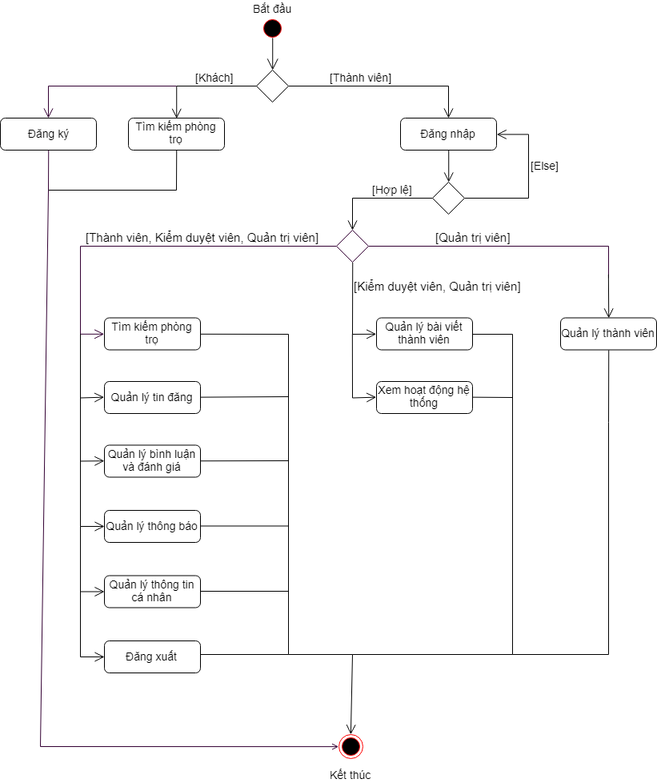

**Hình 3.9** Activity Diagram Tổng quan hệ thống

### Đăng nhập

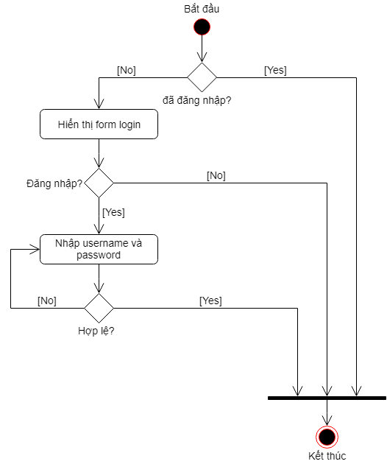

**Hình 3.10** Activity Diagram Đăng nhập

### Tìm kiếm phòng trọ

#### Tìm kiếm theo tiêu chí

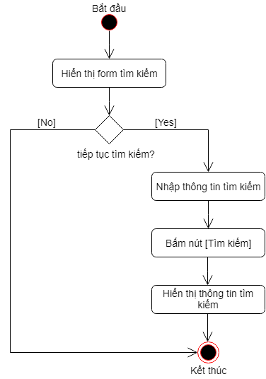

**Hình 3.11** Activity Diagram Tìm kiếm theo tiêu chí

#### Tìm kiếm xung quanh một vị trí

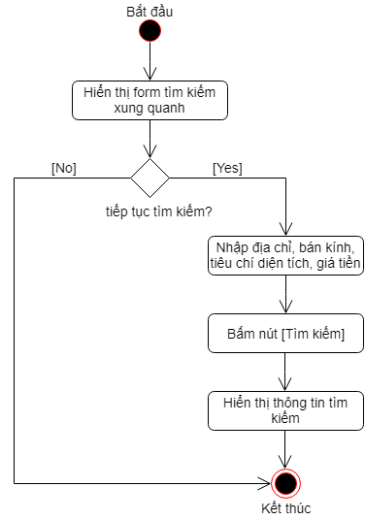

**Hình 3.12** Activity Diagram Tìm kiếm xung quanh một vị trí

### Quản lý tin đăng

#### Đăng tin

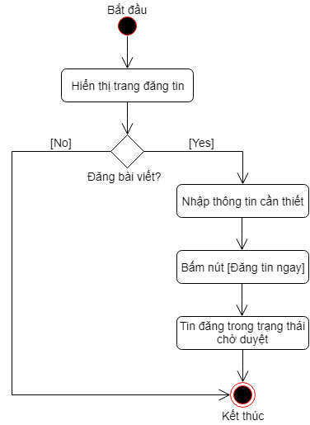

**Hình 3.13** Activity Diagram Đăng tin

#### Chỉnh sửa tin đăng

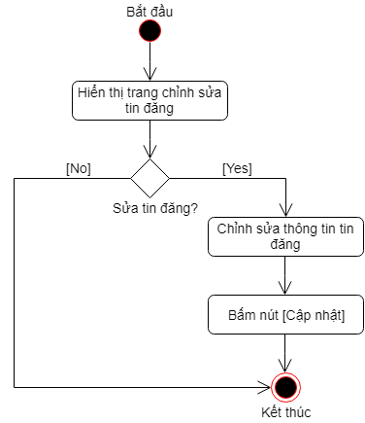

**Hình 3.14** Activity Diagram Chỉnh sửa tin đăng

#### Ẩn tin đăng

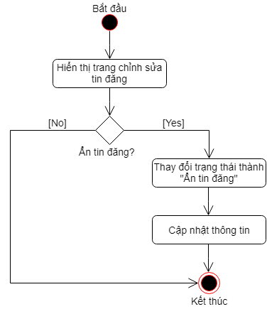

**Hình 3.15** Activity Diagram Ẩn tin đăng

#### Xem danh sách tin đã đăng

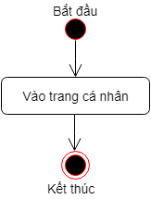

**Hình 3.16** Activity Diagram Xem danh sách tin đã đăng

### Quản lý thông báo

#### Thiết lập tiêu chí nhận thông báo

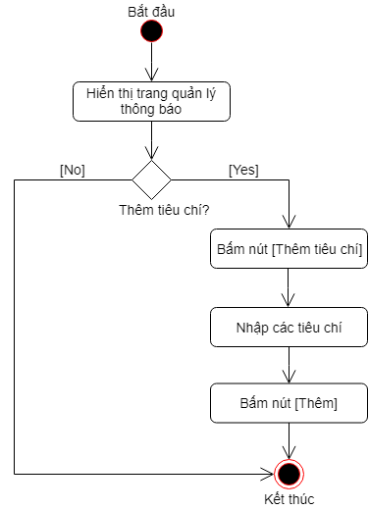

**Hình 3.17** Activity Diagram Thiết lập tiêu chí nhận thông báo

#### Tạm dừng tiêu chí nhận thông báo

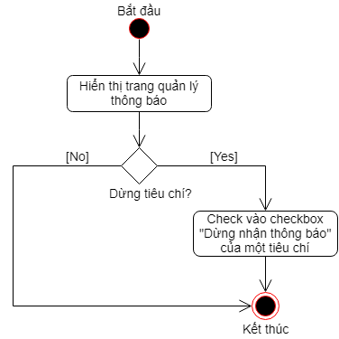

**Hình 3.18** Activity Diagram Tạm dừng tiêu chí nhận thông báo

#### Nhận thông báo

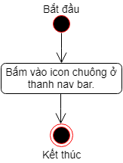

**Hình 3.19** Activity Diagram Nhận thông báo

### Quản lý thông tin cá nhân

#### Chỉnh sửa thông tin

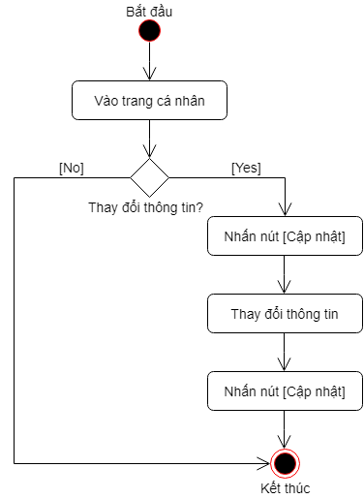

**Hình 3.20** Activity Diagram Chỉnh sửa thông tin

#### Thay đổi mật khẩu

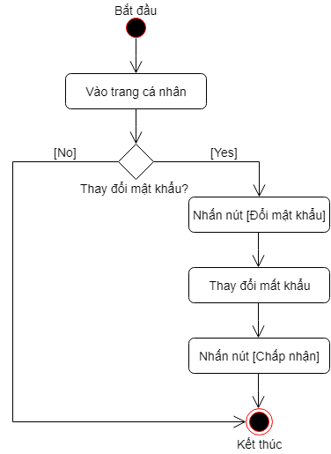

**Hình 3.21** Activity Diagram Thay đổi mật khẩu

### Quản lý bình luận và đánh giá

#### Đăng bình luận và đánh giá

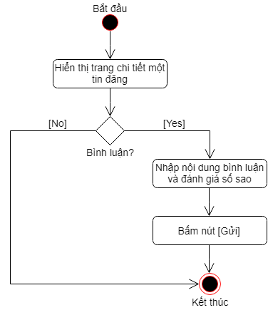

**Hình 3.22** Activity Diagram Đăng bình luận và đánh giá

#### Chỉnh sửa bình luận và đánh giá

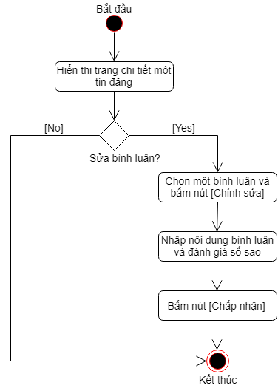

**Hình 3.23** Activity Diagram Chỉnh sửa bình luận và đánh giá

#### Xóa bình luận và đánh giá

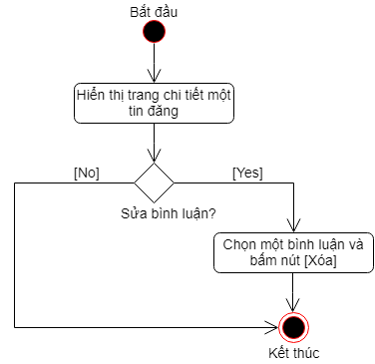

**Hình 3.24** Activity Diagram Xóa bình luận và đánh giá

### Xem hoạt động hệ thống

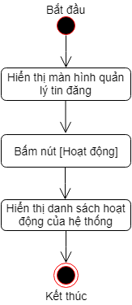

**Hình 3.25** Activity Diagram Xem hoạt động hệ thống

### Quản lý tin đăng của thành viên

#### Khóa tin đăng thành viên

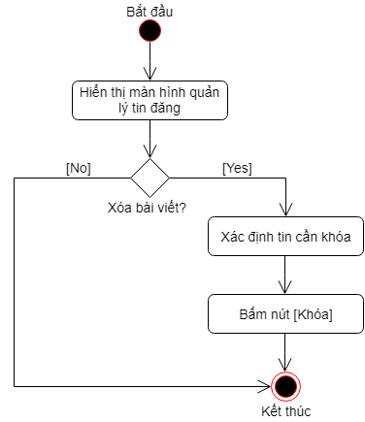

**Hình 3.26** Activity Diagram Khóa tin đăng thành viên

#### Kiểm duyệt

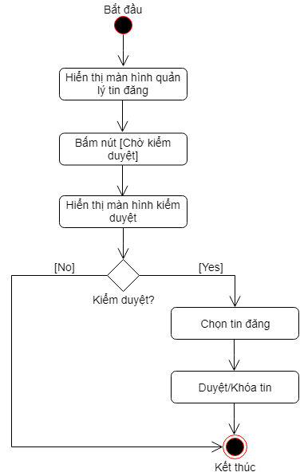

**Hình 3.27** Activity Diagram Kiểm duyệt

#### Xem danh sách tất cả tin đăng

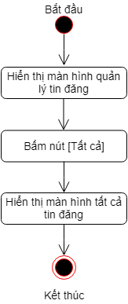

**Hình 3.28** Activity Diagram Xem danh sách tất cả tin đăng

#### Xem danh sách tin đăng được duyệt

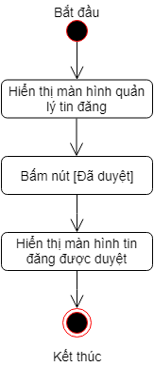

**Hình 3.29** Activity Diagram Xem danh sách tin đăng được duyệt

#### Xem danh sách tin đăng bị khóa

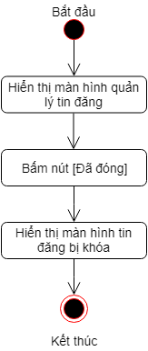

**Hình 3.30** Activity Diagram Xem danh sách tin đăng bị khóa

### Quản lý thành viên

#### Xem danh sách thành viên

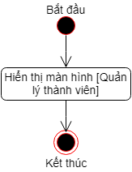

**Hình 3.31** Activity Diagram Xem danh sách thành viên

#### Chỉnh sửa thông tin thành viên

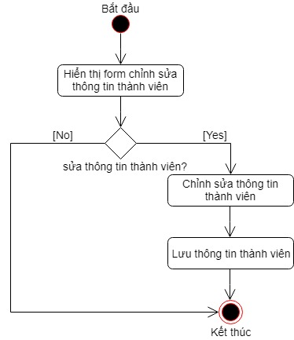

**Hình 3.32** Activity Diagram Chỉnh sửa thông tin thành viên

#### Khóa tài khoản thành viên

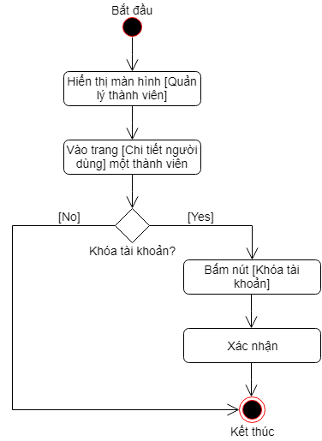

**Hình 3.33** Activity Diagram Khóa tài khoản thành viên

#### Đổi mật khẩu tài khoản thành viên

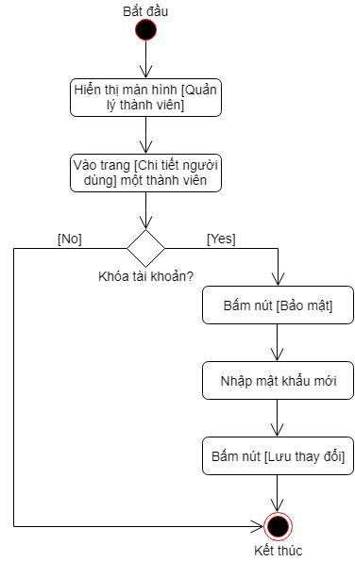

**Hình 3.34** Activity Diagram Đổi mật khẩu tài khoản thành viên

#### Cấp quyền

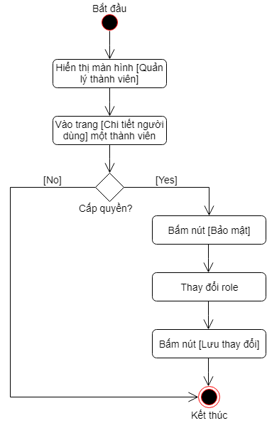

**Hình 3.35** Activity Diagram Cấp quyền

#### Xem hoạt động của kiểm duyệt viên

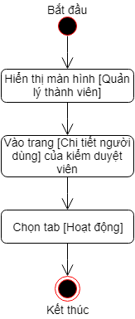

**Hình 3.36** Activity Diagram Xem hoạt động của kiểm duyệt viên

#### Tạo tài khoản mới

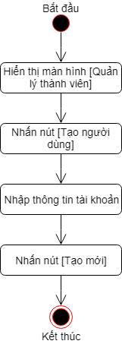

**Hình 3.37** Activity Diagram Tạo tài khoản mới

### Đăng ký

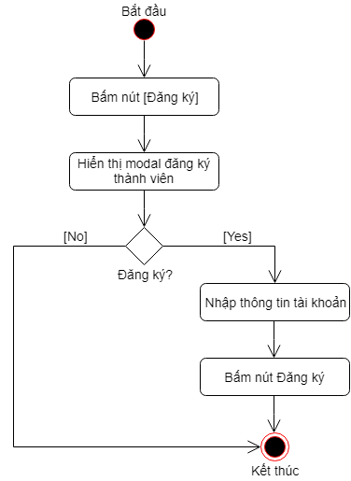

**Hình 3.38** Activity Diagram Đăng ký

### Đăng xuất

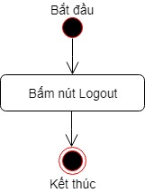

**Hình 3.39** Activity Diagram Đăng xuất

## Thiết kế Sequence Diagram

### Đăng nhập

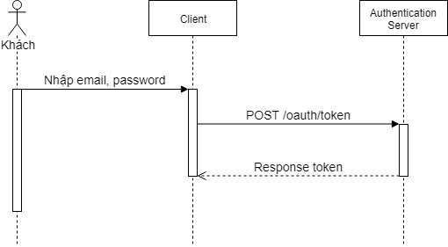

**Hình 3.40** Sequence Diagram Đăng nhập

### Tìm kiếm phòng trọ

#### Tìm kiếm theo tiêu chí

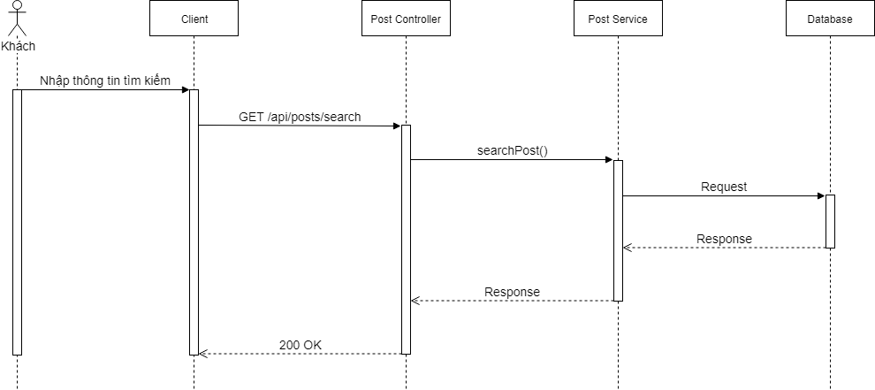

**Hình 3.41** Sequence Diagram Tìm kiếm theo tiêu chí

#### Tìm kiếm xung quanh một vị trí

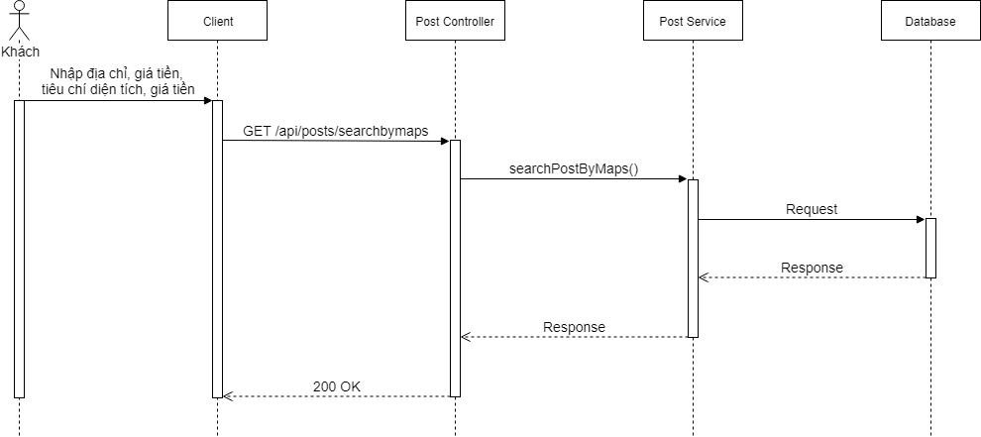

**Hình 3.42** Sequence Diagram Tìm kiếm xung quanh một vị trí

### Quản lý tin đăng

#### Đăng tin

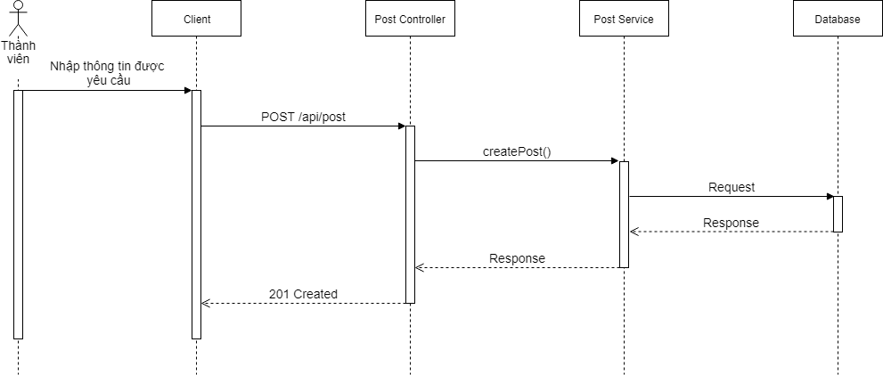

**Hình 3.43** Sequence Diagram Đăng tin

#### Chỉnh sửa tin đăng

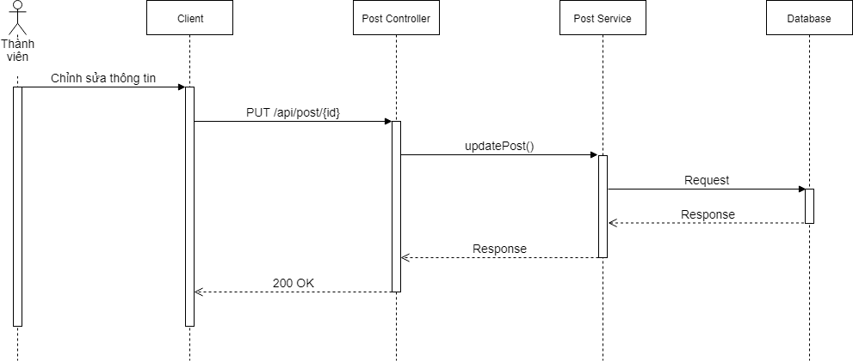

**Hình 3.44** Sequence Diagram Chỉnh sửa tin đăng

#### Ẩn tin đăng

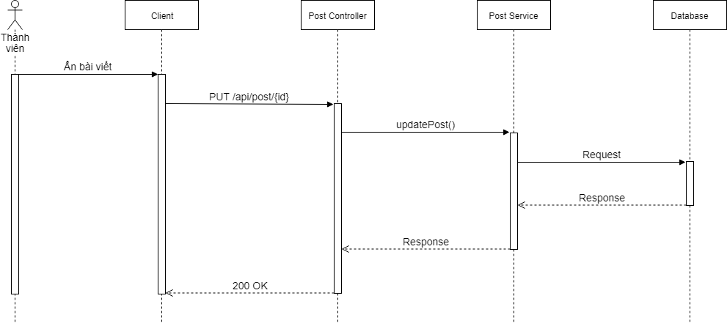

**Hình 3.45** Sequence Diagram Ẩn tin đăng

#### Xem danh sách tin đã dăng

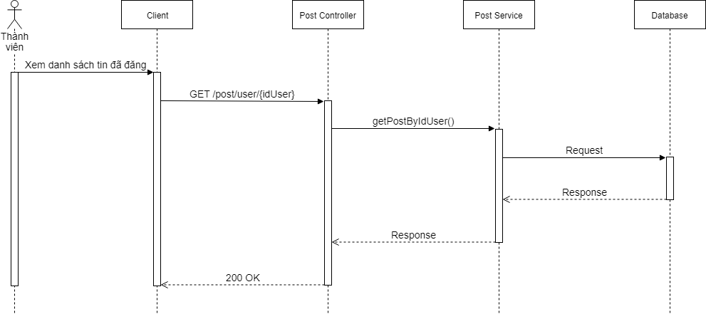

**Hình 3.46** Sequence Diagram Xem danh sách tin đã đăng

### Quản lý bình luận và đánh giá

#### Đăng bình luận và đánh giá

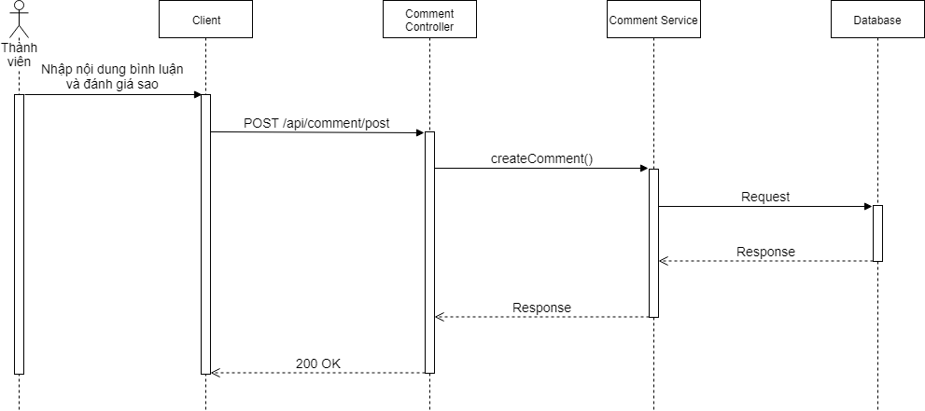

**Hình 3.47** Sequence Diagram Đăng bình luận và đánh giá

#### Chỉnh sửa bình luận và đánh giá

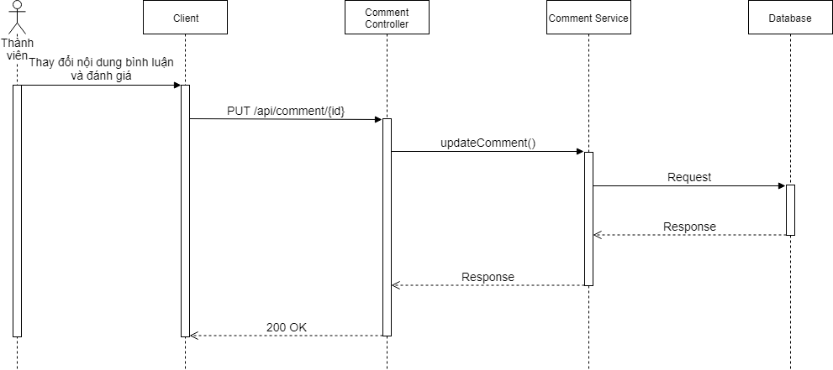

**Hình 3.48** Sequence Diagram Chỉnh sửa bình luận và đánh giá

#### Xóa bình luận và đánh giá

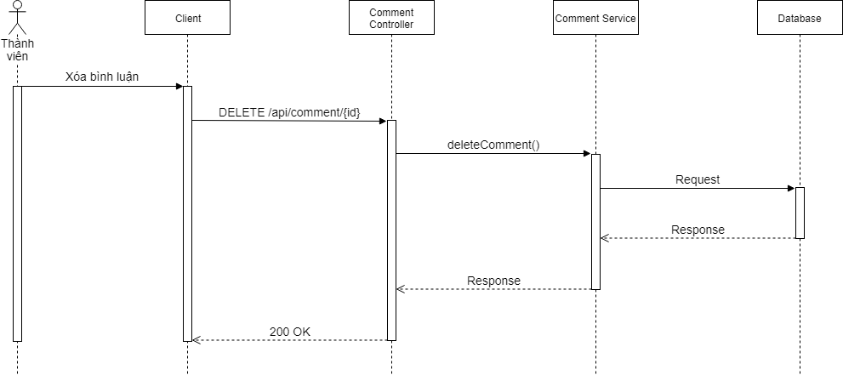

**Hình 3.49** Sequence Diagram Xóa bình luận và đánh giá

### Quản lý thông báo

#### Thiết lập tiêu chí nhận thông báo

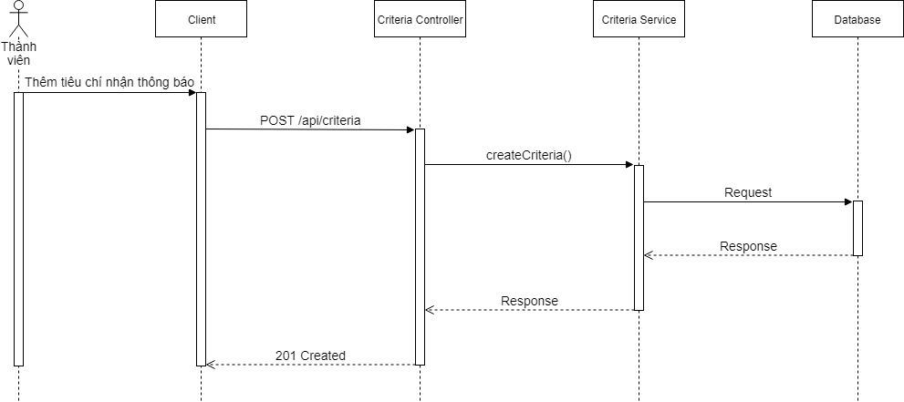

**Hình 3.50** Sequence Diagram Thiết lập tiêu chí nhận thông báo

#### Tạm dừng tiêu chí nhận thông báo

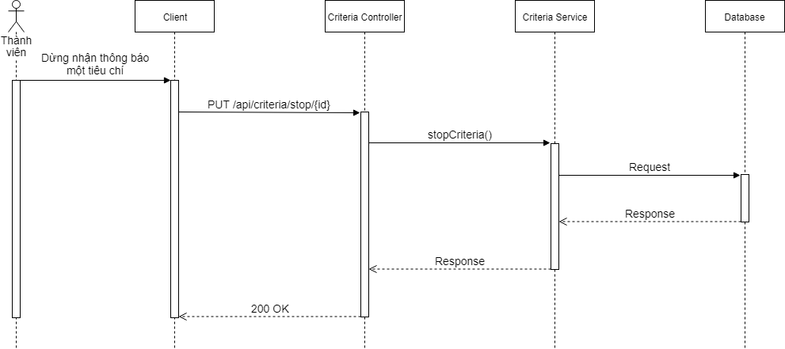

**Hình 3.51** Sequence Diagram Tạm dừng tiêu chí nhận thông báo

#### Nhận thông báo

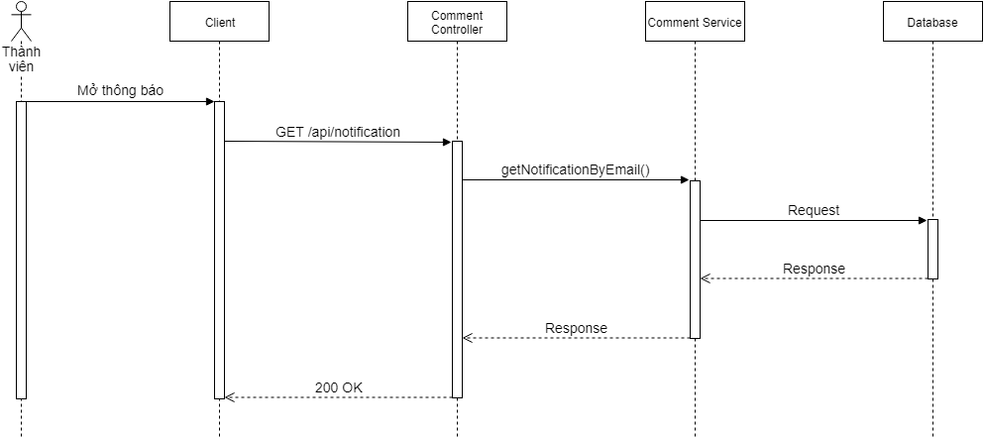

**Hình 3.52** Sequence Diagram Nhận thông báo

### Quản lý thông tin cá nhân

#### Chỉnh sửa thông tin

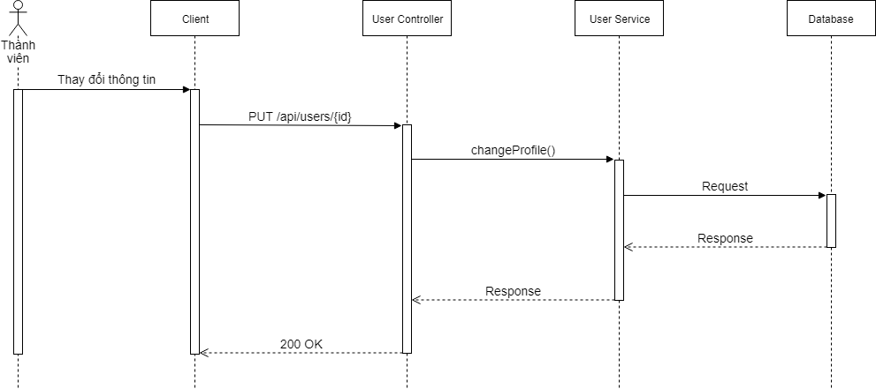

**Hình 3.53** Sequence Diagram Chỉnh sửa thông tin

#### Thay đổi mật khẩu

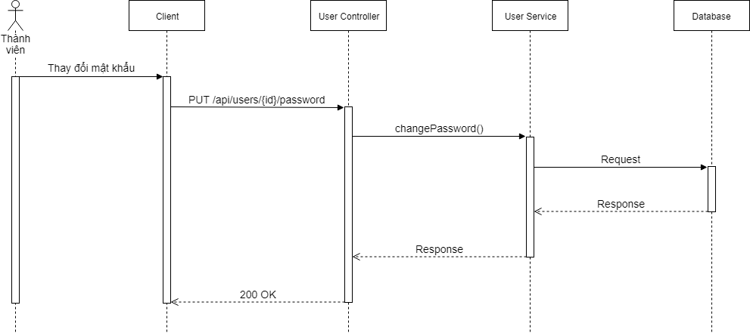

**Hình 3.54** Sequence Diagram Thay đổi mật khẩu

### Xem hoạt động của hệ thống

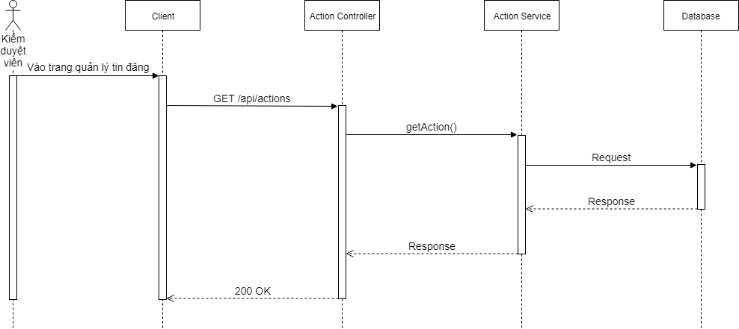

**Hình 3.55** Sequence Diagram Xem hoạt động của hệ thống

### Quản lý tin đăng của thành viên

#### Khóa tin đăng thành viên

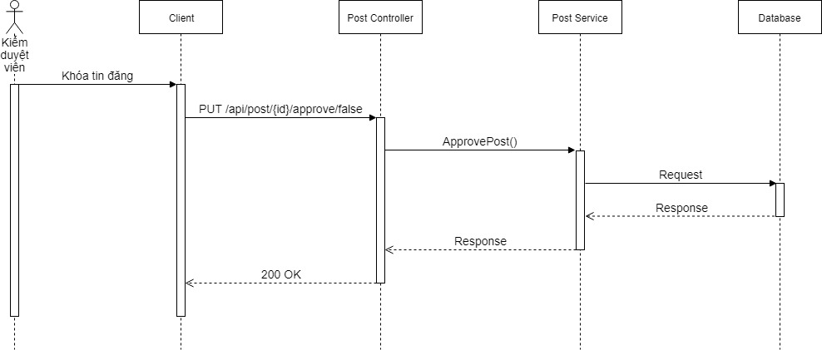

**Hình 3.56** Sequence Diagram Khóa tin đăng thành viên

#### Kiểm duyệt

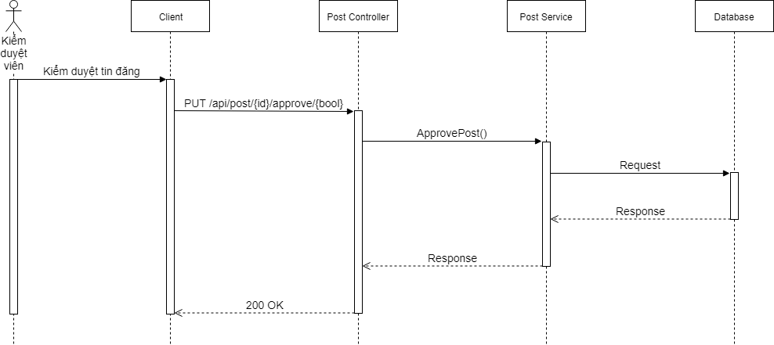

**Hình 3.57** Sequence Diagram Kiểm duyệt

#### Xem danh sách tất cả tin đăng

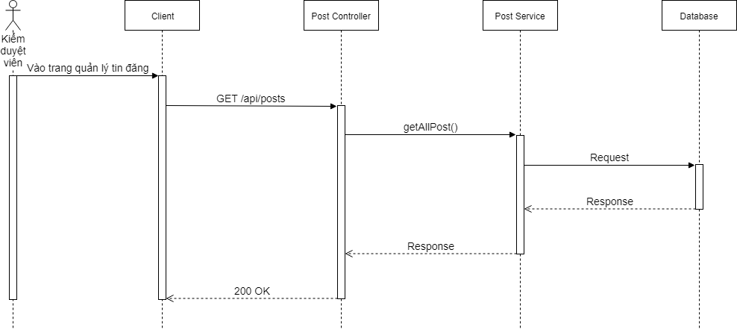

**Hình 3.58** Sequence Diagram Xem danh sách tất cả tin đăng

#### Xem danh sách tin đăng được duyệt

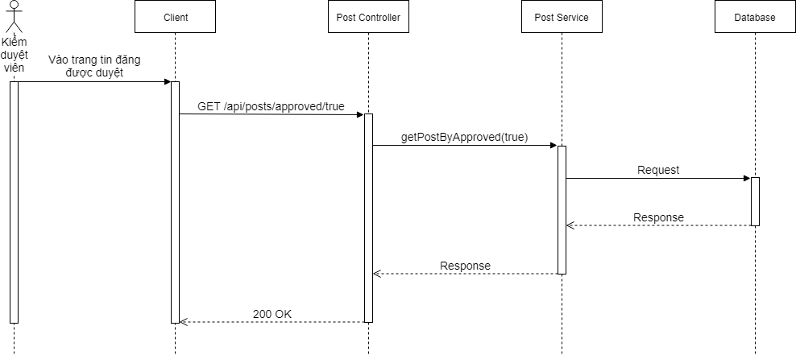

**Hình 3.59** Sequence Diagram Xem danh sách tin đăng được duyệt

#### Xem danh sách tin đăng bị khóa

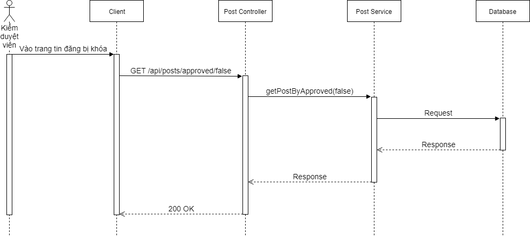

**Hình 3.60** Sequence Diagram Xem danh sách tin đăng bị khóa

### Quản lý thành viên

#### Xem danh sách thành viên

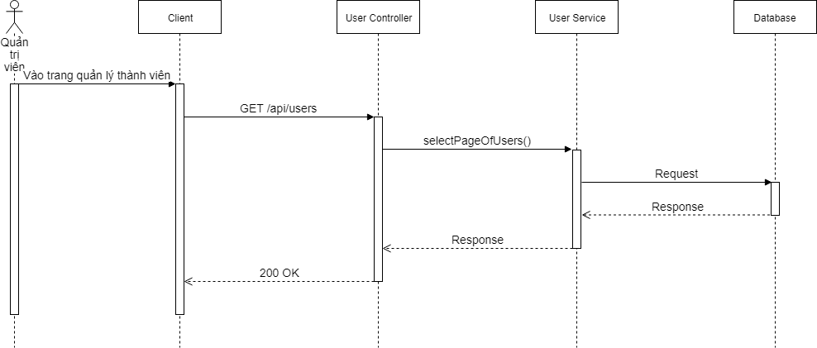

**Hình 3.61** Sequence Diagram Xem danh sách thành viên

#### Chỉnh sửa thông tin thành viên

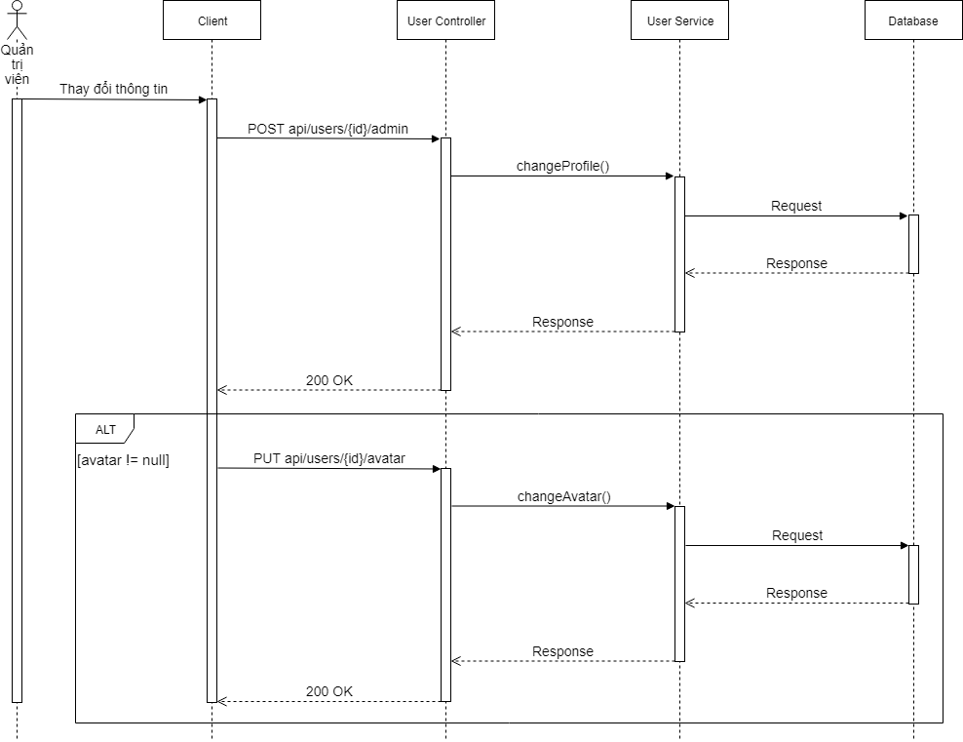

**Hình 3.62** Sequence Diagram Chỉnh sửa thông tin thành viên

#### Khóa tài khoản thành viên

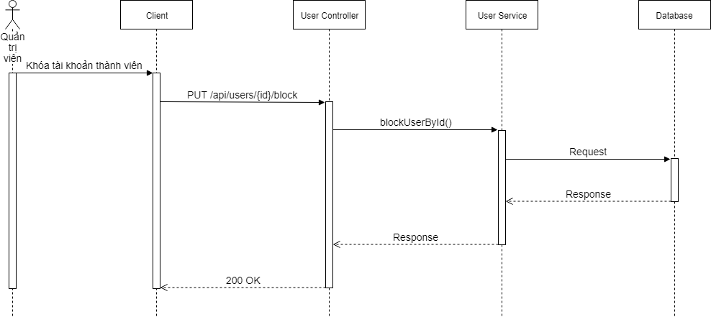

**Hình 3.63** Sequence Diagram Khóa tài khoản thành viên

#### Đổi mật khẩu tài khoản thành viên

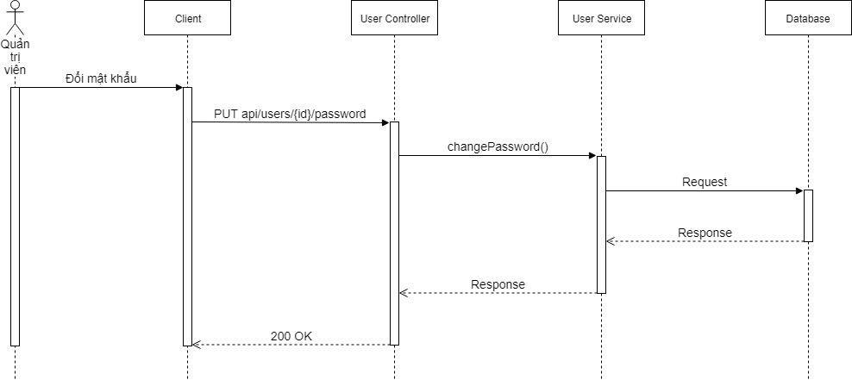

**Hình 3.64** Sequence Diagram Đổi mật khẩu tài khoản thành viên

#### Cấp quyền

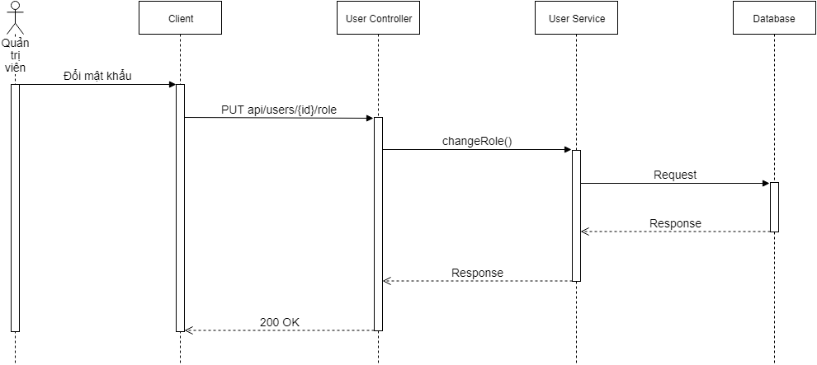

**Hình 3.65** Sequence Diagram Cấp quyền

#### Xem hoạt động của kiểm duyệt viên

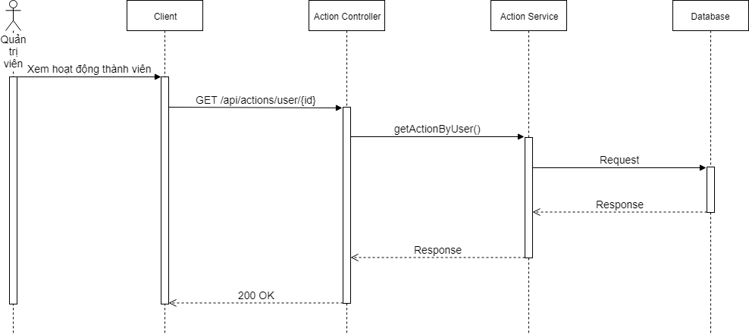

**Hình 3.66** Sequence Diagram Xem hoạt động của kiểm duyệt viên

#### Tạo tài khoản mới

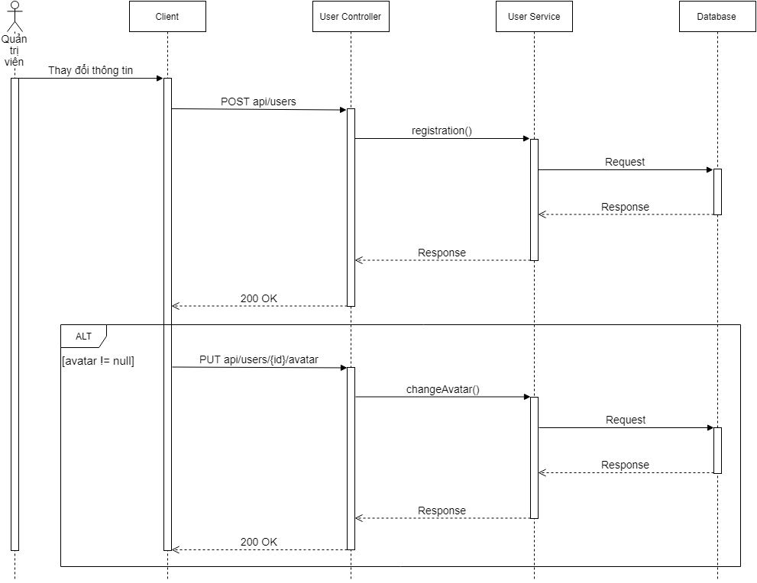

**Hình 3.67** Sequence Diagram Tạo tài khoản mới

### Đăng ký

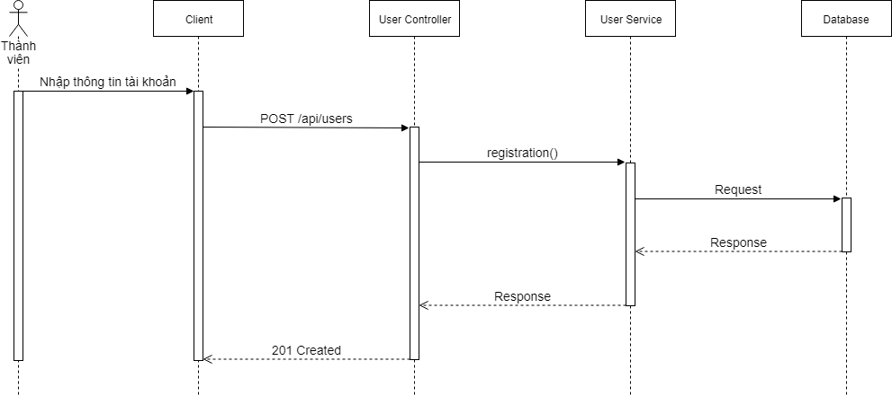

**Hình 3.68** Sequence Diagram Đăng ký

### Đăng xuất

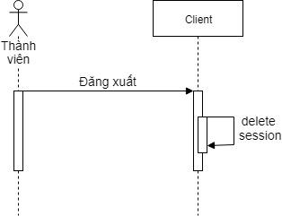

**Hình 3.69** Sequence Diagram Đăng xuất

## Thiết kế Class Diagram

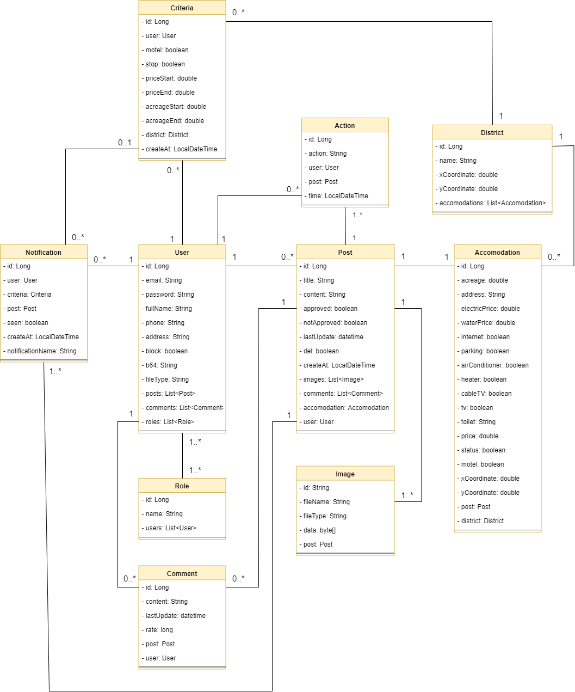

**Hình 3.70** Class Diagram

## Thiết kế cơ sở dữ liệu

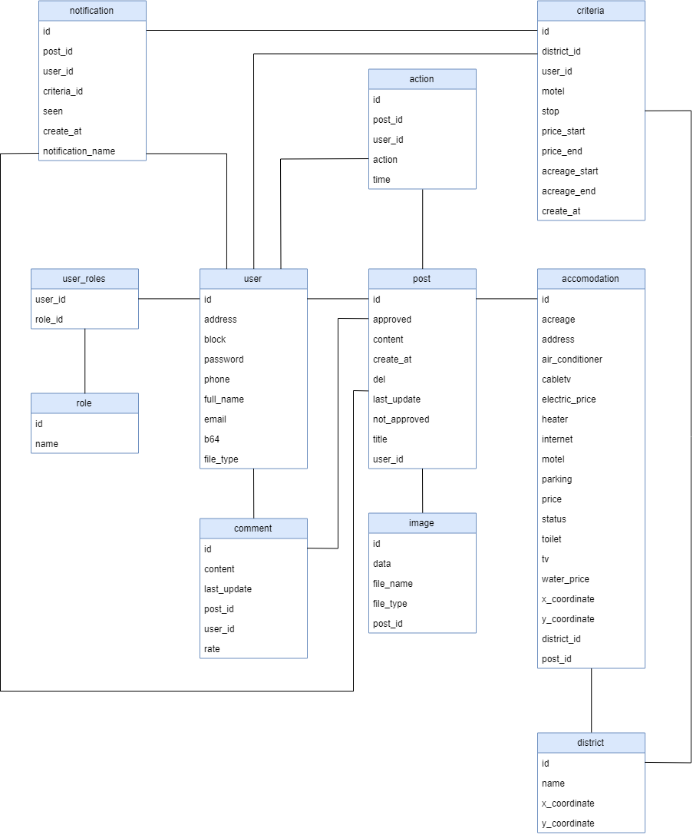

**Hình 3.71** Cơ sở dữ liệu

**Bảng 3.32** Mô tả bảng user

|  |  |  |
| --- | --- | --- |
| Tên cột | Kiểu dữ liệu | Mô tả |
| id | bigint | ID (khóa chính) |
| address | varchar | Địa chỉ |
| block | bit | Trạng thái tài khoản có bị khóa hay không |
| password | varchar | Password của tài khoản |
| phone | varchar | Số điện thoại |
| full_name | varchar | Họ tên người dùng |
| email | varchar | Email tài khoản |
| b64 | longtext | Avatar |
| file_type | varchar | Kiểu dữ liệu ảnh |

***Bảng 3.33*** *Mô tả bảng role*

|  |  |  |
| --- | --- | --- |
| Tên cột | Kiểu dữ liệu | Mô tả |
| id | bigint | ID (khóa chính) |
| name | varchar | Tên role |

**Bảng 3.34** Mô tả bảng user_roles

|  |  |  |
| --- | --- | --- |
| Tên cột | Kiểu dữ liệu | Mô tả |
| user_id | bigint | ID người dùng (khóa ngoại) |
| role_id | bigint | ID role (khóa ngoại) |

**Bảng 3.35** Mô tả bảng post

|  |  |  |
| --- | --- | --- |
| Tên cột | Kiểu dữ liệu | Mô tả |
| id | bigint | ID (khóa chính) |
| approved | bit | Tình trạng bài viết đã được duyệt hay chưa |
| content | varchar | Nội dung bài viết |
| create_at | datetime | Thời gian tạo bài viết |
| del | bit | Tình trạng bài viết đã ẩn hay chưa |
| last_update | datetime | Lần cập nhật thông tin cuối cùng |
| not_approved | bit | Tình trạng bài viết không được duyệt. |
| title | varchar | Tiêu đề bài viết |
| user_id | bigint | ID người dùng (chủ post) |

**Bảng 3.36** Mô tả bảng accomodation

|  |  |  |
| --- | --- | --- |
| Tên cột | Kiểu dữ liệu | Mô tả |
| id | bigint | ID (khóa chính) |
| acreage | double | Diện tích |
| address | varchar | Địa chỉ |
| air_conditioner | bit | Tình trạng có điều hòa hay không |
| cabletv | double | Tình trạng có cáp truyền hình hay không |
| electric_price | double | Giá điện |
| heater | bit | Tình trạng có máy nước nóng lạnh không |
| internet | bit | Tình trạng có internet hay không |
| motel | bit | Là phòng trọ hay nhà nguyên căn |
| parking | bit | Có chỗ để xe riêng hay không |
| price | double | Giá cho thuê |
| status | bit | Tình trạng còn hay hết phòng |
| toilet | varchar | Tình trạng toilet |
| tv | bit | Có tv sẵn hay không |
| water_price | double | Giá nước |
| x_coordinate | double | Tọa độ x |
| y_coordinate | double | Tọa độ y |
| district_id | bigint | ID quận (khóa ngoại) |
| post_id | bigint | ID tin đăng (khóa ngoại) |

**Bảng 3.37** Mô tả bảng image

|  |  |  |
| --- | --- | --- |
| Tên cột | Kiểu dữ liệu | Mô tả |
| id | bigint | ID (khóa chính) |
| data | longblob | Hình ảnh bài viết |
| file_name | varchar | Tên hình ảnh |
| file_type | varchar | Kiểu dữ liệu ảnh |
| post_id | bigint | ID tin đăng (khóa ngoại) |

**Bảng 3.38** Mô tả bảng comment

|  |  |  |
| --- | --- | --- |
| Tên cột | Kiểu dữ liệu | Mô tả |
| id | bigint | ID (khóa chính) |
| content | varchar | Nội dung bình luận |
| last_update | datetime | Lần cập nhật bình luận cuối cùng |
| post_id | bigint | ID tin đăng (khóa ngoại) |
| user_id | bigint | ID người dùng (khóa ngoại) |
| rate | bigint | Số sao đánh giá |

**Bảng 3.39** Mô tả bảng district

|  |  |  |
| --- | --- | --- |
| Tên cột | Kiểu dữ liệu | Mô tả |
| id | bigint | ID (khóa chính) |
| name | varchar | Tên quận |
| x_coordinate | double | Tọa độ x |
| y_coordinate | double | Tọa độ y |

**Bảng 3.40** Mô tả bảng action

|  |  |  |
| --- | --- | --- |
| Tên cột | Kiểu dữ liệu | Mô tả |
| id | bigint | ID (khóa chính) |
| post_id | bigint | ID tin đăng (khóa ngoại) |
| user_id | bigint | ID người dùng (khóa ngoại) |
| action | varchar | Tên hành động |
| time | datetime | Thời gian tạo |

**Bảng 3.41** Mô tả bang notification

|  |  |  |
| --- | --- | --- |
| Tên cột | Kiểu dữ liệu | Mô tả |
| id | bigint | ID (khóa chính) |
| post_id | bigint | ID tin đăng (khóa ngoại) |
| user_id | bigint | ID người dùng (khóa ngoại) |
| criteria_id | bigint | ID tiêu chí |
| seen | bit | Tình trạng đã xem hay chưa |
| create_at | datetime | Thời gian tạo |
| notification_name | varchar | Tên loại thông báo |

**Bảng 3**.**42** Mô tả bảng criteria

|  |  |  |
| --- | --- | --- |
| Tên cột | Kiểu dữ liệu | Mô tả |
| id | bigint | ID (khóa chính) |
| district_id | bigint | ID quận (khóa ngoại) |
| user_id | bigint | ID người dùng (khóa ngoại) |
| motel | bit | Loại nhà |
| stop | bit | Tạm dừng |
| price_start | double | Giá tiền thấp nhất |
| price_end | double | Giá tiền cao nhất |
| acreage_start | double | Diện tích thấp nhất |
| acreage_end | double | Diện tích cao nhất |
| create_at | datetime | Thời gian tạo |

## Thiết kế giao diện

### Danh sách màn hình

**Bảng 3.43** Danh sách màn hình

|  |  |  |
| --- | --- | --- |
| STT | Tên màn hình | Mã màn hình |
| Màn hình người dùng | | |
| 1 | Trang chủ | MH1 |
| 2 | Modal tìm kiếm xung quanh | MH2 |
| 3 | Modal đăng nhập | MH3 |
| 4 | Modal đăng ký | MH4 |
| 5 | Đăng tin mới | MH5 |
| 6 | Tin phòng trọ | MH6 |
| 7 | Tin nhà nguyên căn | MH7 |
| 8 | Chi tiết tin đăng | MH8 |
| 9 | Cập nhật tin đăng | MH9 |
| 10 | Kết quả tìm kiếm | MH10 |
| 11 | Trang cá nhân | MH11 |
| 12 | Modal thay đổi mật khẩu | MH12 |
| 13 | Modal cập nhật thông tin cá nhân | MH13 |
| 14 | Quản lý nhận thông báo | MH14 |
| 15 | Modal thêm tiêu chí nhận thông báo | MH15 |
| Màn hình quản lý | | |
| 16 | Đăng nhập | MH16 |
| 17 | Quản lý tin đăng | MH17 |
| 18 | Chi tiết tin đăng | MH18 |
| 19 | Quản lý người dùng | MH19 |
| 20 | Tạo mới người dùng | MH20 |
| 21 | Chi tiết người dùng | MH21 |
| 22 | Chỉnh sửa thông tin người dùng | MH22 |
| 23 | Thay đổi mật khẩu | MH23 |

### Sơ đồ liên kết giữa các màn hình

#### Màn hình người dùng

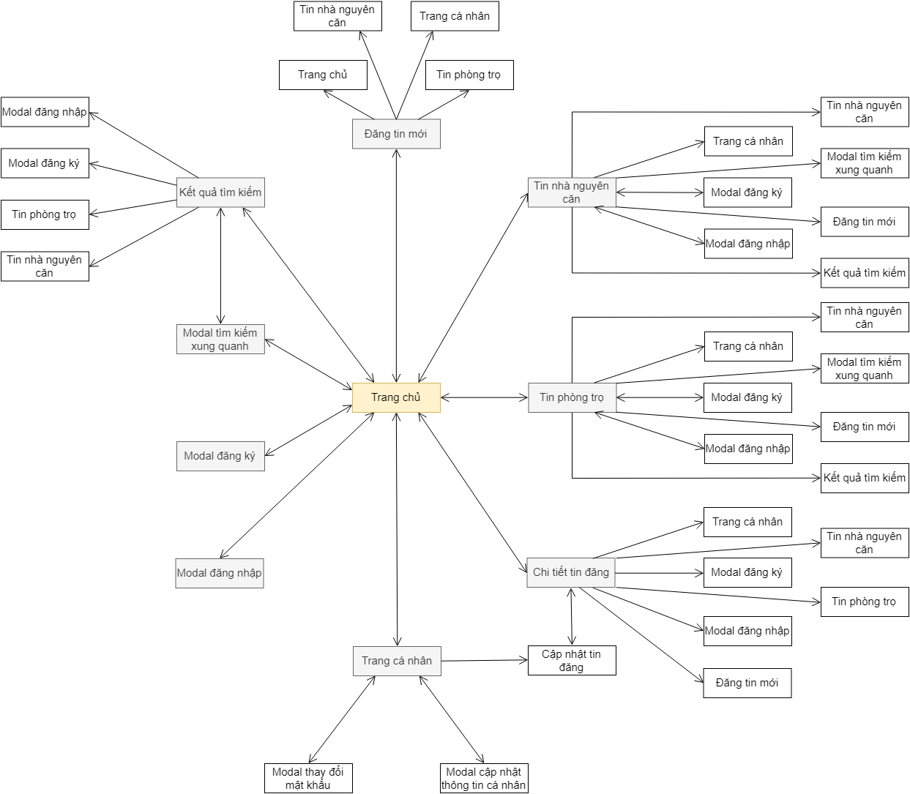

**Hình 3.72** Sơ đồ liên kết màn hình người dùng

#### Màn hình quản lý

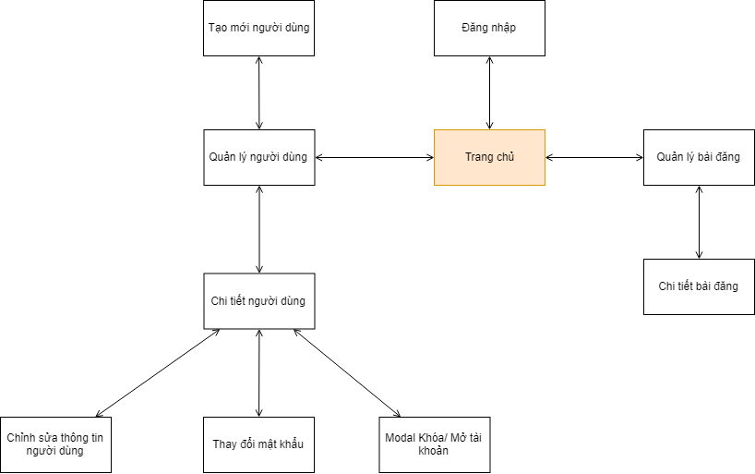

**Hình 3.73** Sơ đồ liên kết màn hình quản lý

### Đặc tả màn hình

#### Màn hình người dùng

##### Trang chủ

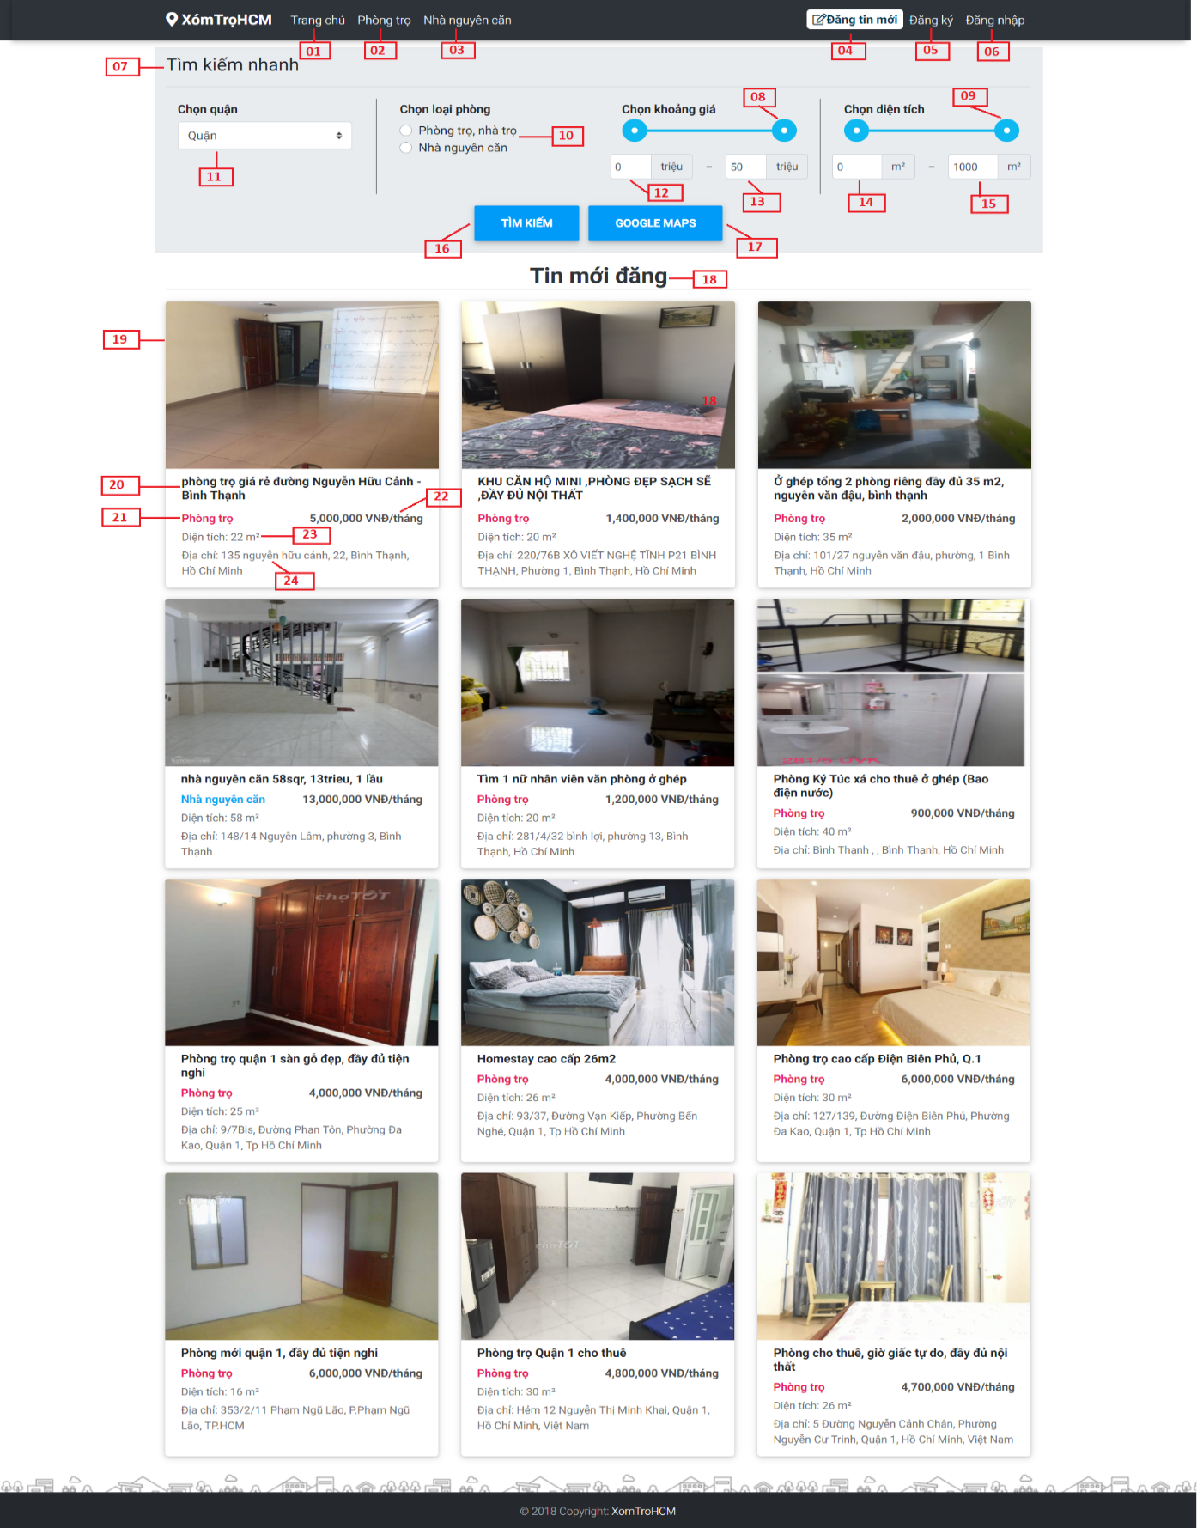

**Hình 3.74** Màn hình trang chủ 1

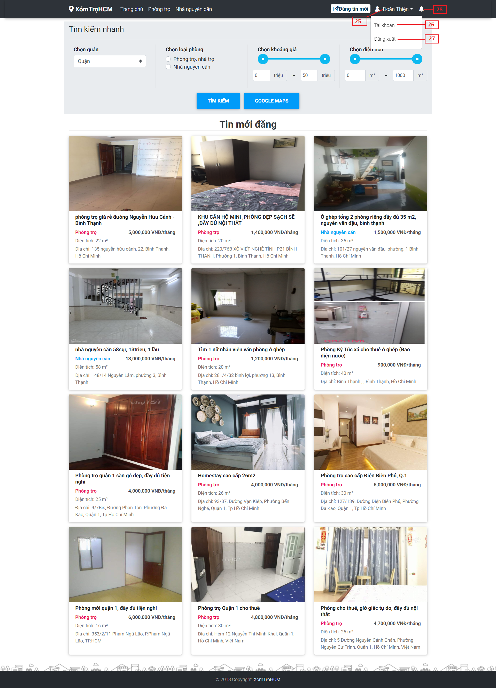

**Hình 3.75** Màn hình trang chủ 2

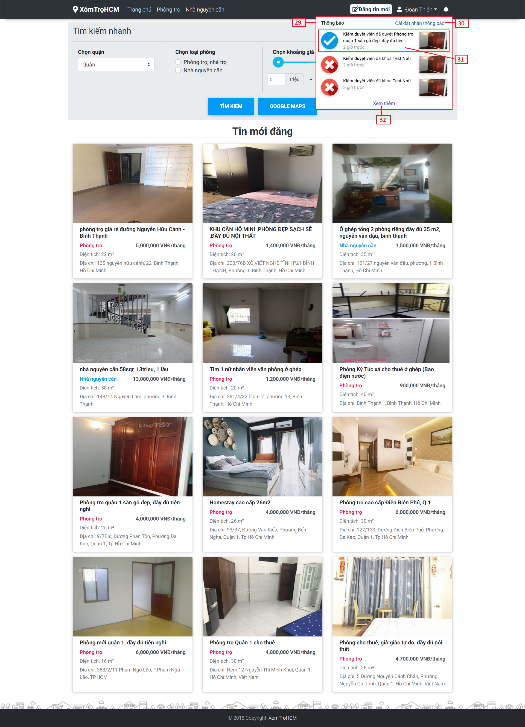

**Hình 3.76** Màn hình trang chủ 3

**Bảng 3.44** Đặc tả màn hình trang chủ

|  |  |  |  |  |  |  |
| --- | --- | --- | --- | --- | --- | --- |
| No | Item Name | Control | Data Type | I/O | Validation | Description |
| 01 | Trang chủ | Label | Text |  |  | Nhấn sẽ tới trang chủ [MH1]. |
| 02 | Phòng trọ | Label | Text |  |  | Nhấn sẽ tới trang phòng trọ [MH6]. |
| 03 | Nhà nguyên căn | Label | Text |  |  | Nhấn sẽ tới trang nhà nguyên căn [MH7]. |
| 04 | Đăng tin mới | Button |  |  |  | Nếu đã đăng nhập, nhấn sẽ mở trang đăng tin mới [MH5]. |
| 05 | Đăng ký | Label | Text |  |  | Nhấn sẽ mở modal đăng ký [MH4]. Nếu đã đăng nhập, label sẽ được ẩn đi. |
| 06 | Đăng nhập | Label | Text |  |  | Nhấn sẽ mở modal đăng nhập [MH3]. Nếu đã đăng nhập, label sẽ được ẩn đi. |
| 07 | Tìm kiếm nhanh | Label | Text |  |  |  |
| 08 | Giá tiền | Slider |  | I |  |  |
| 09 | Diện tích | Slider |  | I |  |  |
| 10 | Loại phòng | Radio Button |  | I |  |  |
| 11 | Quận | Combobox | Text | I |  | Liệt kê các quận lấy từ database |
| 12 | Giá thấp nhất | Textbox | Number | I | Không được trống. |  |
| 13 | Giá cao nhất | Textbox | Number | I | Không được trống. |  |
| 14 | Diện tích nhỏ nhất | Textbox | Number | I | Không được trống. |  |
| 15 | Diện tích lớn nhất | Textbox | Number | I | Không được trống. |  |
| 16 | Tìm kiếm | Button |  |  |  | Nhấn để tìm kiếm. |
| 17 | Google Maps | Button |  |  |  | Nhấn sẽ mở modal tìm kiếm xung quanh [MH2]. |
| 18 | Tin mới đăng | Label | Text |  |  |  |
| 19 | Ảnh phòng trọ | Image |  | O |  |  |
| 20 | Tiêu đề | Label | Text | O |  |  |
| 21 | Loại phòng | Label | Text | O |  |  |
| 22 | Giá tiền | Label | Text | O |  |  |
| 23 | Diện tích | Label | Text | O |  |  |
| 24 | Địa chỉ | Label | Text | O |  |  |
| 25 | Thông tin | Label | Text | O |  | Nếu đã đăng nhập, label sẽ được hiển thị. |
| 26 | Tài khoản | Label | Text |  |  | Nhấn sẽ mở trang cá nhân. |
| 27 | Đăng xuất | Label | Text |  |  | Nhấn để đăng xuất. |
| 28 | Chuông thông báo | Label | Text |  |  | Nhấn vào để mở bảng thông báo #29. |
| 29 | Bảng thông báo |  |  |  |  |  |
| 30 | Cài đặt nhận thông báo | Button |  |  |  | Nhấn để vào trang cài đặt nhận thông báo |
| 31 | Thông báo |  |  |  |  | Nhấn vào để tới trang tin đăng tương ứng. |
| 32 | Xem thêm | Button |  |  |  | Nhấn để vào trang thông báo. |

##### Modal tìm kiếm xung quanh

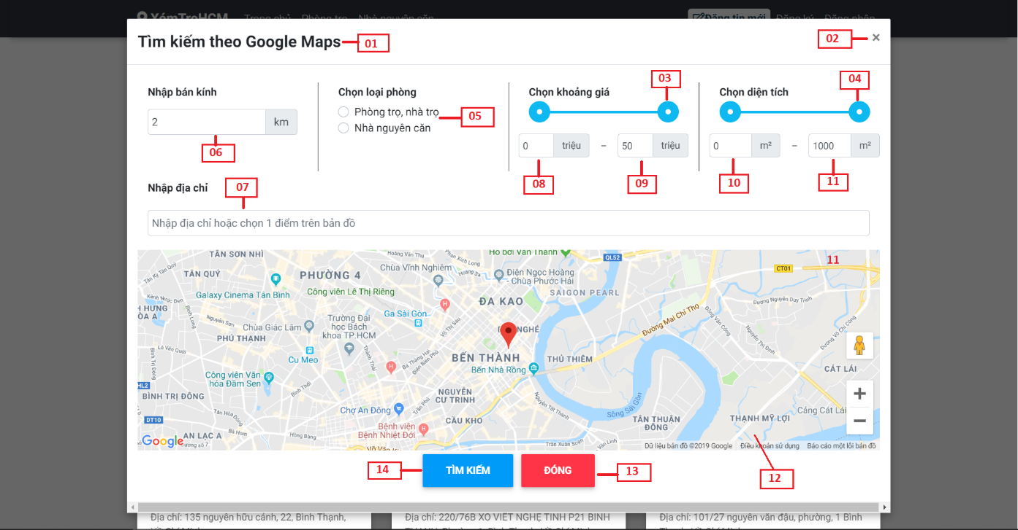

**Hình 3.77** Màn hình modal tìm kiếm xung quanh

**Bảng 3.45** Đặc tả modal tìm kiếm xung quanh

|  |  |  |  |  |  |  |
| --- | --- | --- | --- | --- | --- | --- |
| No | Item Name | Control | Data Type | I/O | Validation | Description |
| 01 | Tìm kiếm | Label | Text |  |  |  |
| 02 | Thoát | Button |  |  |  | Nhấn để tắt modal. |
| 03 | Giá tiền | Slider |  | I |  |  |
| 04 | Diện tích | Slider |  | I |  |  |
| 05 | Loại phòng | Radio Button |  | I |  |  |
| 06 | Bán kính | Textbox | Number | I |  |  |
| 07 | Địa chỉ | Textbox | Text | I |  |  |
| 08 | Giá thấp nhất | Textbox | Number | I |  |  |
| 09 | Giá cao nhất | Textbox | Number | I |  |  |
| 10 | Diện tích nhỏ nhất | Textbox | Number | I |  |  |
| 11 | Diện tích lớn nhất | Textbox | Number | I |  |  |
| 12 | Google Maps | Google Maps |  | I |  |  |
| 13 | Đóng | Button |  |  |  | Nhấn modal sẽ tắt đi. |
| 14 | Tìm kiếm | Button |  |  |  | Nhấn để tìm kiếm. |

##### Modal đăng nhập

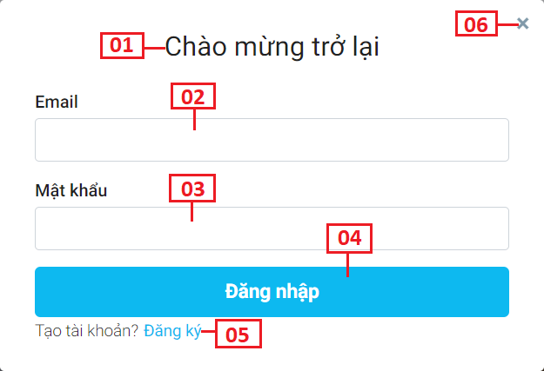

**Hình 3.78** Màn hình modal đăng nhập 1

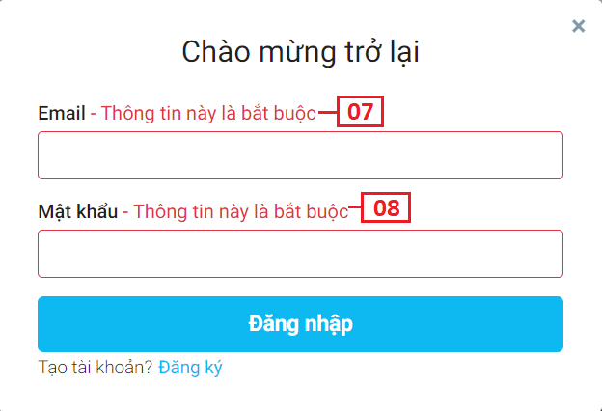

**Hình 3.79** Màn hình modal đăng nhập 2

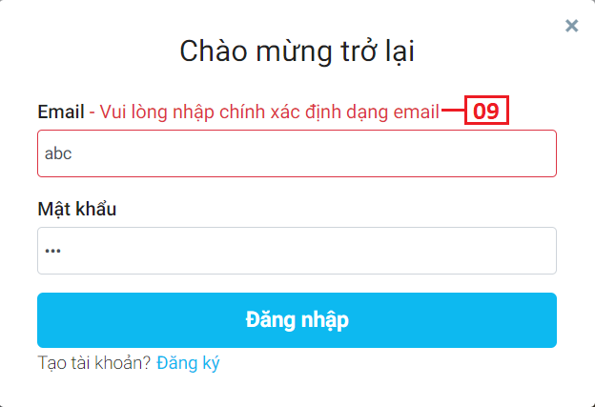

**Hình 3.80** Màn hình modal đăng nhập 3

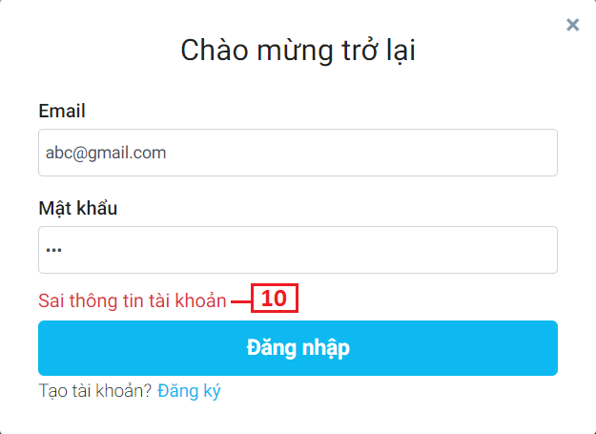

**Hình 3.81** Màn hình modal đăng nhập 4

**Bảng 3.46** Đặc tả modal đăng nhập

|  |  |  |  |  |  |  |
| --- | --- | --- | --- | --- | --- | --- |
| No | Item Name | Control | Data Type | I/O | Validation | Description |
| 01 | Chào mừng | Label | Text |  |  |  |
| 02 | Email | Textbox | Text | I | Không được trống |  |
| 03 | Mật khẩu | Textbox | Text | I | Không được trống |  |
| 04 | Đăng nhập | Button |  |  |  | Nút sẽ bị disable khi nhấn, nếu không bị các lỗi #09, #10, #11.  Nếu bị sai thông tin tài khoản thì nút sẽ được enable. |
| 05 | Đăng ký | Button |  |  |  | Nhấn sẽ mở modal Đăng ký [MH4]. |
| 06 | Thoát | Button |  |  |  | Nhấn để tắt modal. |
| 07 | Lỗi email để trống | Label | Text |  | Không được trống | Nhấn nút đăng nhập #04, hiển thị nếu để trống. |
| 08 | Lỗi mật khẩu để trống | Label | Text |  | Không được trống | Nhấn nút đăng nhập #04, hiển thị nếu để trống. |
| 09 | Lỗi định dạng email | Label | Text |  | Định dạng email, không được trống | Nhấn nút đăng nhập #04, hiển thị nếu sai định dạng email. |
| 10 | Sai thông tin tài khoản | Label | Text |  |  | Nhấn nút đăng nhập #04, hiển thị nếu đăng nhập thất bại. |

##### Modal đăng ký

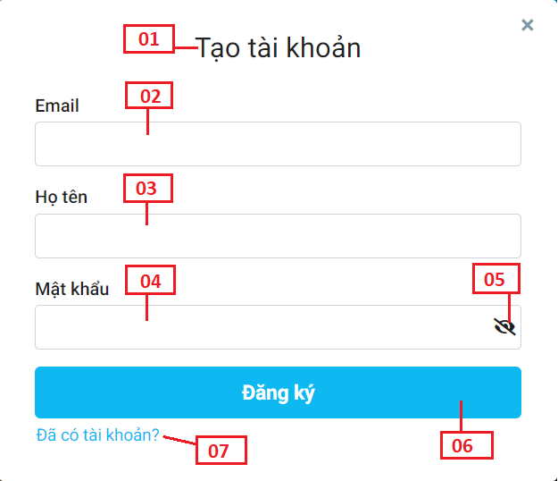

**Hình 3.82** Màn hình modal đăng ký 1

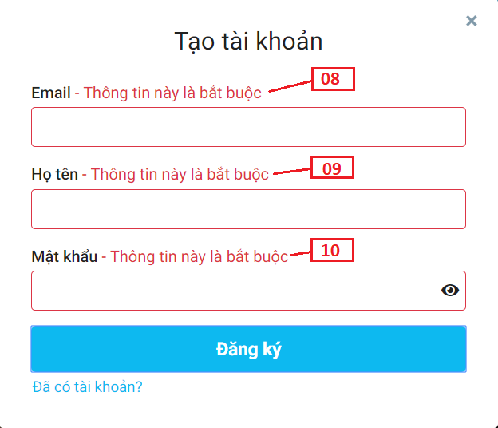

**Hình 3.83** Màn hình modal đăng ký 2

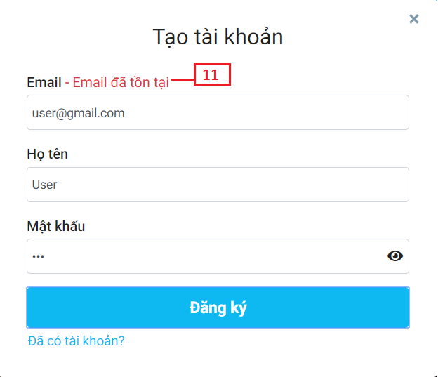

**Hình 3.84** Màn hình modal đăng ký 3

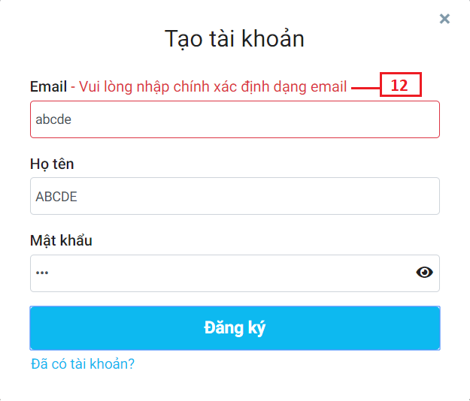

**Hình 3.85** Màn hình modal đăng ký 4

**Bảng 3.47** Đặc tả modal đăng ký

|  |  |  |  |  |  |  |
| --- | --- | --- | --- | --- | --- | --- |
| No | Item Name | Control | Data Type | I/O | Validation | Description |
| 01 | Tạo tài khoản | Label | Text |  |  |  |
| 02 | Email | Textbox | Text | I | Không được trống. |  |
| 03 | Họ tên | Textbox | Text | I | Không được trống. |  |
| 04 | Mật khẩu | Textbox | Text | I | Không được trống. |  |
| 05 | Hiện password | Button |  |  |  | Nhấn để hiển thị password ở dạng text. |
| 06 | Đăng ký | Button |  |  |  | Nhấn để đăng ký. |
| 07 | Đã có tài khoản | Button |  |  |  | Nhấn để hiện thị modal đăng nhập [MH3]. |
| 08 | Lỗi email để trống | Label | Text |  |  | Nhấn nút đăng ký #06, lỗi hiển thị nếu để trống. |
| 09 | Lỗi họ tên để trống | Label | Text |  |  | Nhấn nút đăng ký #06, lỗi hiển thị nếu để trống. |
| 10 | Lỗi mật khẩu để trống | Label | Text |  |  | Nhấn nút đăng ký #06, lỗi hiển thị nếu để trống. |
| 11 | Lỗi email tồn tại | Label | Text |  |  | Nhấn nút đăng ký #06, lỗi hiển thị nếu email tồn tại. |
| 12 | Lỗi định dạng email | Label | Text |  |  | Nhấn nút đăng ký #06, hiển thị nếu sai định dạng email. |

##### Đăng tin mới

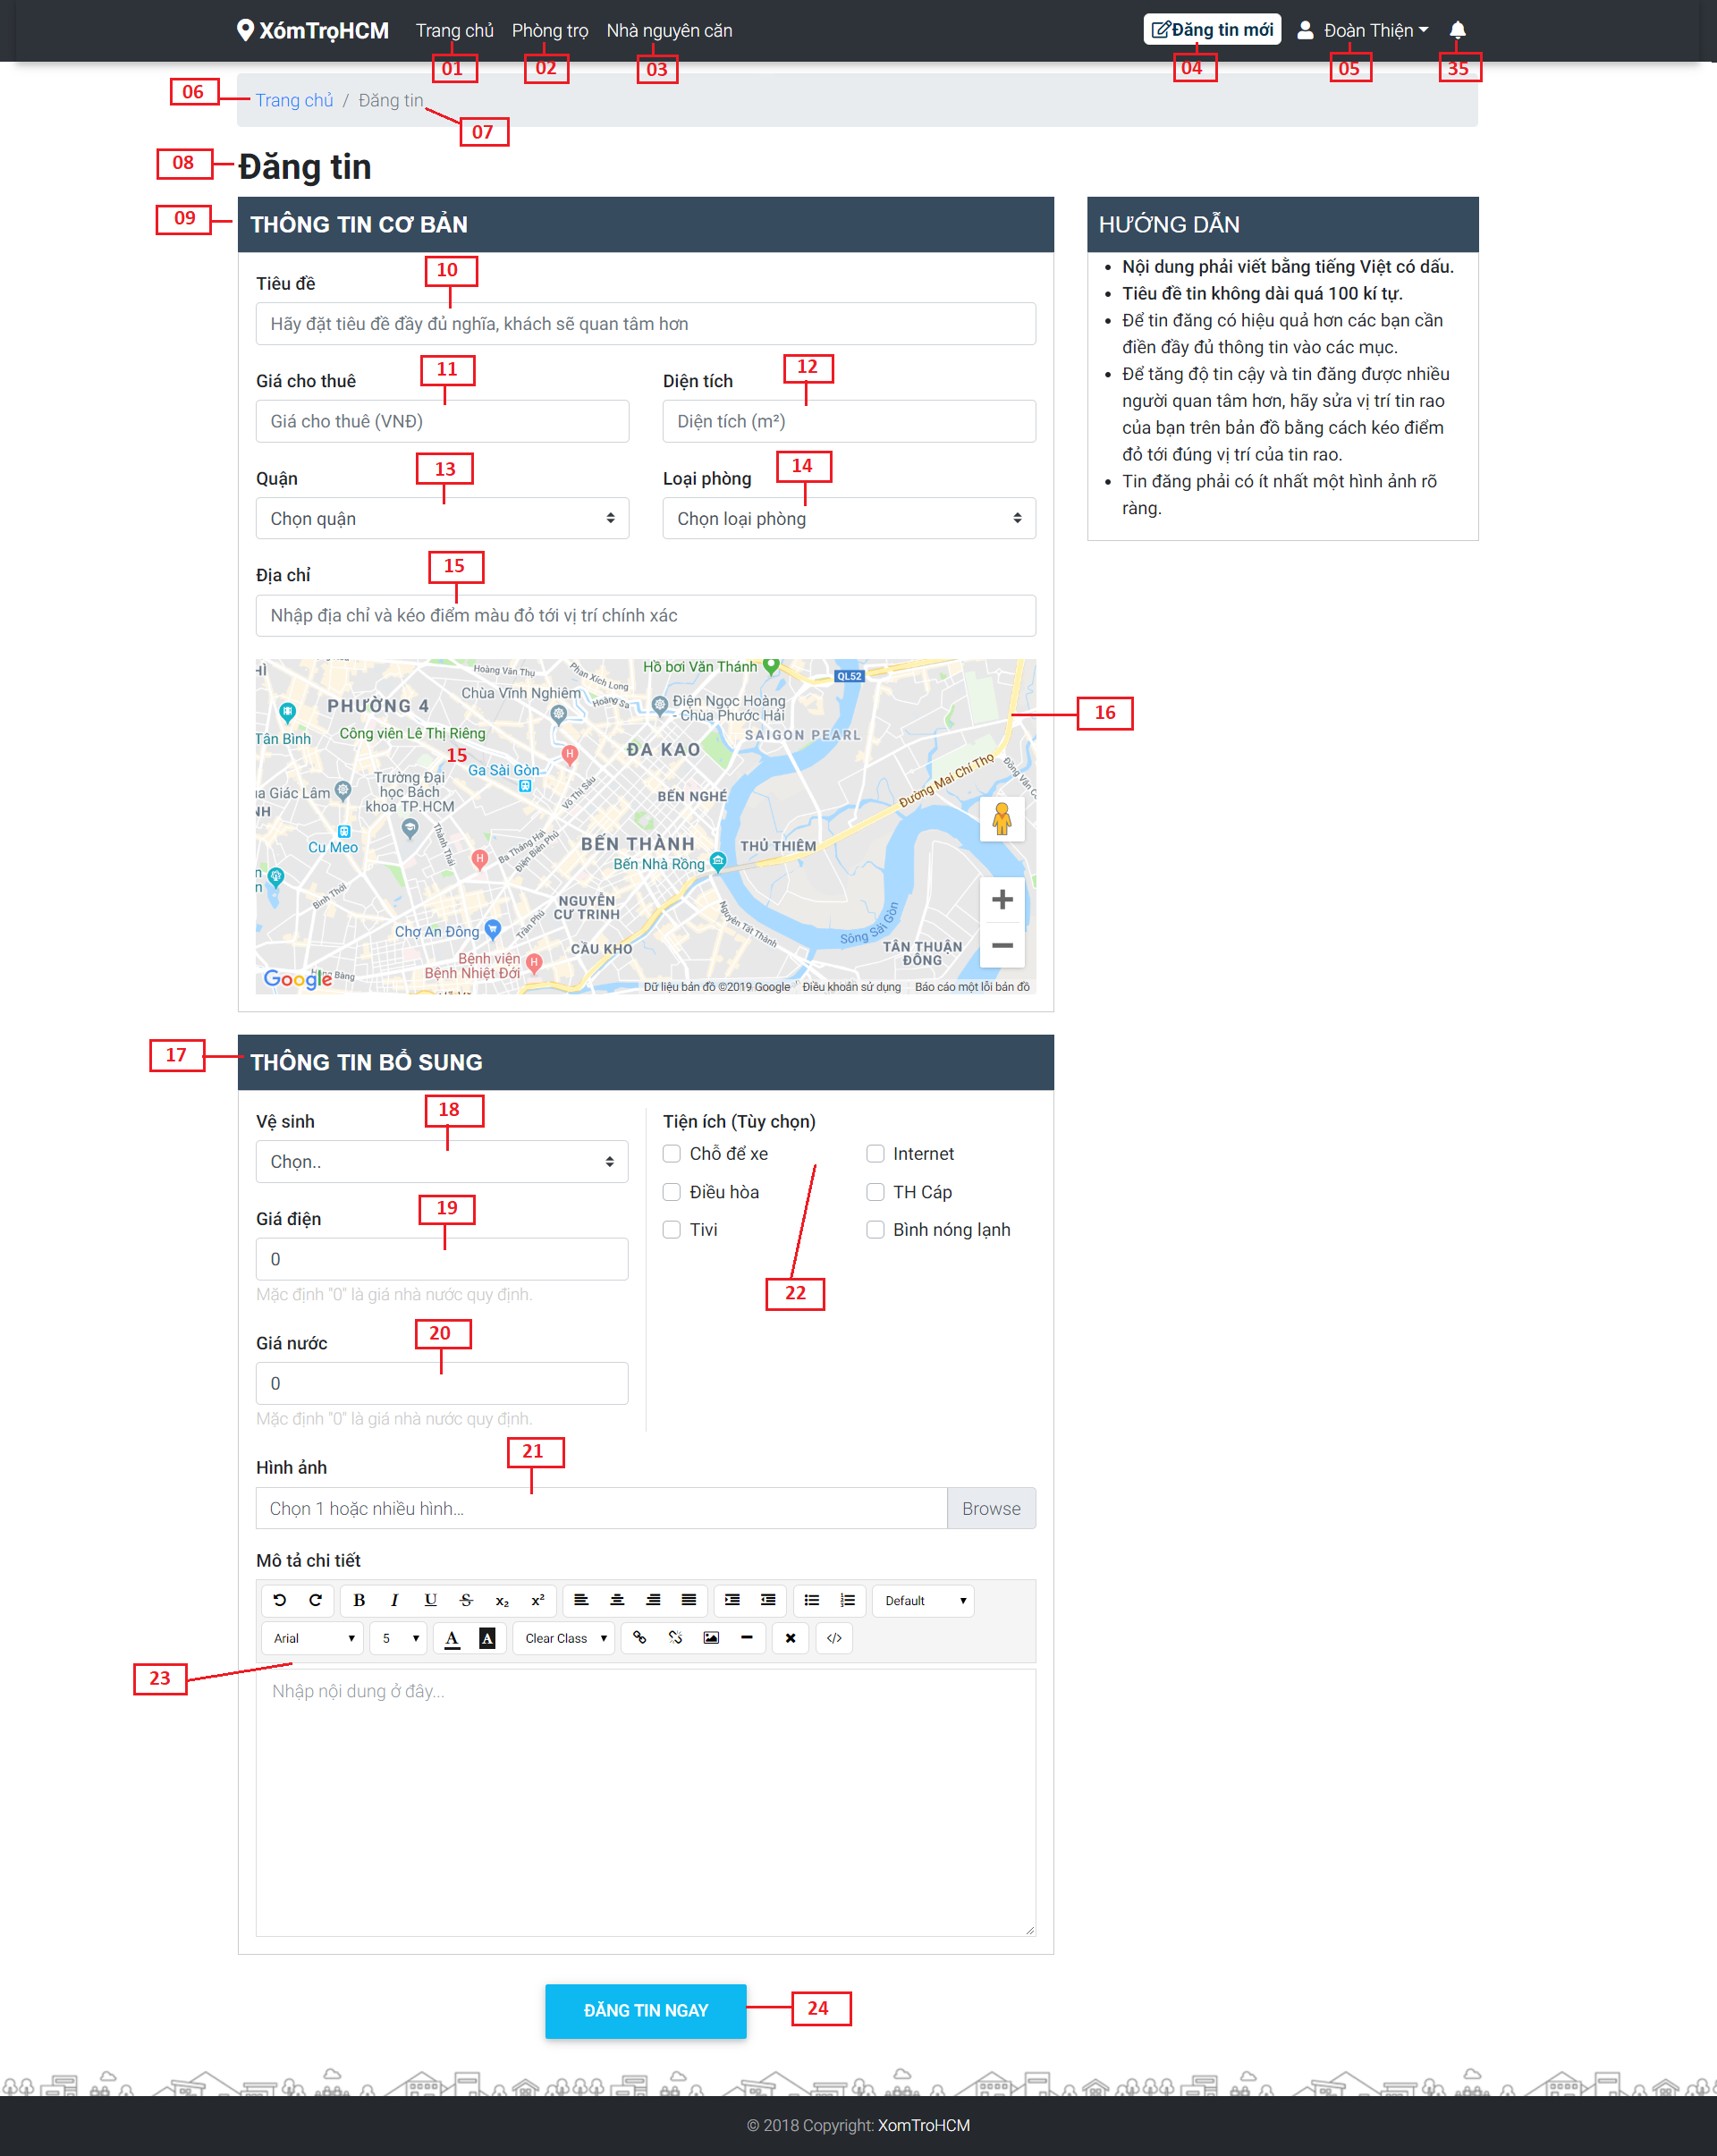

**Hình 3.86** Màn hình đăng tin mới 1

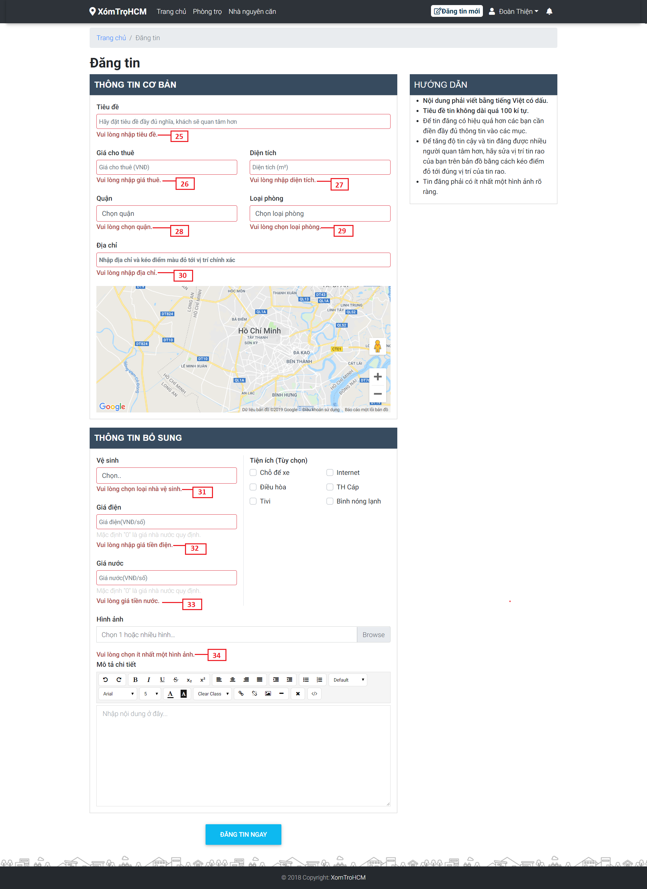

**Hình 3.87** Màn hình đăng tin mới 2

**Bảng 3.48** Đặc tả màn hình đăng tin mới

|  |  |  |  |  |  |  |
| --- | --- | --- | --- | --- | --- | --- |
| No | Item Name | Control | Data Type | I/O | Validation | Description |
| 01 | Trang chủ | Label | Text |  |  | Nhấn sẽ tới trang chủ [MH1]. |
| 02 | Phòng trọ | Label | Text |  |  | Nhấn sẽ tới trang phòng trọ [MH6]. |
| 03 | Nhà nguyên căn | Label | Text |  |  | Nhấn sẽ tới trang nhà nguyên căn [MH7]. |
| 04 | Đăng tin mới | Button |  |  |  | Nhấn sẽ tới trang đăng tin mới [MH5]. |
| 05 | Thông tin | Label | Text |  |  |  |
| 06 | Trang chủ | Label | Text |  |  | Nhấn sẽ tới trang chủ [MH1]. |
| 07 | Đăng tin | Label | Text |  |  |  |
| 08 | Đăng tin | Label | Text |  |  |  |
| 09 | TT cơ bản | Label | Text |  |  |  |
| 10 | Tiêu đề | Textbox | Text | I | Không được trống. |  |
| 11 | Giá thuê | Textbox | Number | I | Không được trống. |  |
| 12 | Diện tích | Textbox | Number | I | Không được trống. |  |
| 13 | Quận | Combobox | Text | I | Không được trống. | Liệt kê các quận từ database. |
| 14 | Loại phòng | Combobox | Text | I | Không được trống. | Bao gồm các giá trị: “Phòng trọ, nhà trọ”, “Nhà nguyên căn”. |
| 15 | Địa chỉ | Textbox | Text | I | Không được trống. |  |
| 16 | Google Maps | Google Maps |  | I |  |  |
| 17 | TT bổ sung | Label | Text |  |  |  |
| 18 | Vệ sinh | Combobox | Text | I | Không được trống. | Bao gồm các giá trị: “Khép kin”, “Chung”, “Chưa xác định”. |
| 19 | Giá điện | Textbox | Number | I | Không được trống. |  |
| 20 | Giá nước | Textbox | Number | I | Không được trống. |  |
| 21 | Input hình ảnh | Input File | Image | I | Không được trống. | Khi chọn hình, sẽ hiện ra ảnh để người dùng có thể xem trước. |
| 22 | Tiện ích | Checkbox |  | I |  |  |
| 23 | Mô tả chi tiết | Editor | Text | I |  |  |
| 24 | Đăng tin ngay | Button |  |  |  | Nhấn sẽ đăng tin, nếu không lỗi nút khi nhấn nút sẽ disable. |
| 25 | Lỗi tiêu đề | Label | Text |  |  | Nhấn nút đăng tin ngay #24, lỗi hiển thị nếu để trống. |
| 26 | Lỗi giá thuê | Label | Text |  |  | Nhấn nút đăng tin ngay #24, lỗi hiển thị nếu để trống. |
| 27 | Lỗi diện tích | Label | Text |  |  | Nhấn nút đăng tin ngay #24, lỗi hiển thị nếu để trống. |
| 28 | Lỗi quận | Label | Text |  |  | Nhấn nút đăng tin ngay #24, lỗi hiển thị nếu để trống. |
| 29 | Lỗi loại phòng | Label | Text |  |  | Nhấn nút đăng tin ngay #24, lỗi hiển thị nếu để trống. |
| 30 | Lỗi địa chỉ | Label | Text |  |  | Nhấn nút đăng tin ngay #24, lỗi hiển thị nếu để trống. |
| 31 | Lỗi vệ sinh | Label | Text |  |  | Nhấn nút đăng tin ngay #24, lỗi hiển thị nếu để trống. |
| 32 | Lỗi giá điện | Label | Text |  |  | Nhấn nút đăng tin ngay #24, lỗi hiển thị nếu để trống. |
| 33 | Lỗi giá nước | Label | Text |  |  | Nhấn nút đăng tin ngay #24, lỗi hiển thị nếu để trống. |
| 34 | Lỗi hình ảnh | Label | Text |  |  | Nhấn nút đăng tin ngay #24, lỗi hiển thị nếu để trống. |
| 35 | Chuông thông báo |  | Text |  |  | Giống với #28 ở màn hình [MH1]. |

##### Tin nhà nguyên căn

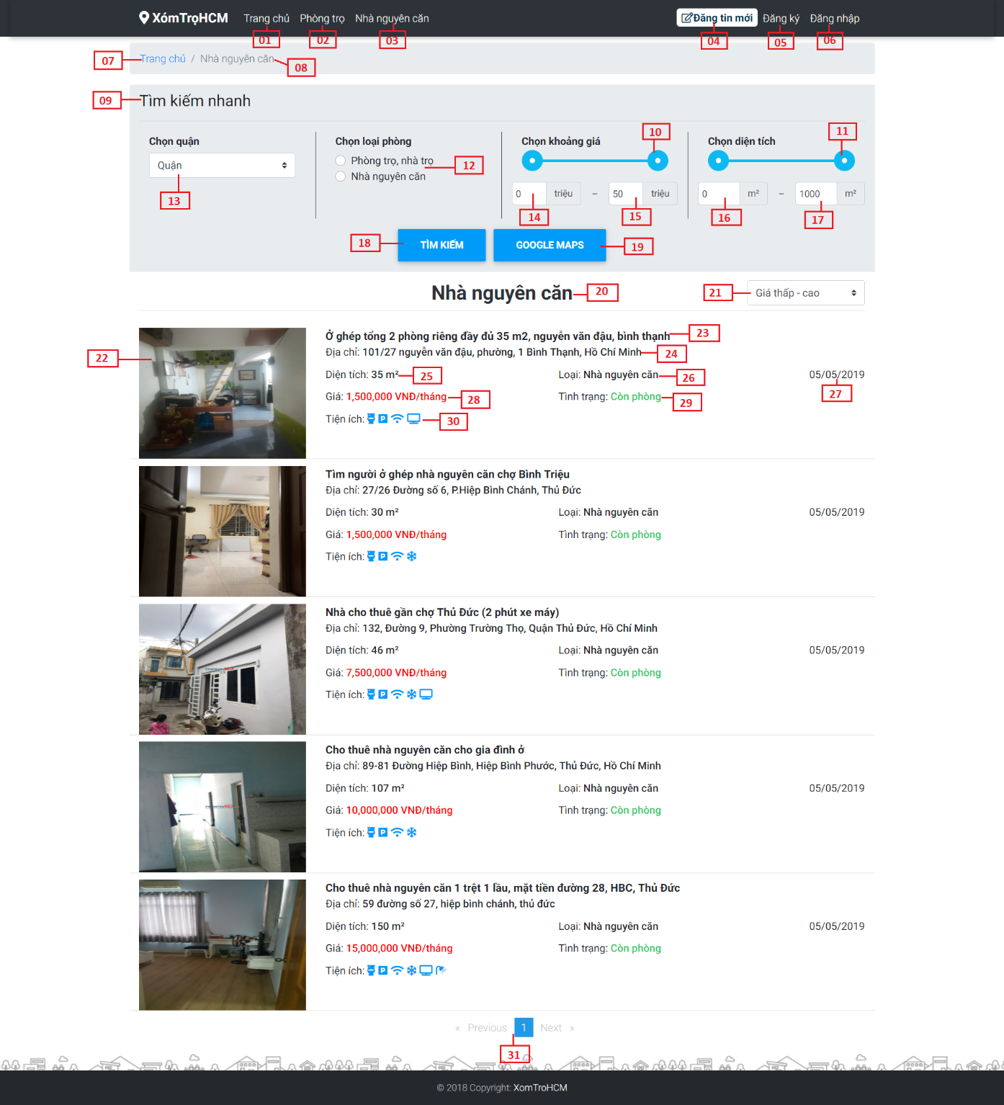

**Hình 3.88** Màn hình tin nhà nguyên căn

**Bảng 3.49** Đặc tả màn hình tin nhà nguyên căn

|  |  |  |  |  |  |  |
| --- | --- | --- | --- | --- | --- | --- |
| No | Item Name | Control | Data Type | I/O | Validation | Description |
| 01 | Trang chủ | Label | Text |  |  | Nhấn sẽ tới trang chủ [MH1]. |
| 02 | Phòng trọ | Label | Text |  |  | Nhấn sẽ tới trang phòng trọ [MH6]. |
| 03 | Nhà nguyên căn | Label | Text |  |  | Nhấn sẽ tới trang nhà nguyên căn [MH7]. |
| 04 | Đăng tin mới | Button |  |  |  | Nhấn sẽ tới trang đăng tin mới [MH5]. |
| 05 | Đăng ký | Label | Text |  |  | Nhấn sẽ mở modal đăng ký [MH4]. Nếu đã đăng nhập, label sẽ được ẩn đi. |
| 06 | Đăng nhập | Label | Text |  |  | Nhấn sẽ mở modal đăng nhập [MH3]. Nếu đã đăng nhập, label sẽ được ẩn đi. Thay thế bởi #25 của [MH1]. |
| 07 | Trang chủ | Label | Text |  |  | Nhấn sẽ tới trang chủ [MH1]. |
| 08 | Nhà nguyên căn | Label | Text |  |  |  |
| 09 | Tìm kiếm nhanh | Label | Text | I |  |  |
| 10 | Giá tiền | Slider |  | I |  |  |
| 11 | Diện tích | Slider |  | I |  |  |
| 12 | Loại phòng | Radio Button |  | I |  |  |
| 13 | Quận | Combobox | Text | I |  | Liệt kê sẵn các quận từ database. |
| 14 | Giá thấp nhất | Textbox | Number | I |  |  |
| 15 | Giá cao nhất | Textbox | Number | I |  |  |
| 16 | Diện tích nhỏ nhất | Textbox | Number | I |  |  |
| 17 | Diện tích lớn nhất | Textbox | Number |  |  | Nhấn để tìm kiếm |
| 18 | Tìm kiếm | Button |  |  |  | Nhấn sẽ mở modal tìm kiếm xung quanh [MH2]. |
| 19 | Google Maps | Button |  |  |  |  |
| 20 | Nhà nguyên căn | Label | Text |  |  |  |
| 21 | Sắp xếp | Combobox | Text | I |  | Bao gồm: “Giá thấp – cao”, “Giá cao – thấp”, “Diện tích thấp – cao”, “Diện tích cao – thấp”. Khi chọn sẽ sắp xếp lại các tin đăng theo giá trị được chọn. |
| 22 | Ảnh phòng trọ | Image |  | O |  | Nhấn sẽ tới trang chi tiết tin đăng [MH8]. |
| 23 | Tiêu đề | Label | Text | O |  | Nhấn sẽ tới trang chi tiết tin đăng [MH8]. |
| 24 | Địa chỉ | Label | Text | O |  |  |
| 25 | Diện tích | Label | Text | O |  |  |
| 26 | Loại phòng | Label | Text | O |  |  |
| 27 | Thời gian | Label | Datetime | O |  |  |
| 28 | Giá thuê | Label | Text | O |  |  |
| 29 | Tình trạng | Label | Text | O |  |  |
| 30 | Tiện ích | Label | Text |  |  |  |
| 31 | Phân trang | Label | Text |  |  | Một trang giới hạn 10 tin đăng nên phân thành nhiều trang. |

##### Tin phòng trọ

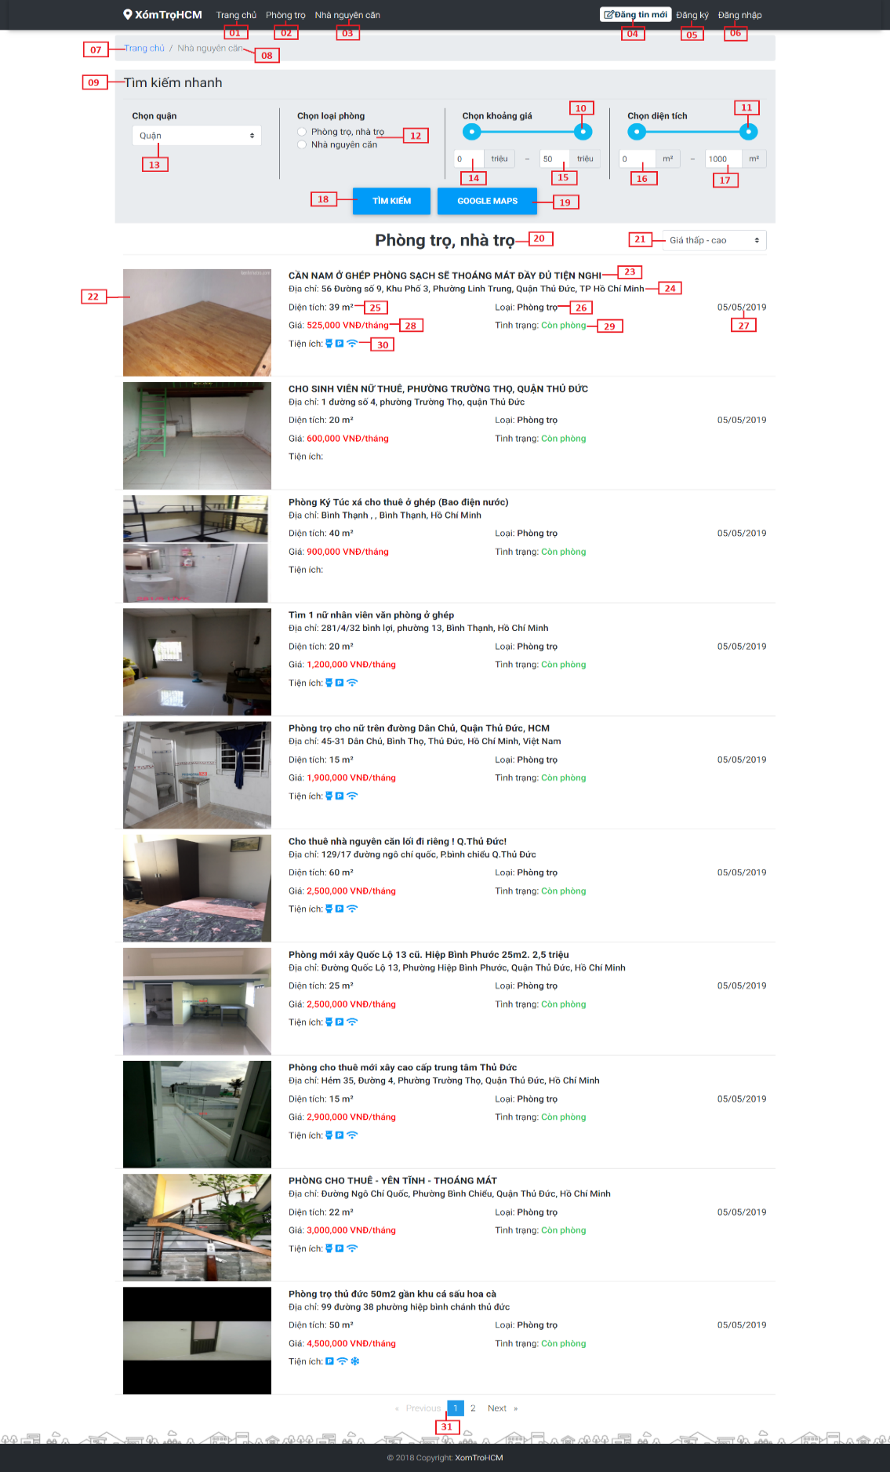

**Hình 3.89** Màn hình tin phòng trọ

**Bảng 3.50** Đặc tả màn hình tin phòng trọ

|  |  |  |  |  |  |  |
| --- | --- | --- | --- | --- | --- | --- |
| No | Item Name | Control | Data Type | I/O | Validation | Description |
| 01 | Trang chủ | Label | Text |  |  | Nhấn sẽ tới trang chủ [MH1]. |
| 02 | Phòng trọ | Label | Text |  |  | Nhấn sẽ tới trang phòng trọ [MH6]. |
| 03 | Nhà nguyên căn | Label | Text |  |  | Nhấn sẽ tới trang nhà nguyên căn [MH7]. |
| 04 | Đăng tin mới | Button |  |  |  | Nhấn sẽ tới trang đăng tin mới [MH5]. |
| 05 | Đăng ký | Label | Text |  |  | Nhấn sẽ mở modal đăng ký [MH4]. Nếu đã đăng nhập, label sẽ được ẩn đi. |
| 06 | Đăng nhập | Label | Text |  |  | Nhấn sẽ mở modal đăng nhập [MH3]. Nếu đã đăng nhập, label sẽ được ẩn đi. Thay thế bởi #25 của [MH1]. |
| 07 | Trang chủ | Label | Text |  |  | Nhấn sẽ tới trang chủ [MH1]. |
| 08 | Phòng trọ | Label | Text |  |  |  |
| 09 | Tìm kiếm nhanh | Label | Text |  |  |  |
| 10 | Giá tiền | Slider |  | I |  |  |
| 11 | Diện tích | Slider |  | I |  |  |
| 12 | Loại phòng | Radio Button |  | I |  |  |
| 13 | Quận | Combobox | Text | I |  | Liệt kê các quận từ database. |
| 14 | Giá thấp nhất | Textbox | Number | I |  |  |
| 15 | Giá cao nhất | Textbox | Number | I |  |  |
| 16 | Diện tích nhỏ nhất | Textbox | Number | I |  |  |
| 17 | Diện tích lớn nhất | Textbox | Number | I |  | Nhấn để tìm kiếm |
| 18 | Tìm kiếm | Button |  |  |  | Nhấn sẽ mở modal tìm kiếm xung quanh [MH2]. |
| 19 | Google Maps | Button |  |  |  |  |
| 20 | Phòng trọ, nhà trọ | Label | Text |  |  |  |
| 21 | Sắp xếp | Combobox | Text | I |  | Bao gồm: “Giá thấp – cao”, “Giá cao – thấp”, “Diện tích thấp – cao”, “Diện tích cao – thấp”. Khi chọn sẽ sắp xếp lại các tin đăng theo giá trị được chọn. |
| 22 | Ảnh phòng trọ | Image |  | O |  | Nhấn sẽ tới trang chi tiết tin đăng [MH8]. |
| 23 | Tiêu đề | Label | Text | O |  | Nhấn sẽ tới trang chi tiết tin đăng [MH8]. |
| 24 | Địa chỉ | Label | Text | O |  |  |
| 25 | Diện tích | Label | Text | O |  |  |
| 26 | Loại phòng | Label | Text | O |  |  |
| 27 | Thời gian | Label | Datetime | O |  |  |
| 28 | Giá thuê | Label | Text | O |  |  |
| 29 | Tình trạng | Label | Text | O |  |  |
| 30 | Tiện ích | Label | Text |  |  |  |
| 31 | Phân trang | Label | Text |  |  | Một trang giới hạn 10 tin đăng nên phân thành nhiều trang. |

##### Chi tiết tin đăng

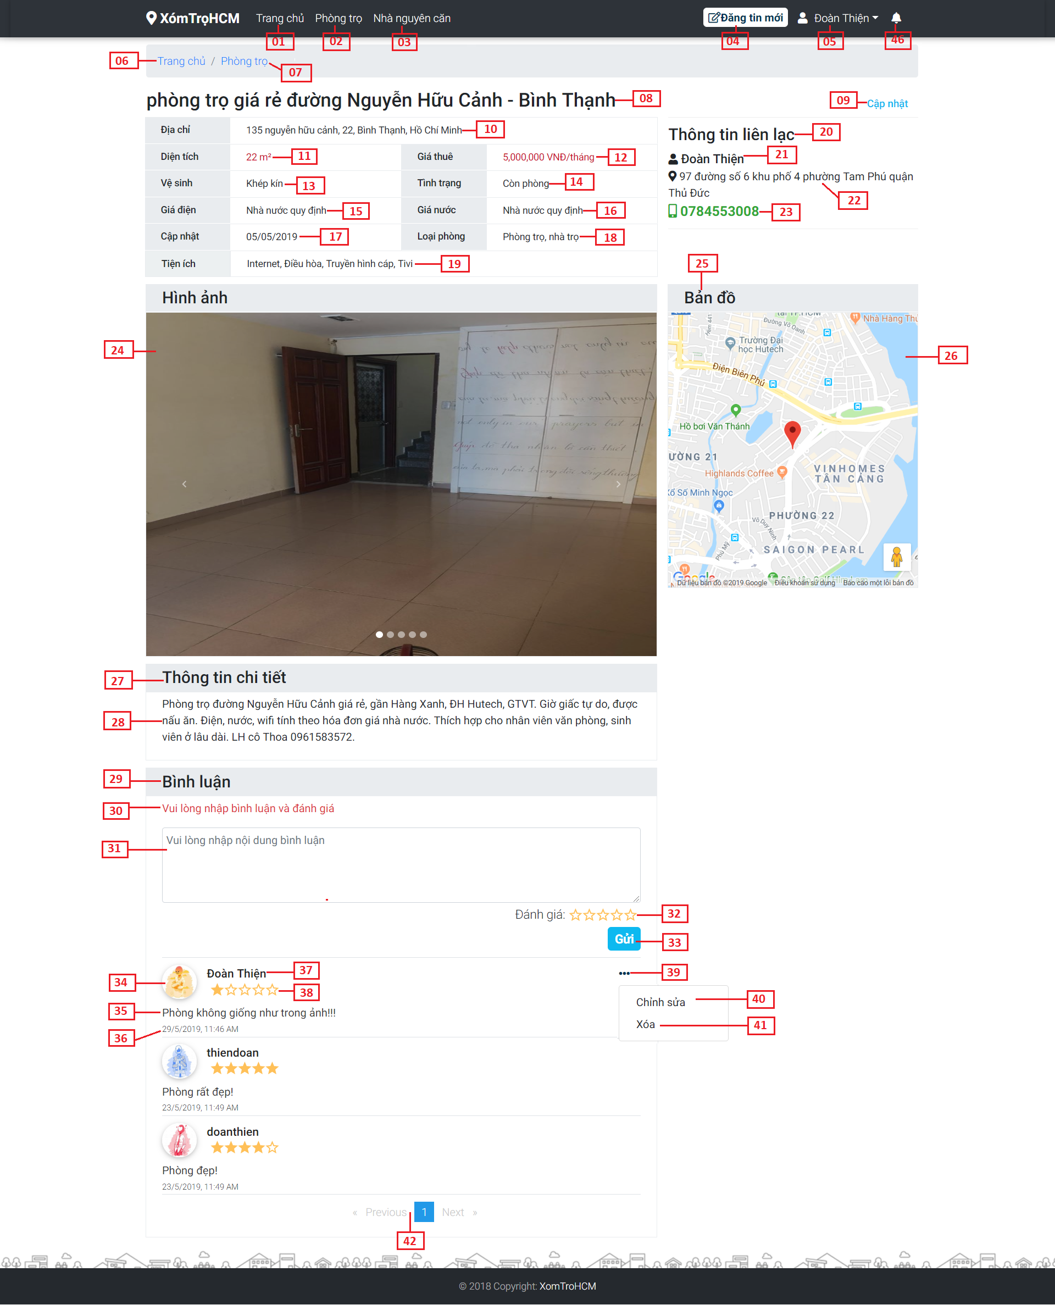

**Hình 3.90** Màn hình chi tiết tin đăng 1

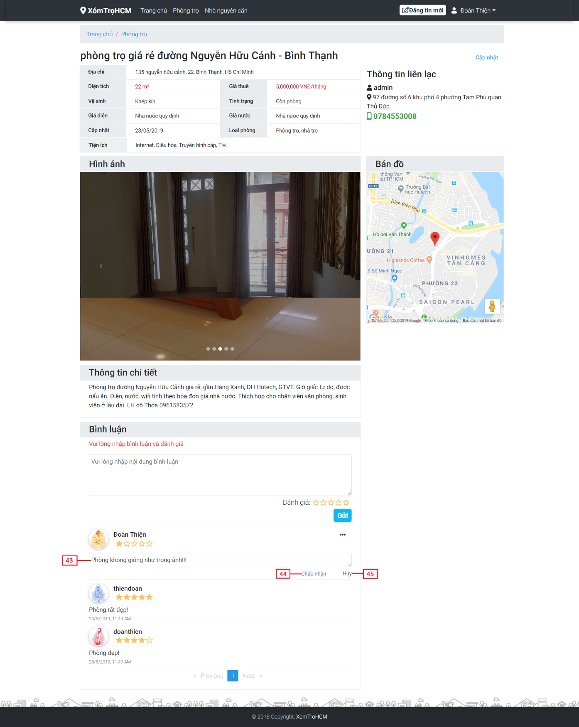

**Hình 3.91** Màn hình chi tiết tin đăng 2

**Bảng 3.51** Đặc tả màn hình chi tiết tin đăng

|  |  |  |  |  |  |  |
| --- | --- | --- | --- | --- | --- | --- |
| No | Item Name | Control | Data Type | I/O | Validation | Description |
| 01 | Trang chủ | Label | Text |  |  | Nhấn sẽ tới trang chủ [MH1]. |
| 02 | Phòng trọ | Label | Text |  |  | Nhấn sẽ tới trang phòng trọ [MH6]. |
| 03 | Nhà nguyên căn | Label | Text |  |  | Nhấn sẽ tới trang nhà nguyên căn [MH7]. |
| 04 | Nút đăng tin mới | Button |  |  |  | Nhấn sẽ tới trang đăng tin mới [MH5]. |
| 05 | Thông tin | Label | Text | O |  | Nhấn sẽ hiện ra #26 và #27 của [MH1]. |
| 06 | Trang chủ | Label | Text |  |  | Nhấn sẽ tới trang chủ [MH1]. |
| 07 | Loại nhà | Label | Text |  |  | Phụ thuộc vào loại phòng của tin đăng. Nếu label là “Nhà nguyên căn”, nhấn sẽ tới trang nhà nguyên căn [MH7]. Nếu label là “Phòng trọ”, nhấn sẽ tới trang nhà trọ [MH6]. |
| 08 | Tiêu đề | Label | Text | O |  |  |
| 09 | Nút cập nhật | Button |  |  |  | Nếu user đang đăng nhập là chủ tin đăng, nút này sẽ được hiển thị. Nhấn vào để cập nhật lại thông tin. |
| 10 | Địa chỉ | Label | Text | O |  |  |
| 11 | Diện tích | Label | Text | O |  |  |
| 12 | Giá thuê | Label | Text | O |  |  |
| 13 | Vệ sinh | Label | Text | O |  |  |
| 14 | Tình trạng | Label | Text | O |  |  |
| 15 | Giá điện | Label | Text | O |  |  |
| 16 | Giá nước | Label | Text | O |  |  |
| 17 | Cập nhật | Label | Text | O |  |  |
| 18 | Loại phòng | Label | Text | O |  |  |
| 19 | Tiện ích | Label | Text | O |  |  |
| 20 | Thông tin liên lạc | Label | Text |  |  |  |
| 21 | Họ tên người đăng | Label | Text | O |  | Nhấn vào trang cá nhân người đăng |
| 22 | Địa chỉ người đăng | Label | Text | O |  |  |
| 23 | Số điện thoại người đăng | Label | Text | O |  |  |
| 24 | Hình ảnh | Label | Text | O |  |  |
| 25 | Bản đồ | Label | Text |  |  |  |
| 26 | Google Maps | Google Maps |  | O |  | Tọa độ lấy từ database. |
| 27 | Thông tin chi tiết | Label | Text |  |  |  |
| 28 | Nội dung tin đăng |  | Text | O |  |  |
| 29 | Bình luận | Label | Text |  |  |  |
| 30 | Lỗi bình luận | Label | Text |  |  | Nhấn nút gửi #31, sẽ hiển thị nếu #31 hoặc #32 chưa được nhập. |
| 31 | Khung nội dung bình luận | Textarea | Text | I | Không được trống. | Nếu chưa đăng nhập, textarea sẽ được ẩn đi. |
| 32 | Đánh giá | Rating | Svg | I | Không được trống | Nếu chưa đăng nhập, textarea sẽ được ẩn đi. |
| 33 | Nút gửi | Button |  |  |  | Nhấn để gửi bình luận. Nếu chưa đăng nhập, textarea sẽ được ẩn đi. |
| 34 | Ảnh đại diện | Image | Image | O |  |  |
| 35 | Nội dung bình luận |  | Text | O |  |  |
| 36 | Thời gian bình luận |  | Datetime | O |  |  |
| 37 | Họ tên người bình luận | Label | Text | O |  | Nhấn để tới trang cá nhân người bình luận. |
| 38 | Số sao đánh giá | Rating | Svg | O |  |  |
| 39 | Nút thay đổi | Button |  |  |  | Chỉ hiển thị tại bình luận nào thuộc sở hữu của người đăng nhập. Nhấn sẽ hiển thị #40, #41. |
| 40 | Nút chỉnh sửa | Button |  |  |  | Chỉ hiển thị khi #39 được nhấn. |
| 41 | Nút xóa | Button |  |  |  | Chỉ hiển thị khi #39 được nhấn.. Nhấn sẽ xóa bình luận. |
| 42 | Phân trang | Label | Text |  |  | Một trang giới hạn 10 bình luận nên phân thành nhiều trang. |
| 43 | Chỉnh sửa bình luận | Textarea | Text | I | Không được trống | Chỉ hiển thị khi nhấn #40. |
| 44 | Chấp nhận | Button |  |  |  | Chỉ hiện thị nếu #43 không trống. |
| 45 | Hủy bỏ | Button |  |  |  | Nhấn để hủy chỉnh sửa bình luận. |
| 46 | Chuông thông báo |  | Text |  |  | Giống với #28 ở màn hình [MH1]. |

##### Cập nhật tin đăng

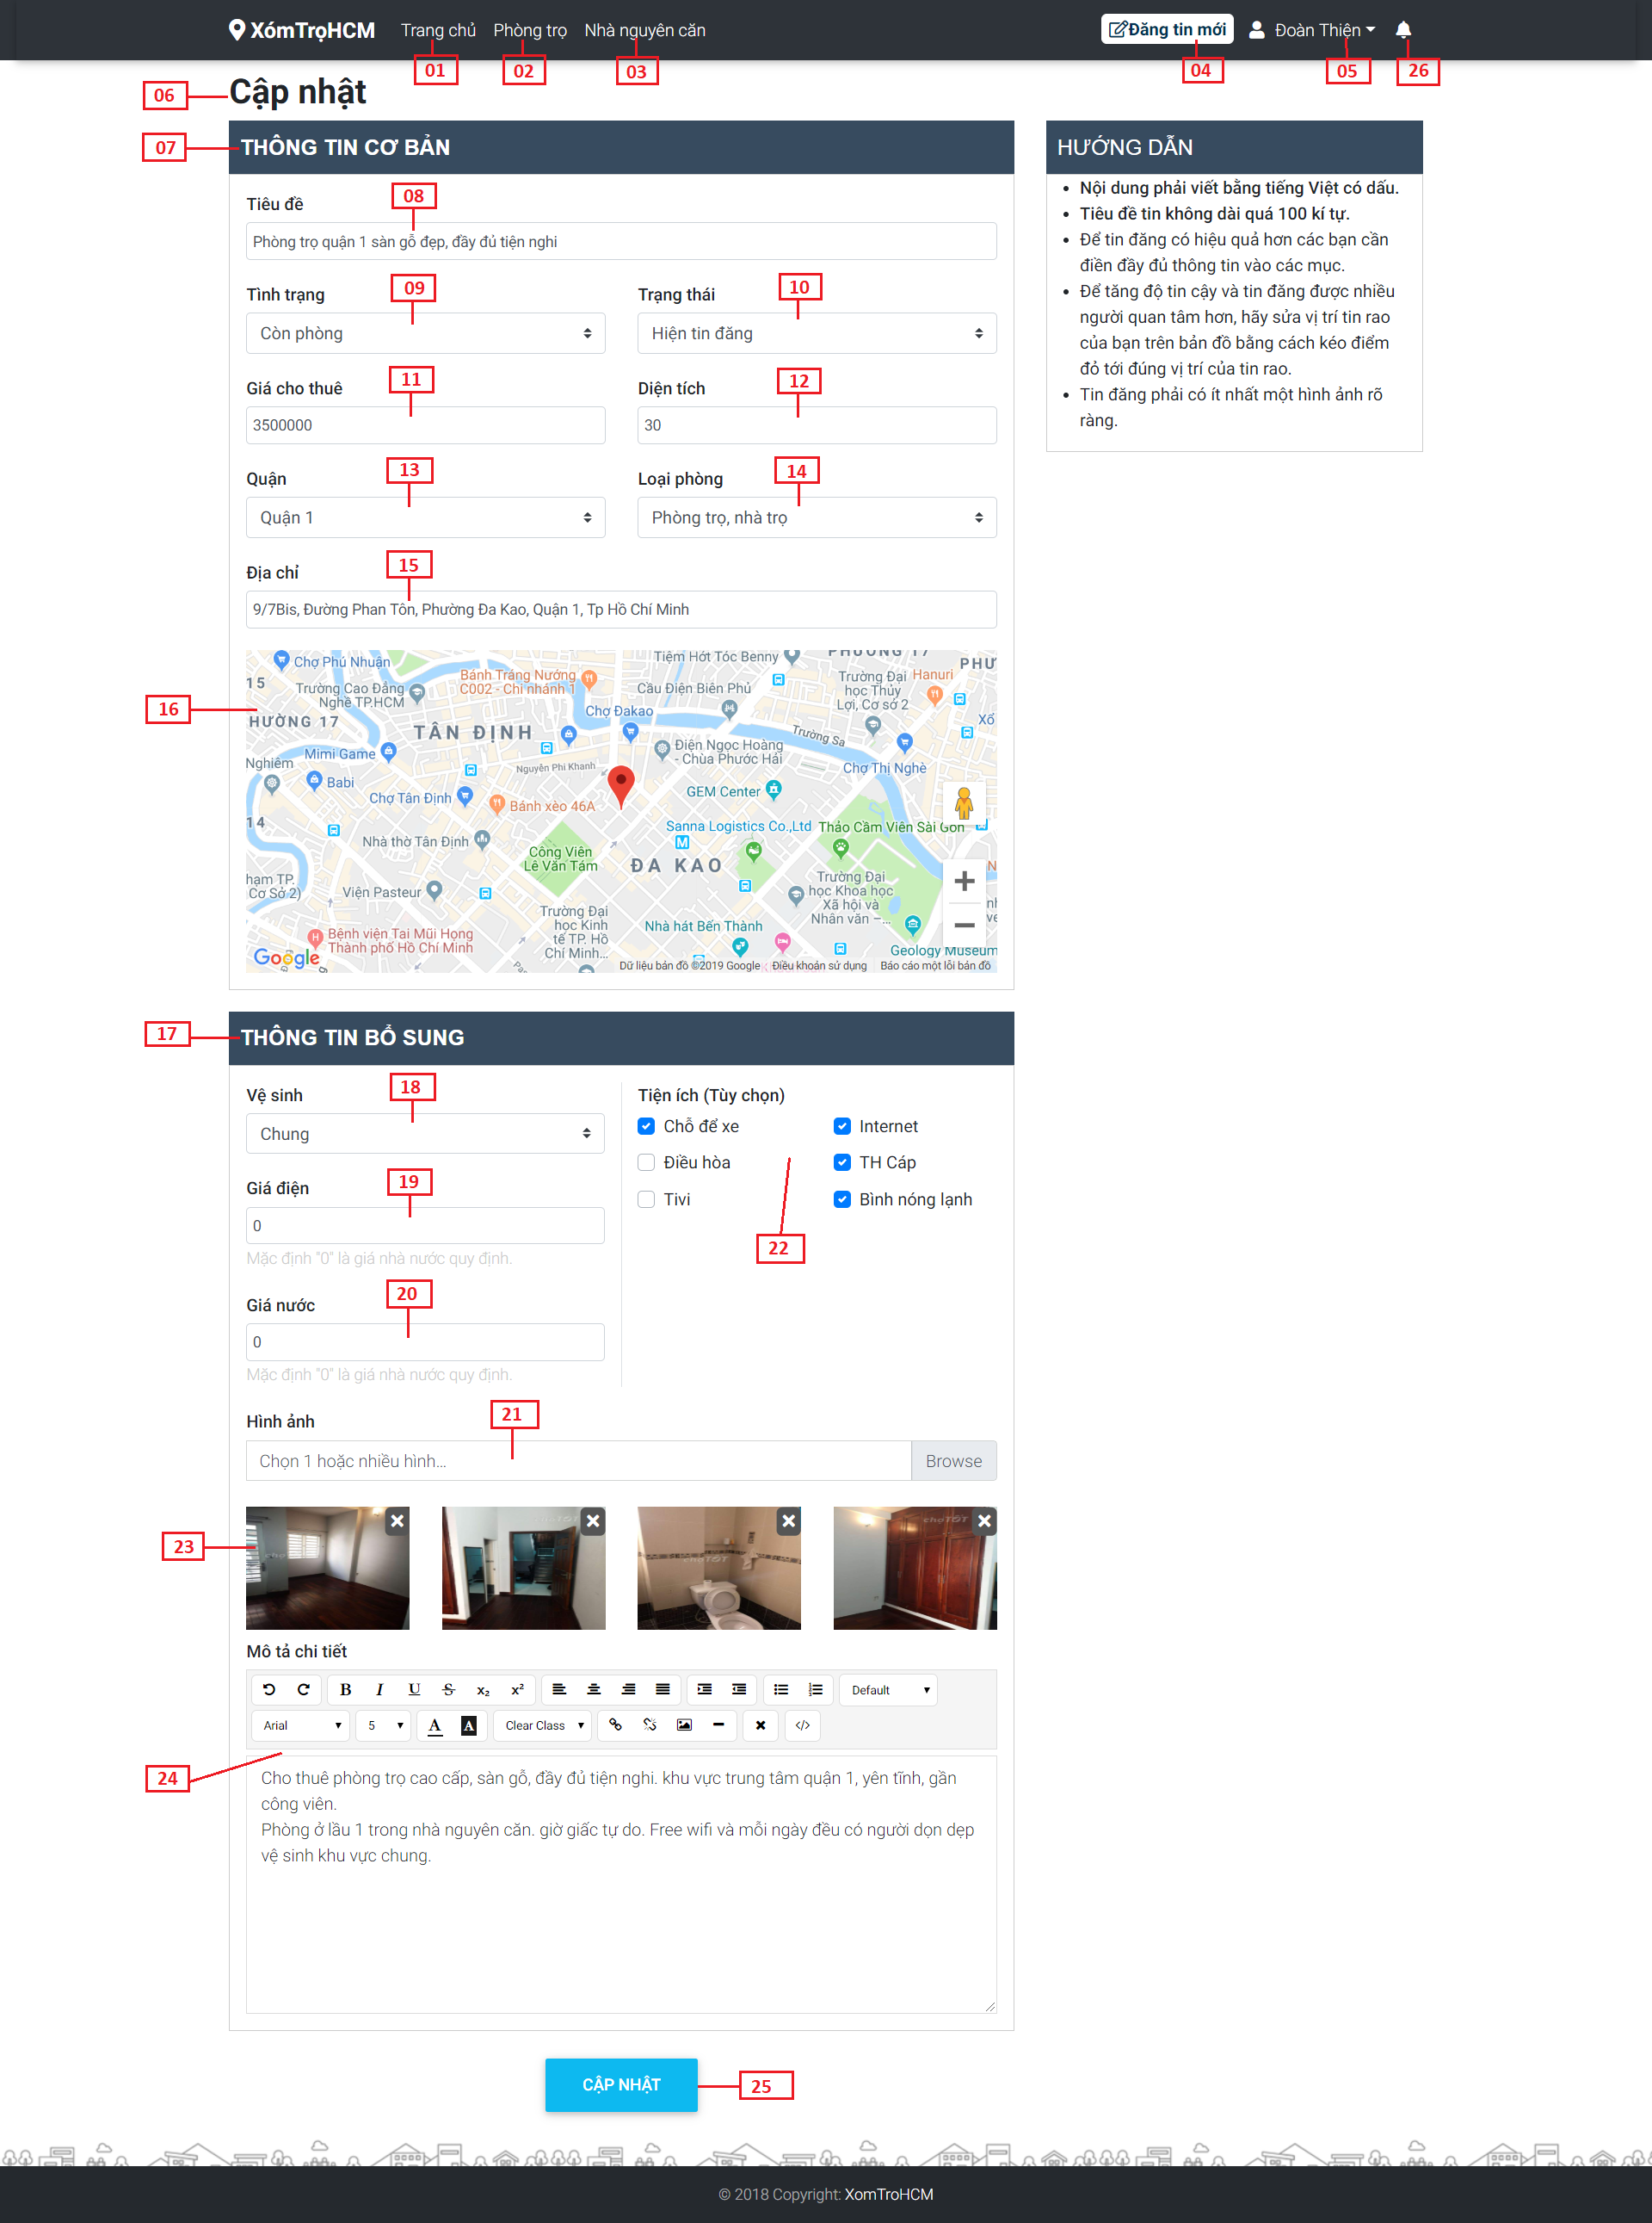

**Hình 3.92** Màn hình cập nhật tin đăng

**Bảng 3.52** Đặc tả màn hình cập nhật tin đăng

|  |  |  |  |  |  |  |
| --- | --- | --- | --- | --- | --- | --- |
| No | Item Name | Control | Data Type | I/O | Validation | Description |
| 01 | Trang chủ | Label | Text |  |  | Nhấn sẽ tới trang chủ [MH1]. |
| 02 | Phòng trọ | Label | Text |  |  | Nhấn sẽ tới trang phòng trọ [MH6]. |
| 03 | Nhà nguyên căn | Label | Text |  |  | Nhấn sẽ tới trang nhà nguyên căn [MH7]. |
| 04 | Đăng tin mới | Button |  |  |  | Nhấn sẽ tới trang đăng tin mới [MH5]. |
| 05 | Thông tin | Label | Text |  |  | Nhấn sẽ hiện ra #26 và #27 của [MH1]. |
| 06 | Cập nhật | Label | Text |  |  |  |
| 07 | TT cơ bản | Label | Text |  |  |  |
| 08 | Tiêu đề | Textbox | Text | I | Không được trống |  |
| 09 | Tình trạng | Combobox | Text | I | Không được trống | Bao gồm các giá trị: “Còn phòng”, “Hết phòng”. |
| 10 | Trạng thái | Combobox | Text | I | Không được trống | Bao gồm các giá trị: “Hiện tin đăng”, “Ẩn tin đăng”. |
| 11 | Giá thuê | Textbox | Number | I | Không được trống |  |
| 12 | Diện tích | Textbox | Number | I | Không được trống |  |
| 13 | Quận | Combobox | Text | I | Không được trống | Liệt kê sẵn các quận từ database. |
| 14 | Loại phòng | Combobox | Text | I | Không được trống | Bao gồm các giá trị: “Phòng trọ, nhà trọ”, “Nhà nguyên căn”. |
| 15 | Địa chỉ | Textbox | Text | I | Không được trống |  |
| 16 | Google Maps | Google Maps |  |  |  |  |
| 17 | TT bổ sung | Label | Text |  |  |  |
| 18 | Vệ sinh | Combobox | Text | I | Không được trống | Bao gồm các giá trị: “Chung”, “Khép kín”, “Chưa xác định”. |
| 19 | Giá điện | Textbox | Number | I | Không được trống |  |
| 20 | Giá nước | Textbox | Number | I | Không được trống |  |
| 21 | Input hình ảnh | Input File | Image | I | Không được trống |  |
| 22 | Tiện ích | Checkbox |  | I |  |  |
| 23 | Ảnh tin đăng |  | Image |  |  | Hình ảnh có sẵn của tin đăng. |
| 24 | Mô tả chi tiết | Editor | Text |  |  |  |
| 25 | Cập nhật | Button |  |  |  | Nhấn để cập nhật, nếu thành công nút cập nhật #25 sẽ bi disable. |
| 26 | Chuông thông báo |  | Text |  |  | Giống với #28 ở màn hình [MH1]. |

##### Kết quả tìm kiếm

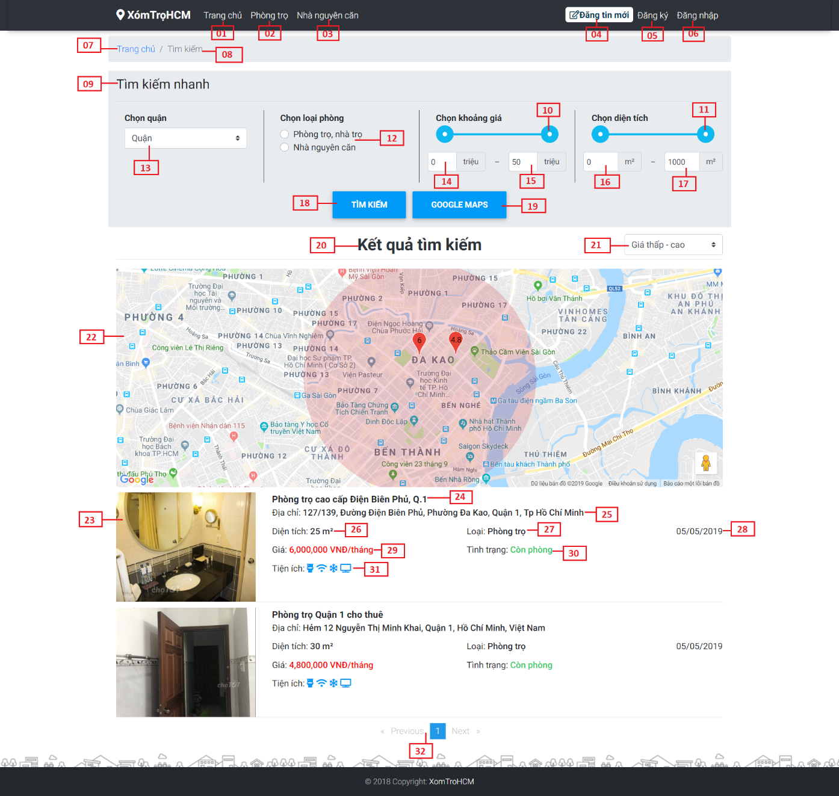**Hình 3.93** Màn hình kết quả tìm kiếm

**Bảng 3.53** Đặc tả màn hình kết quả tìm kiếm

|  |  |  |  |  |  |  |
| --- | --- | --- | --- | --- | --- | --- |
| No | Item Name | Control | Data Type | I/O | Validation | Description |
| 01 | Trang chủ | Label | Text |  |  | Nhấn sẽ tới trang chủ [MH1]. |
| 02 | Phòng trọ | Label | Text |  |  | Nhấn sẽ tới trang phòng trọ [MH6]. |
| 03 | Nhà nguyên căn | Label | Text |  |  | Nhấn sẽ tới trang nhà nguyên căn [MH7]. |
| 04 | Đăng tin mới | Button |  |  |  | Nhấn sẽ tới trang đăng tin mới [MH5]. |
| 05 | Đăng ký | Label | Text |  |  | Nhấn sẽ mở modal đăng ký [MH4]. Nếu đã đăng nhập, label sẽ được ẩn đi. |
| 06 | Đăng nhập | Label | Text |  |  | Nhấn sẽ mở modal đăng nhập [MH3]. Nếu đã đăng nhập, label sẽ được ẩn đi. Thay thế bởi #25 của [MH1]. |
| 07 | Trang chủ | Label | Text |  |  | Nhấn sẽ tới trang chủ [MH1]. |
| 08 | Tìm kiếm | Label | Text |  |  |  |
| 09 | Tìm kiếm nhanh | Label | Text | I |  |  |
| 10 | Giá tiền | Slider |  | I |  |  |
| 11 | Diện tích | Slider |  | I |  |  |
| 12 | Loại phòng | Radio Button |  | I |  |  |
| 13 | Quận | Combobox | Text | I |  | Liệt kê các quận từ database. |
| 14 | Giá thấp nhất | Textbox | Number | I |  |  |
| 15 | Giá cao nhất | Textbox | Number | I |  |  |
| 16 | Diện tích nhỏ nhất | Textbox | Number | I |  |  |
| 17 | Diện tích lớn nhất | Textbox | Number |  |  | Nhấn để tìm kiếm |
| 18 | Tìm kiếm | Button |  |  |  | Nhấn sẽ mở modal tìm kiếm xung quanh [MH2]. |
| 19 | Google Maps | Button |  |  |  |  |
| 20 | Nhà nguyên căn | Label | Text |  |  |  |
| 21 | Sắp xếp | Combobox | Text | I |  | Bao gồm các giá trị: “Giá thấp – cao”, “Giá cao – thấp”, “Diện tích thấp – cao”, “Diện tích cao – thấp”. Khi chọn sẽ sắp xếp lại các tin đăng theo yêu cầu. Khi chọn sẽ sắp xếp lại các tin đăng theo giá trị được chọn. |
| 22 | Google Maps | Google Maps |  | O |  | Nhấn sẽ tới trang chi tiết tin đăng [MH8]. |
| 23 | Ảnh phòng trọ | Image |  | O |  | Nhấn sẽ tới trang chi tiết tin đăng [MH8]. |
| 24 | Tiêu đề | Label | Text | O |  | Nhấn sẽ tới trang chi tiết tin đăng [MH8]. |
| 25 | Địa chỉ | Label | Text | O |  |  |
| 26 | Diện tích | Label | Text | O |  |  |
| 27 | Loại phòng | Label | Text | O |  |  |
| 28 | Thời gian | Label | Datetime | O |  |  |
| 29 | Giá thuê | Label | Text | O |  |  |
| 30 | Tình trạng | Label | Text | O |  |  |
| 31 | Tiện ích | Label | Text |  |  |  |
| 32 | Phân trang | Label | Text |  |  | Một trang giới hạn 10 tin đăng nên phân thành nhiều trang. |

##### Trang cá nhân

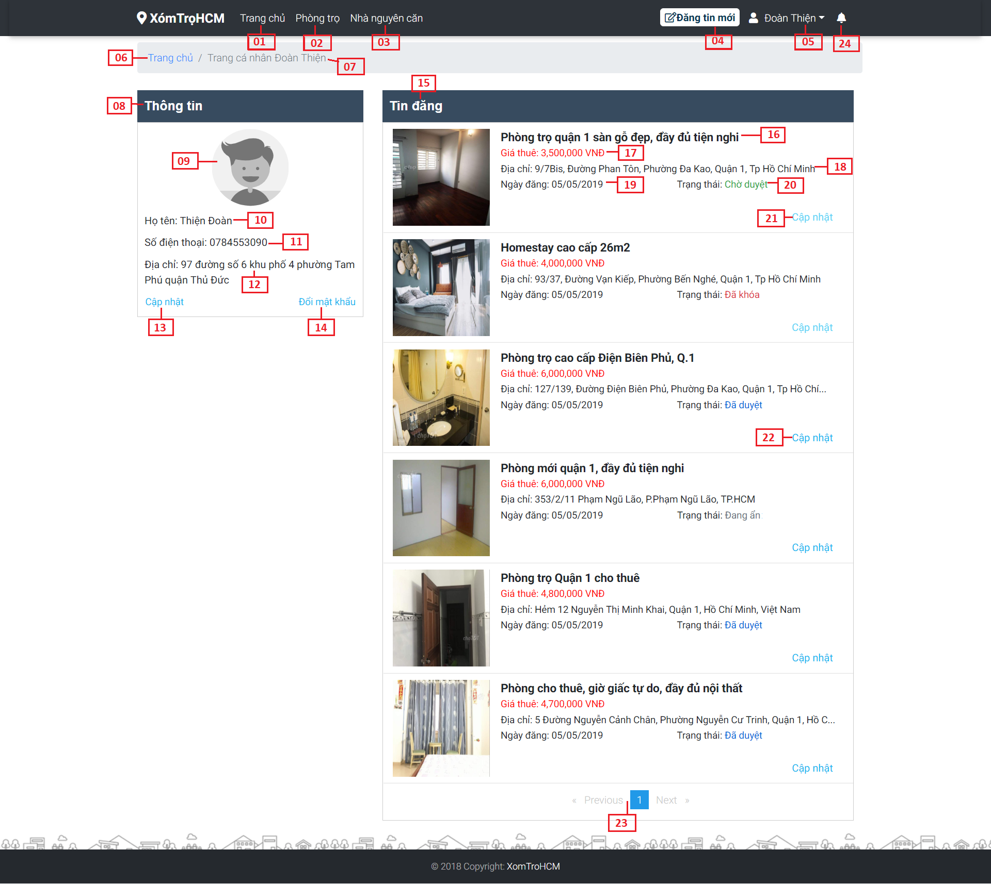

**Hình 3.94** Màn hình trang cá nhân

**Bảng 3.54** Đặc tả màn hình trang cá nhân

|  |  |  |  |  |  |  |
| --- | --- | --- | --- | --- | --- | --- |
| No | Item Name | Control | Data Type | I/O | Validation | Description |
| 01 | Trang chủ | Label | Text |  |  | Nhấn sẽ tới trang chủ [MH1]. |
| 02 | Phòng trọ | Label | Text |  |  | Nhấn sẽ tới trang phòng trọ [MH6]. |
| 03 | Nhà nguyên căn | Label | Text |  |  | Nhấn sẽ tới trang nhà nguyên căn [MH7]. |
| 04 | Đăng tin mới | Button |  |  |  | Nhấn sẽ tới trang đăng tin mới [MH5]. |
| 05 | Thông tin cá nhân | Label | Text |  |  | Nhấn vào sẽ hiện #26, #27 của màn hình [MH1]. |
| 06 | Trang chủ | Label | Text |  |  | Nhấn sẽ tới trang chủ [MH1]. |
| 07 | Trang cá nhân | Label | Text |  |  |  |
| 08 | Thông tin | Label | Text |  |  |  |
| 09 | Avatar | Image | Image | O |  |  |
| 10 | Email | Label | Text | O |  |  |
| 11 | Họ tên | Label | Text | O |  |  |
| 12 | Số điện thoại | Label | Text | O |  |  |
| 13 | Địa chỉ | Label | Text | O |  |  |
| 14 | Cập nhật thông tin cá nhân | Button |  |  |  | Chỉ hiện nếu người đang xem là chính chủ. Nhấn sẽ hiển thị modal cập nhật thông tin. |
| 15 | Đổi mật khẩu | Button |  |  |  | Chỉ hiện nếu người đang xem là chính chủ. Nhấn sẽ hiển thị modal thay đổi mật khẩu. |
| 16 | Tiêu đề | Label | Text | O |  |  |
| 17 | Giá thuê | Label | Text | O |  |  |
| 18 | Địa chỉ tin đăng | Label | Text | O |  |  |
| 19 | Ngày đăng | Label | Text | O |  |  |
| 20 | Trạng thái | Label | Text | O |  | Có 4 trạng thái: “Chờ duyệt”, “Đã khóa”, “Đã duyệt”, “Đang ẩn”. |
| 21 | Cập nhật disable | Button |  |  |  | Nút cập nhật bị disable nếu trạng thái tin đăng là: “Chờ duyệt”, “Đã khóa”. |
| 22 | Cập nhật | Button |  |  |  | Nhấn sẽ chuyển tới trang cập nhật [MH9]. |
| 23 | Phân trang |  |  |  |  | Một trang giới hạn 10 tin đăng nên phân thành nhiều trang. |
| 24 | Chuông thông báo |  |  |  |  | Giống với #28 ở màn hình [MH1]. |

##### Modal thay đổi mật khẩu

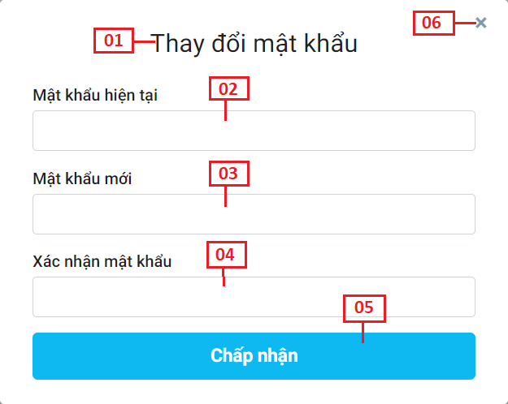

**Hình 3.95** Màn hình modal thay đổi mật khẩu 1

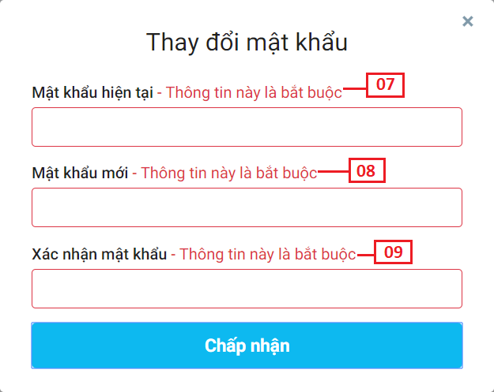

**Hình 3.96** Màn hình modal thay đổi mật khẩu 2

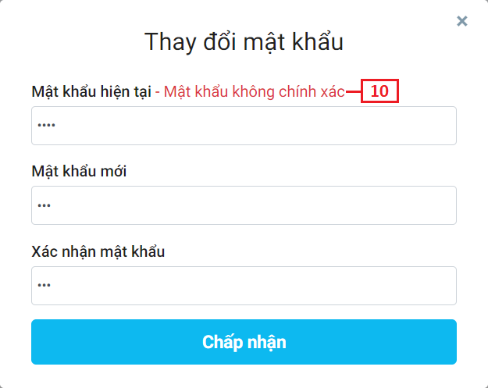

**Hình 3.97** Màn hình modal thay đổi mật khẩu 3

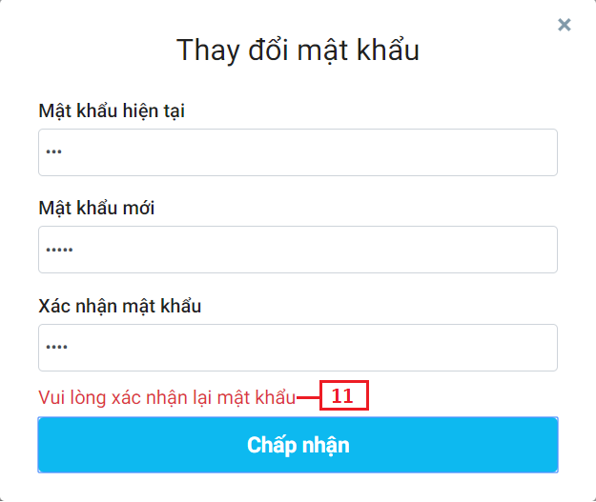

**Hình 3.98** Màn hình modal thay đổi mật khẩu 4

**Bảng 3.55** Đặc tả modal thay đổi mật khẩu

|  |  |  |  |  |  |  |
| --- | --- | --- | --- | --- | --- | --- |
| No | Item Name | Control | Data Type | I/O | Validation | Description |
| 01 | Thay đổi mật khẩu | Label | Text |  |  |  |
| 02 | Mật khẩu hiện tại | Textbox | Text | I | Không được trống. |  |
| 03 | Mật khẩu mới | Textbox | Text | I | Không được trống. |  |
| 04 | Xác nhận mật khẩu | Textbox | Text | I | Không được trống |  |
| 05 | Chấp nhận | Button |  |  |  | Nhấn vào để thực hiện thay đổi mật khẩu. |
| 06 | Thoát | Button |  |  |  | Nhấn để tắt modal. |
| 07 | Lỗi mật khẩu hiện tại | Label | Text |  |  | Nhấn nút chấp nhận #05, lỗi hiển thị nếu để trống. |
| 08 | Lỗi mật khẩu mới | Label | Text |  |  | Nhấn nút chấp nhận #05, lỗi hiển thị nếu để trống. |
| 09 | Lỗi xác nhận mật khẩu | Label | Text |  |  | Nhấn nút chấp nhận #05, lỗi hiển thị nếu để trống. |
| 10 | Lỗi sai mật khẩu | Label | Text |  |  | Nhấn nút chấp nhận #05, lỗi hiển thị nếu mật khẩu hiện tại không chính xác. |
| 11 | Lỗi xác nhận mật khẩu | Label | Text |  |  | Nhấn nút chấp nhận #05, lỗi hiển thị nếu #03 và #04 không giống nhau. |

##### Modal cập nhật thông tin cá nhân

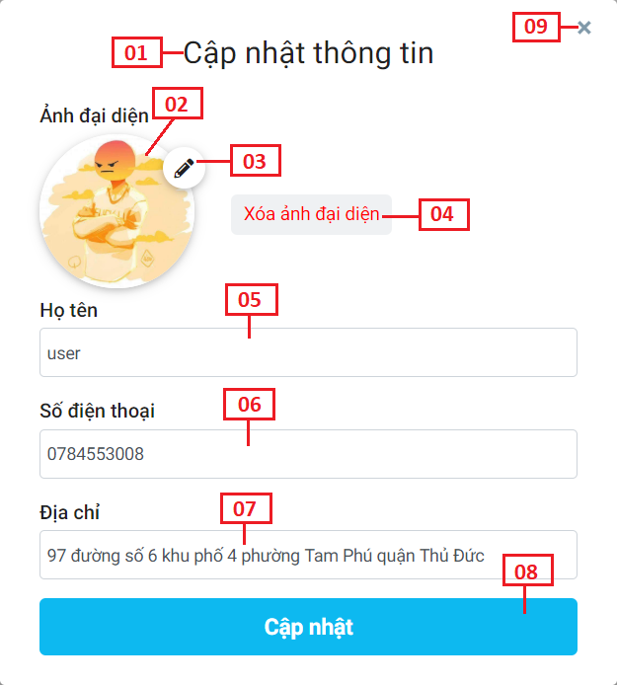

**Hình 3.99** Màn hình modal cập nhật thông tin cá nhân

**Bảng 3.56** Đặc tả modal cập nhật thông tin cá nhân

|  |  |  |  |  |  |  |
| --- | --- | --- | --- | --- | --- | --- |
| No | Item Name | Control | Data Type | I/O | Validation | Description |
| 01 | Cập nhật thông tin | Label | Text |  |  |  |
| 02 | Ảnh đại diện | Image |  |  |  |  |
| 03 | Input hình ảnh | Input File | Image | I |  |  |
| 04 | Xóa ảnh đại diện | Button |  |  |  | Nhấn để xóa ảnh đại diện |
| 05 | Họ tên | Textbox | Text | I | Không được trống |  |
| 06 | Số điện thoại | Textbox | Text | I |  |  |
| 07 | Địa chỉ | Textbox | Text | I |  |  |
| 08 | Cập nhật | Button |  |  |  | Nhấn vào để thực hiện cập nhật thông tin. |
| 09 | Thoát | Button |  |  |  | Nhấn để tắt modal. |

##### Quản lý nhận thông báo

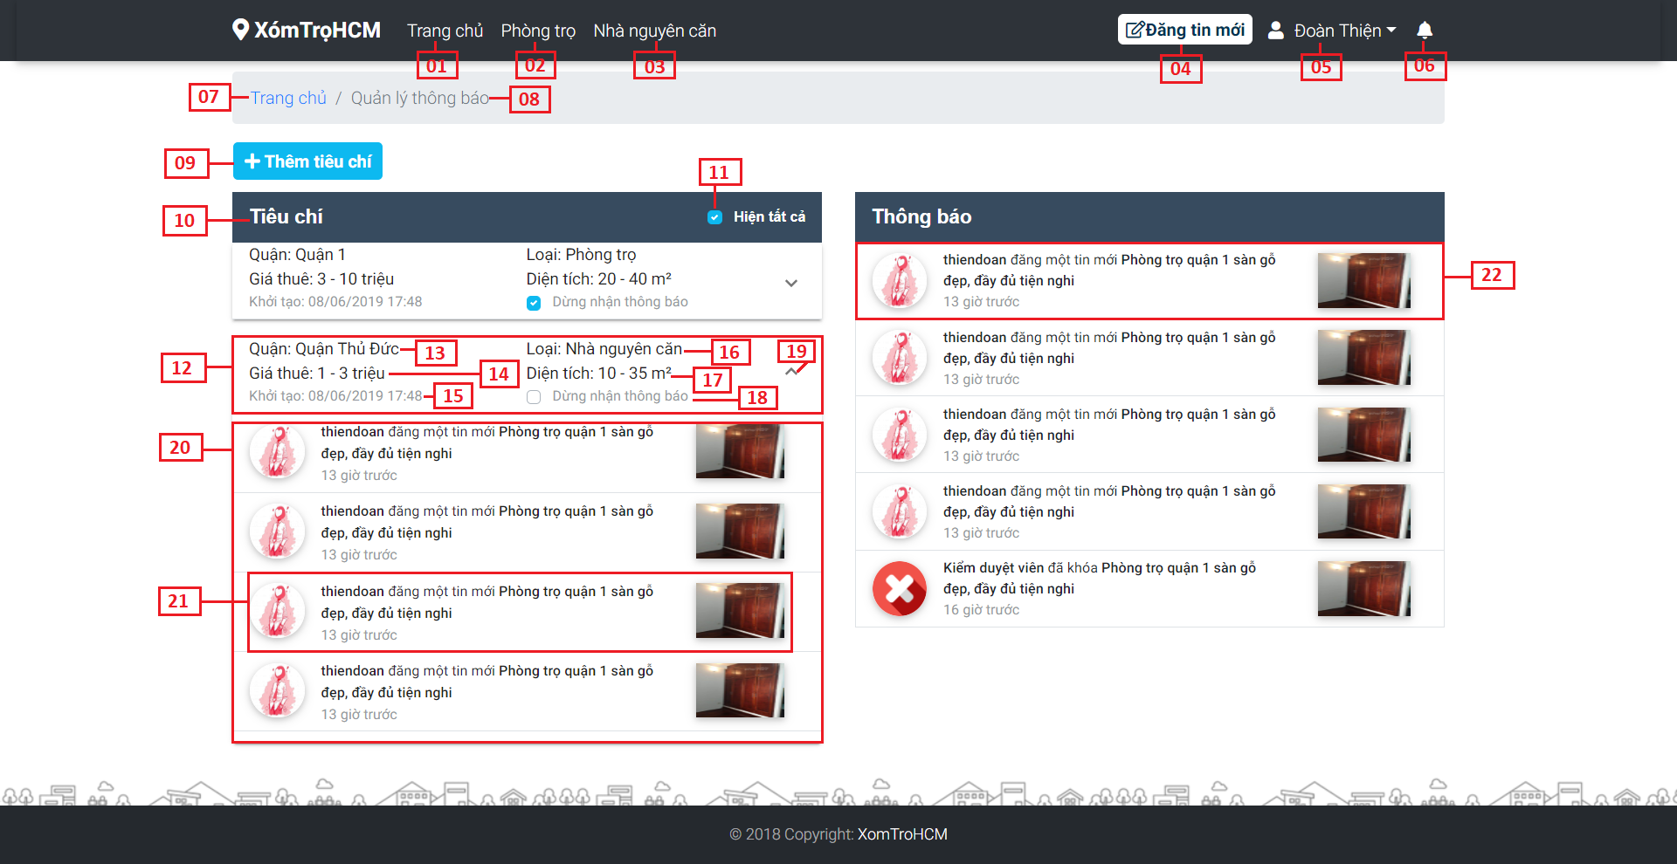

**Hình 3.100** Màn hình quản lý nhận thông báo

**Bảng 3.57** Đặc tả màn hình quản lý nhận thông báo

|  |  |  |  |  |  |  |
| --- | --- | --- | --- | --- | --- | --- |
| No | Item Name | Control | Data Type | I/O | Validation | Description |
| 01 | Trang chủ | Label | Text |  |  | Nhấn sẽ tới trang chủ [MH1]. |
| 02 | Phòng trọ | Label | Text |  |  | Nhấn sẽ tới trang phòng trọ [MH6]. |
| 03 | Nhà nguyên căn | Label | Text |  |  | Nhấn sẽ tới trang nhà nguyên căn [MH7]. |
| 04 | Đăng tin mới | Button |  |  |  | Nhấn sẽ tới trang đăng tin mới [MH5]. |
| 05 | Thông tin cá nhân | Label | Text |  |  | Nhấn vào sẽ hiện #26, #27 của màn hình [MH1] |
| 06 | Chuông thông báo | Label | Text |  |  | Giống với #28 ở màn hình [MH1]. |
| 07 | Trang chủ | Label | Text |  |  | Nhấn sẽ quay về trang chủ. |
| 08 | Quản lý thông báo | Label | Text |  |  |  |
| 09 | Nút thêm tiêu chí | Button |  |  |  | Nhấn sẽ hiển thị màn hình Modal thêm tiêu chí. |
| 10 | Tiêu chí | Label | Text |  |  |  |
| 11 | Checkbox hiện tất cả tiêu chí | Checkbox |  |  |  | Check vào sẽ hiện tất cả tiêu chí, ngược lại chỉ hiện những tiêu chí chưa “dừng nhận thông báo”. |
| 12 | Tiêu chí nhận thông báo | Collapse |  |  |  | Nhấn vào sẽ hiện #20. |
| 13 | Quận | Label | Text | O |  |  |
| 14 | Giá thuê | Label | Text | O |  |  |
| 15 | Khởi tạo | Label | Text | O |  |  |
| 16 | Loại | Label | Text | O |  |  |
| 17 | Diện tích | Label | Text | O |  |  |
| 18 | Dừng nhận thông báo | Checkbox |  | O |  | Tiêu chí dừng nhận thông báo sẽ được check. |
| 19 | Icon | Label | Icon |  |  | #20 hiện thì icon sẽ hướng lên. #20 ẩn thì icon sẽ hướng xuống. |
| 20 | Tất cả thông báo của một tiêu chí |  |  |  |  | #20 sẽ hiện khi nhấn vào một tiêu chí. |
| 21 | Thông báo |  |  |  |  | Nhấn vào sẽ tới bài viết tương ứng. |
| 22 | Thông báo |  |  |  |  | Giống #21 |

##### Modal thêm tiêu chí nhận thông báo

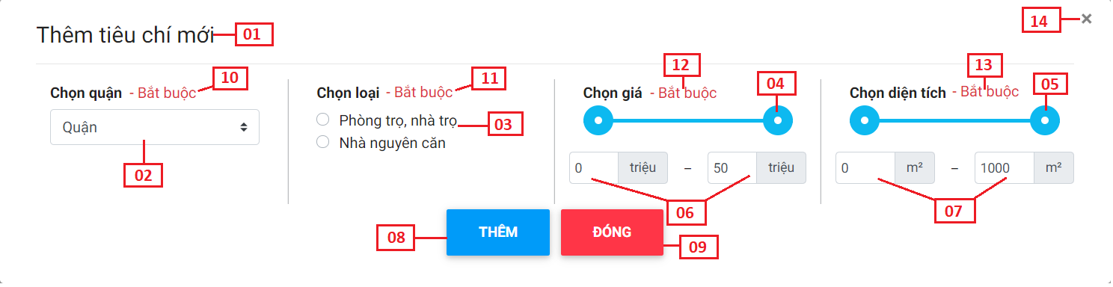

**Hình 3.101** Màn hình modal thêm tiêu chí nhận thông báo

**Bảng 3.58** Đặc tả màn hình modal thêm tiêu chí nhận thông báo

|  |  |  |  |  |  |  |
| --- | --- | --- | --- | --- | --- | --- |
| No | Item Name | Control | Data Type | I/O | Validation | Description |
| 01 | Thêm tiêu chí | Label | Text |  |  |  |
| 02 | Quận | Combobox | Text | I | Không được trống | Liệt kê các quận từ database. |
| 03 | Loại | Radio Button | Text | I | Không được trống |  |
| 04 | Giá tiền | Slider |  | I |  |  |
| 05 | Diện tích | Slider |  | I |  |  |
| 06 | Giá tiền | Textbox | Number | I | Không được trống. |  |
| 07 | Diện tích | Textbox | Number | I | Không được trống. |  |
| 08 | Nút thêm | Button |  |  |  | Nếu các trường được nhập đầy đủ, nhấn vào button sẽ disable và thêm tiêu chí mới. Sau đó tắt modal |
| 09 | Nút đóng | Button |  |  |  | Nhấn sẽ tắt modal. |
| 10 | Lỗi quận | Label | Text |  |  | Hiển thị nếu quận không được chọn. |
| 11 | Lỗi chọn loại | Label | Text |  |  | Hiển thị nếu loại không được chọn |
| 12 | Lỗi giá | Label | Text |  |  | Hiển thị nếu #06 để trống. |
| 13 | Lỗi diện tích | Label | Text |  |  | Hiển thị nếu #07 để trống. |
| 14 | Đóng | Button |  |  |  | Nhấn sẽ tắt modal. |

#### Màn hình quản lý

##### Đăng nhập

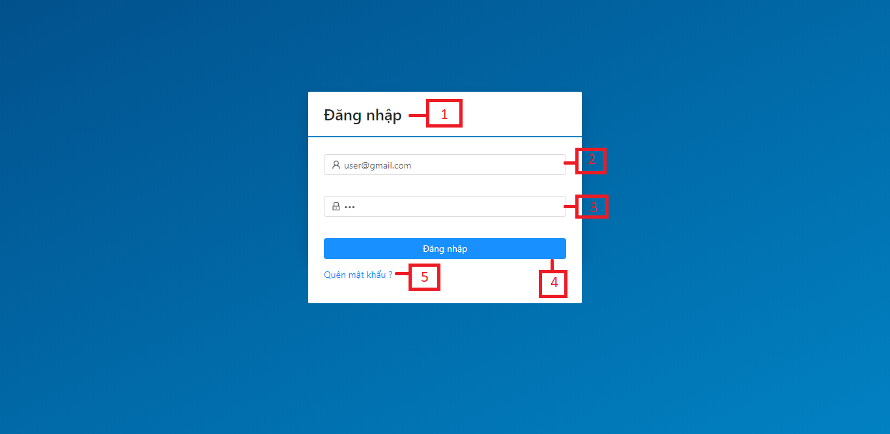

**Hình 3.102** Màn hình đăng nhập

**Bảng 3.59** Đặc tả màn hình đăng nhập

|  |  |  |  |  |  |  |
| --- | --- | --- | --- | --- | --- | --- |
| No | Item Name | Control | Data Type | I/O | Valiation | Description |
| 01 | Đăng nhập | Label | Text |  |  |  |
| 02 | Tài khoản | Textbox | Text | I | Định dạng email, không được trống |  |
| 03 | Mật khẩu | Textbox | Text | I | Không được trống |  |
| 04 | Đăng nhập | Button |  | I |  |  |
| 05 | Quên mật khẩu | Link | Text |  |  |  |

##### Quản lý tin đăng

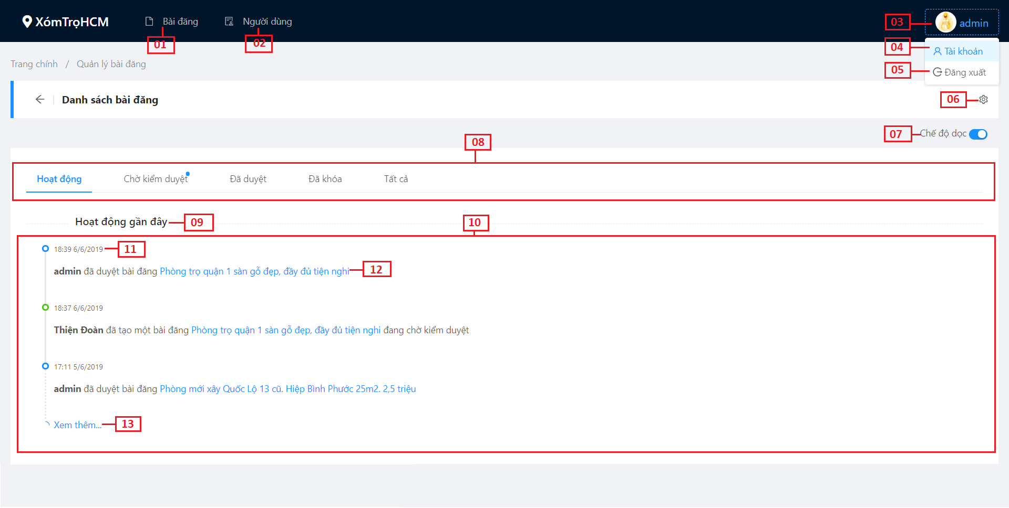

**Hình 3.103** Màn hình quản lý tin đăng 1

**Bảng 3.60** Đặc tả màn hình quản lý tin đăng 1

|  |  |  |  |  |  |  |
| --- | --- | --- | --- | --- | --- | --- |
| No | Item Name | Control | Data Type | I/O | Validation | Description |
| 01 | Bài đăng | Label | Text |  |  | Nhấn vào sẽ tới trang [Quản lý tin đăng]. |
| 02 | Người dùng | Label | Text |  |  | Nhấn vào sẽ tới trang [Quản lý người dùng].  Chỉ hiển thị khi người đăng nhập có role admin. |
| 03 | Thông tin tài khoản | Label |  | O |  | Rê chuột vào sẽ hiện #02, #03. |
| 04 | Tài khoản | Label | Text |  |  | Nhấn vào để tới trang [Chi tiết người dùng] |
| 05 | Đăng xuất | Label | Text |  |  | Nhấn vào để đăng xuất. |
| 06 | Cài đặt | Button | Icon |  |  | Nhấn vào sẽ hiện #07 |
| 07 | Chế độ xem | Switch | Boolean |  |  | Chuyển đổi chế độ xem dọc và ngang |
| 08 | Các tiêu đề tab của trang quản lý bài đăng | Tab header | Text |  |  |  |
| 09 | Hoạt động gần đây | Label | Text |  |  |  |
| 10 | Hoạt động | Timeline | Mix | O |  | Trên timeline có các thông tin: thời gian, nội dung, người hoạt động, link tới bài viết… |
| 11 | Thời gian | Label | Text | O |  |  |
| 12 | Chi tiết hoạt động | Label | Text | O |  | Nhấn vào tên tin đăng sẽ tới trang [Chi tiết tin đăng]. |
| 13 | Xem thêm | Button |  |  |  | Nhấn để xem thêm hoạt động. |

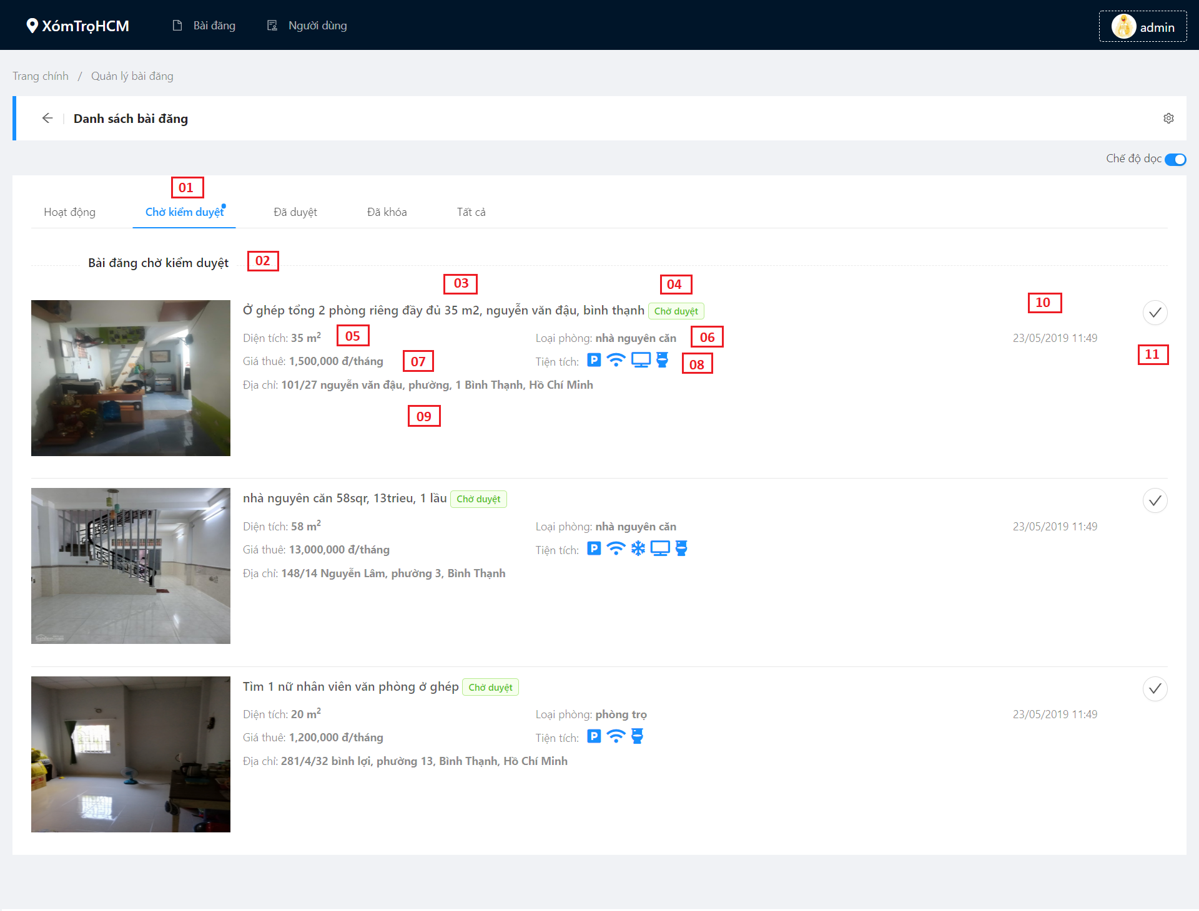

**Hình 3.104** Màn hình quản lý tin đăng 2

**Bảng 3.61** Đặc tả màn hình quản lý tin đăng 2

|  |  |  |  |  |  |  |
| --- | --- | --- | --- | --- | --- | --- |
| No | Item Name | Control | Data Type | I/O | Validation | Description |
| 01 | Chờ kiểm duyệt | Tab |  |  |  |  |
| 02 | Bài đăng chờ kiểm duyệt | Label | Text |  |  |  |
| 03 | Tiêu đề bài đăng | Label | Text | O |  | Nhấn để vào trang chi tiết tin đăng. |
| 04 | Trạng thái bài đăng | Tag | Text | O |  |  |
| 05 | Diện tích | Label | Text | O |  |  |
| 06 | Loại phòng | Label | Text | O |  |  |
| 07 | Giá thuê | Label | Text | O |  |  |
| 08 | Diện tích | Label | Icon | O |  |  |
| 09 | Địa chỉ | Label | Text | O |  |  |
| 10 | Thời gian tạo | Label | Text | O |  |  |
| 11 | Duyệt nhanh | Button |  |  |  | Nhấn để duyệt nhanh tin đăng. |

##### Chi tiết tin đăng

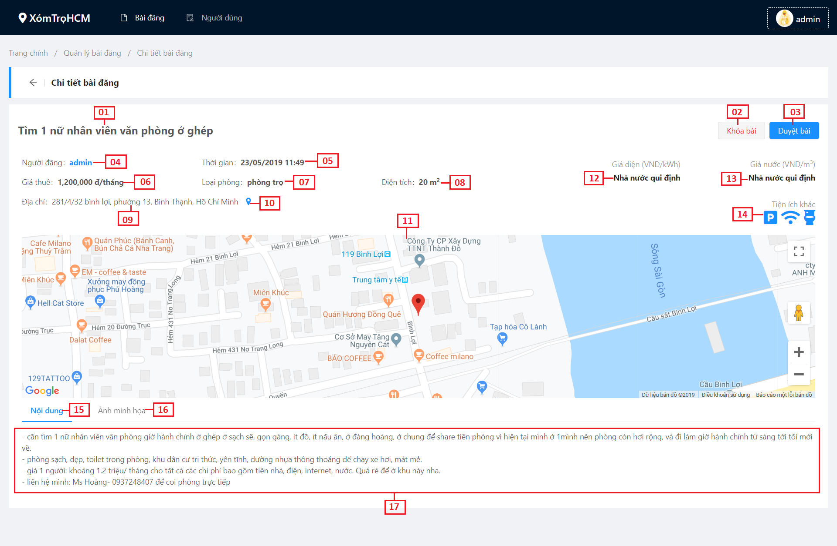

**Hình 3.105** Màn hình chi tiết tin đăng 3

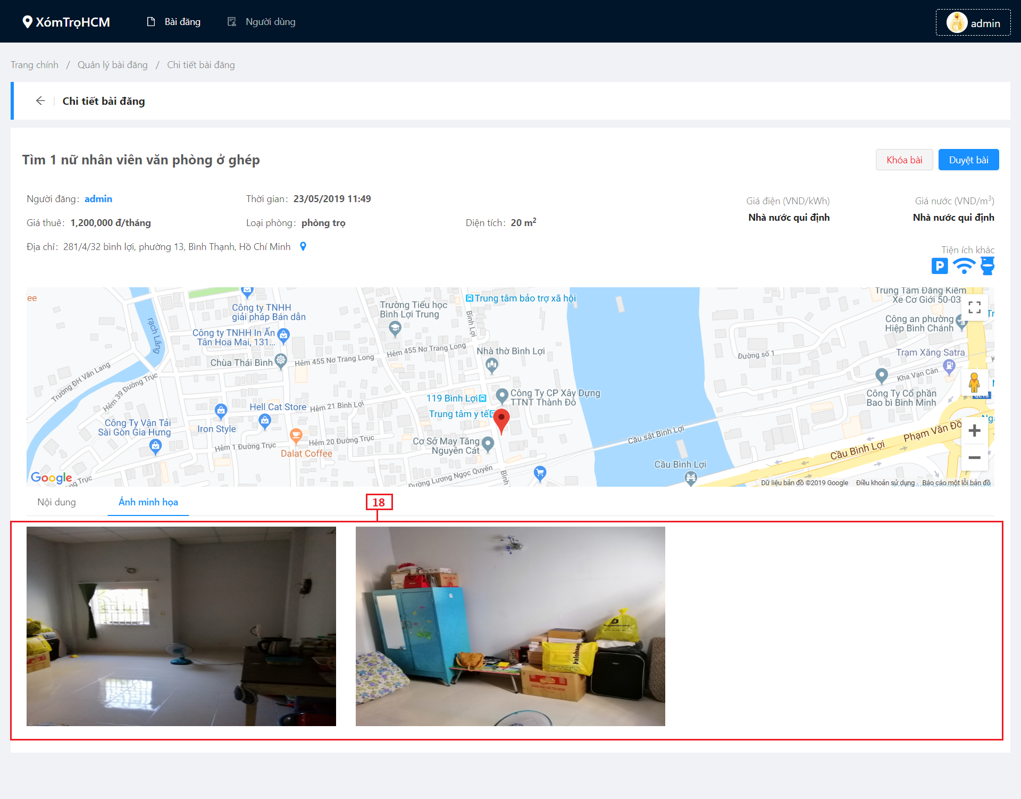

**Hình 3.106** Màn hình quản lý tin đăng 4

**Bảng 3.62** Đặc tả màn hình chi tiết tin đăng

|  |  |  |  |  |  |  |
| --- | --- | --- | --- | --- | --- | --- |
| No | Item Name | Control | Data Type | I/O | Validation | Description |
| 01 | Tiêu đề bài đăng | Label | Text | O |  |  |
| 02 | Khóa bài | Button |  |  |  | Nhấn để khóa bài. Sau đó quay về Tab chờ duyệt. |
| 03 | Duyệt bài | Button |  |  |  | Nhấn để duyệt bài. Sau đó quay về Tab chờ duyệt. |
| 04 | Người đăng | Label | Text | O |  |  |
| 05 | Thời gian đăng | Label | Text | O |  |  |
| 06 | Giá thuê | Label | Text | O |  |  |
| 07 | Loại căn hộ | Label | Text | O |  |  |
| 08 | Diện tích | Label | Text | O |  |  |
| 09 | Địa chỉ | Label | Text | O |  |  |
| 10 | Hiển thị trên bản đồ | Button icon |  | I |  | Nhấn sẽ hiển thị #11. |
| 11 | Google Map |  |  |  |  |  |
| 12 | Giá điện | Label | Text | O |  |  |
| 13 | Giá nước | Label | Text | O |  |  |
| 14 | Các tiện ích | Icon |  | O |  | Bao gồm: máy lạnh, truyền hình cáp, wifi, chỗ đỗ xe, toilet riêng |
| 15 | Nội dung | Tab | Text |  |  |  |
| 16 | Ảnh minh họa | Tab | Text |  |  | Nhấn sẽ hiển thị ảnh của tin đăng |
| 17 | Nội dung mô tả chi tiết | Label | Text | O |  |  |
| 18 | Ảnh tin đăng | Image |  |  |  |  |

##### Quản lý người dùng

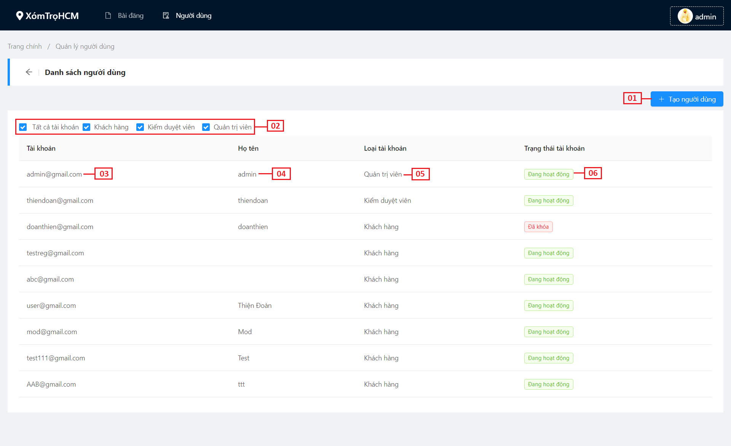

**Hình 3.107** Màn hình quản lý người dùng

**Bảng 3.63** Đặc tả màn hình quản lý người dùng

|  |  |  |  |  |  |  |
| --- | --- | --- | --- | --- | --- | --- |
| No | Item Name | Control | Data Type | I/O | Validation | Description |
| 01 | Thêm người dùng | Button |  | I |  | Dẫn đến trang [Tạo mới người dùng] |
| 02 | Lọc người dùng | Checkbox | Boolean |  |  | Check vào ô nào thì người dùng có loai tài khoản tương ứng sẽ được lọc ra. |
| 03 | Tài khoản | Label | Text | O |  | Nhấn vào sẽ dẫn đến trang [Chi tiết người dùng] |
| 04 | Họ và tên | Label | Text | O |  |
| 05 | Loại tài khoản | Label | Text | O |  |
| 06 | Trạng thái tài khoản | Tag | Text | O |  |

##### Tạo mới người dùng

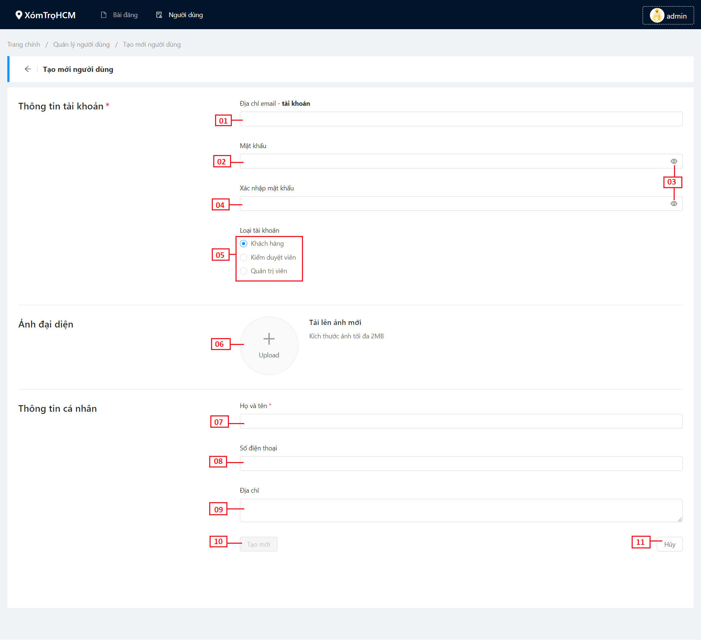

**Hình 3.108** Màn hình tạo mới người dùng

**Bảng 3.64** Đặc tả màn hình tạo mới người dùng

|  |  |  |  |  |  |  |
| --- | --- | --- | --- | --- | --- | --- |
| No | Item Name | Control | Data Type | I/O | Validation | Description |
| 01 | Tài khoản | Input | Text | I | Định dạng email, không được trống |  |
| 02 | Mật khẩu | Input | Text | I | Không được trống |  |
| 03 | Hiển thị mật khẩu | Button |  |  |  | Nhấn để ẩn/ hiện mật khẩu đã nhập |
| 04 | Xác nhận mật khẩu | Input | Text | I | Không được trống  Phải giống mật khẩu |  |
| 05 | Loại tài khoản | Radio Button | Text | I |  |  |
| 06 | Ảnh đại điện | Image button | Image | I |  | Nhấn để tải ảnh lên và ảnh sẽ được hiện để xem trước |
| 07 | Họ tên | Input | Text | I | Không được trống. |  |
| 08 | Số điện thoại | Input | Text | I |  |  |
| 09 | Địa chỉ | Input | Text | I |  |  |
| 10 | Tạo mới | Button |  | I |  | Nút tạo mới chỉ enable khi các trường phía trên hợp lệ. |
| 11 | Hủy | Button |  | I |  | Nhấn vào sẽ trở về trang [Quản lý người dùng] |

##### Chi tiết người dùng

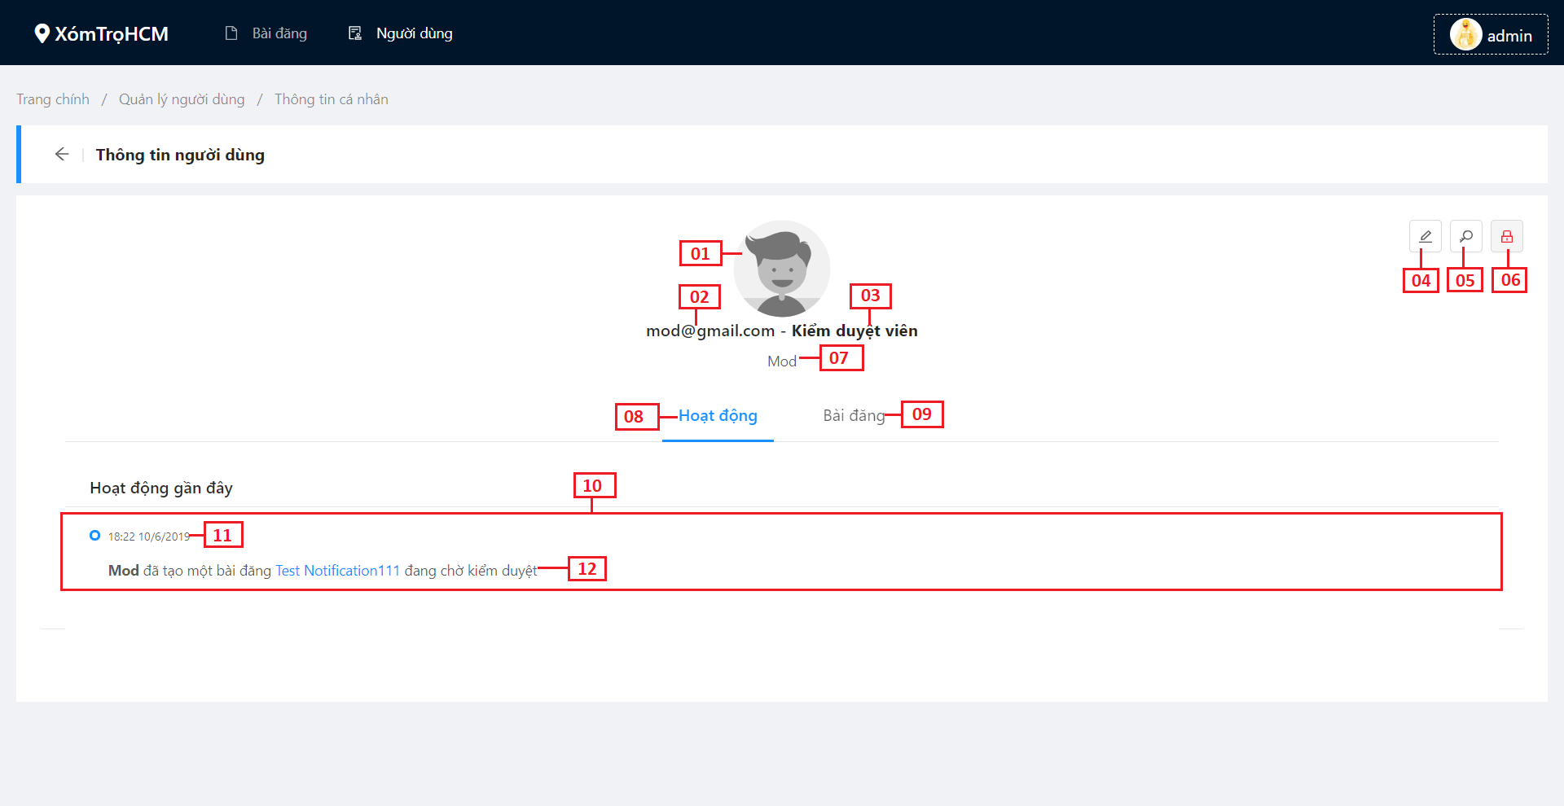

**Hình 3.109** Màn hình Chi tiết người dùng 1

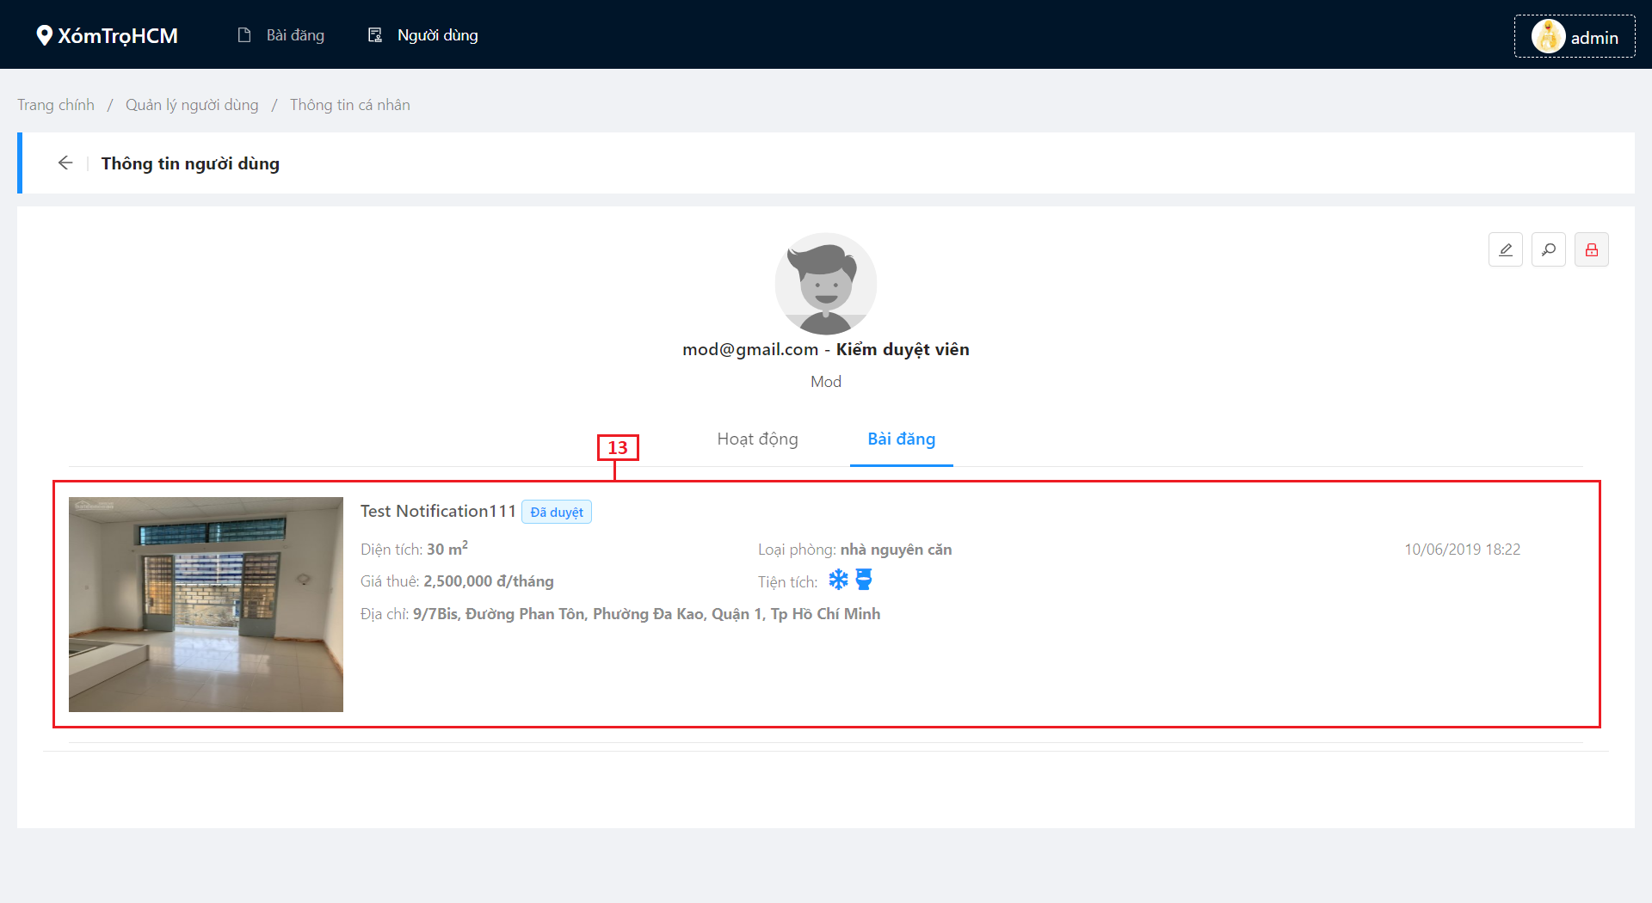

**Hình 3.110** Màn hình chi tiết người dùng 2

**Bảng 3.65** Đặc tả màn hình chi tiết người dùng 1

|  |  |  |  |  |  |  |
| --- | --- | --- | --- | --- | --- | --- |
| No | Item Name | Control | Data Type | I/O | Validation | Description |
| 01 | Ảnh đại diện | Image | Image | O |  |  |
| 02 | Tài khoản | Label | Text | O |  | Tài khoản cũng là email |
| 03 | Loại tài khoản | Label | Text | O |  |  |
| 04 | Chỉnh sửa thông tin | Button |  |  |  | Nhấn vào sẽ đến trang [Chỉnh sửa thông tin người dùng] |
| 05 | Đổi mật khẩu | Button |  |  |  | Nhấn vào sẽ dẫn đến trang [Thay đổi mật khẩu] |
| 06 | Khóa/mở khóa tài khoản | Button |  |  |  | Nhấn vào sẽ hiển thị dialog xác nhận (mô tả bên dưới) |
| 07 | Họ và tên | Label | Text | O |  |  |
| 08 | Hoạt động | Tab |  |  |  | Tài khoản có loại là kiểm duyệt viên và quản trị viên mới có tab Hoạt động. |
| 09 | Bài đăng | Tab |  |  |  | Nhấn để tới tab Bài đăng. |
| 10 | Hoạt động |  |  |  |  | Hoạt động của kiểm duyệt viên |
| 11 | Thời gian | Label | Text |  |  |  |
| 12 | Chi tiết hoạt động | Label | Text |  |  | Nhấn vào tên tin đăng sẽ tới trang [Chi tiết tin đăng]. |
| 13 | Tin đăng |  |  |  |  | Giống với các tin đăng ở tab chờ duyệt màn hình [Quản lý tin đăng]. |

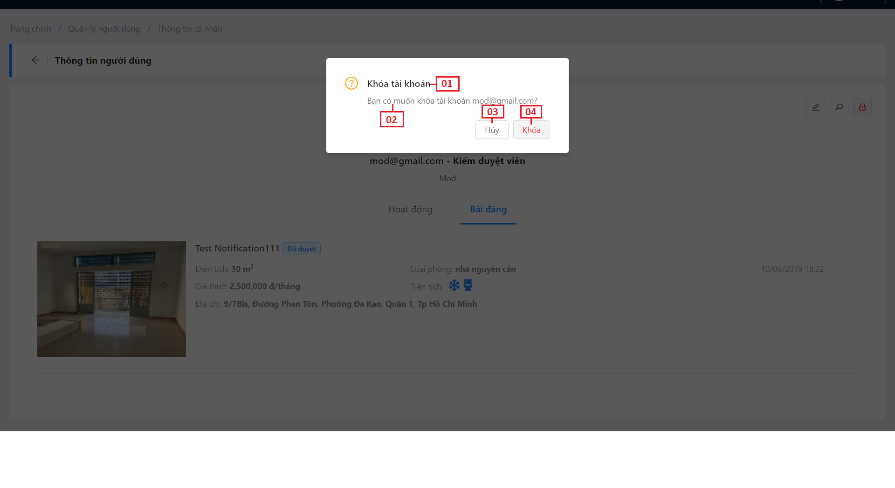

**Hình 3.111** Màn hình xác nhận khóa/mở khóa tài khoản

**Bảng 3.66** Đặc ta màn hình xác nhận khóa tài khoản

|  |  |  |  |  |  |  |
| --- | --- | --- | --- | --- | --- | --- |
| No | Item Name | Control | Data Type | I/O | Validation | Description |
| 01 | Khóa/mở khóa tài khoản | Label | Text |  |  | Text sẽ thay đối tùy vào trạng thái tài khoản (đang hoạt động hay đã bị khóa) |
| 02 | Lời xác nhận | Label | Text |  |  | Text sẽ thay đối tùy vào trạng thái tài khoản (đang hoạt động hay đã bị khóa) |
| 03 | Hủy xác nhận | Button |  | I |  |  |
| 04 | Khóa/ mở khóa | Button |  | I |  | Text trên button sẽ thay đối tùy vào trạng thái tài khoản (đang hoạt động hay đã bị khóa) |

##### Chỉnh sửa thông tin người dùng

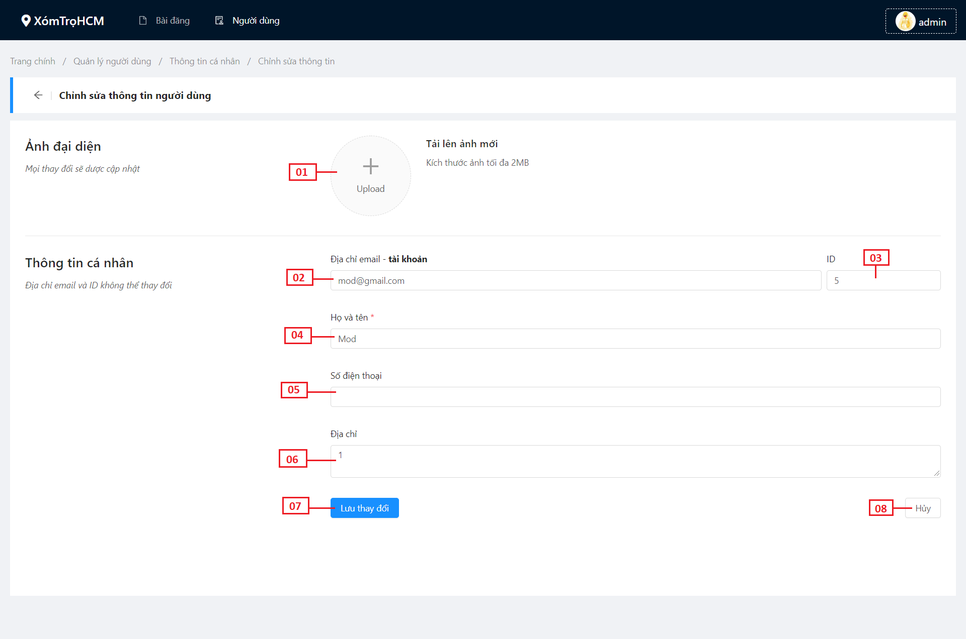

**Hình 3.112** Màn hình chỉnh sửa thông tin người dùng

**Bảng 3.67** Đặc tả màn hình chỉnh sửa thông tin người dùng

|  |  |  |  |  |  |  |
| --- | --- | --- | --- | --- | --- | --- |
| No | Item Name | Control | Data Type | I/O | Validation | Description |
| 01 | Ảnh đại điện | Image button | Image | I/O |  | Nhấn để tải ảnh lên và ảnh sẽ được hiện để xem trước |
| 02 | Tài khoản | Input | Text | O |  | Không thể chỉnh sửa (ready only) |
| 03 | ID | Input | Text | O |  | Không thể chỉnh sửa (ready only) |
| 04 | Họ tên | Input | Text | I | Không được trống |  |
| 05 | Số điện thoại | Input | Text | I |  |  |
| 06 | Địa chỉ | Input | Text | I |  |  |
| 07 | Lưu | Button |  | I |  | Nút sẽ disable nếu #04 để trống. |
| 08 | Hủy | Button |  | I |  | Nhấn vào sẽ trở về trang [Chi tiết người dùng] |

##### Thay đổi mật khẩu và cấp quyền

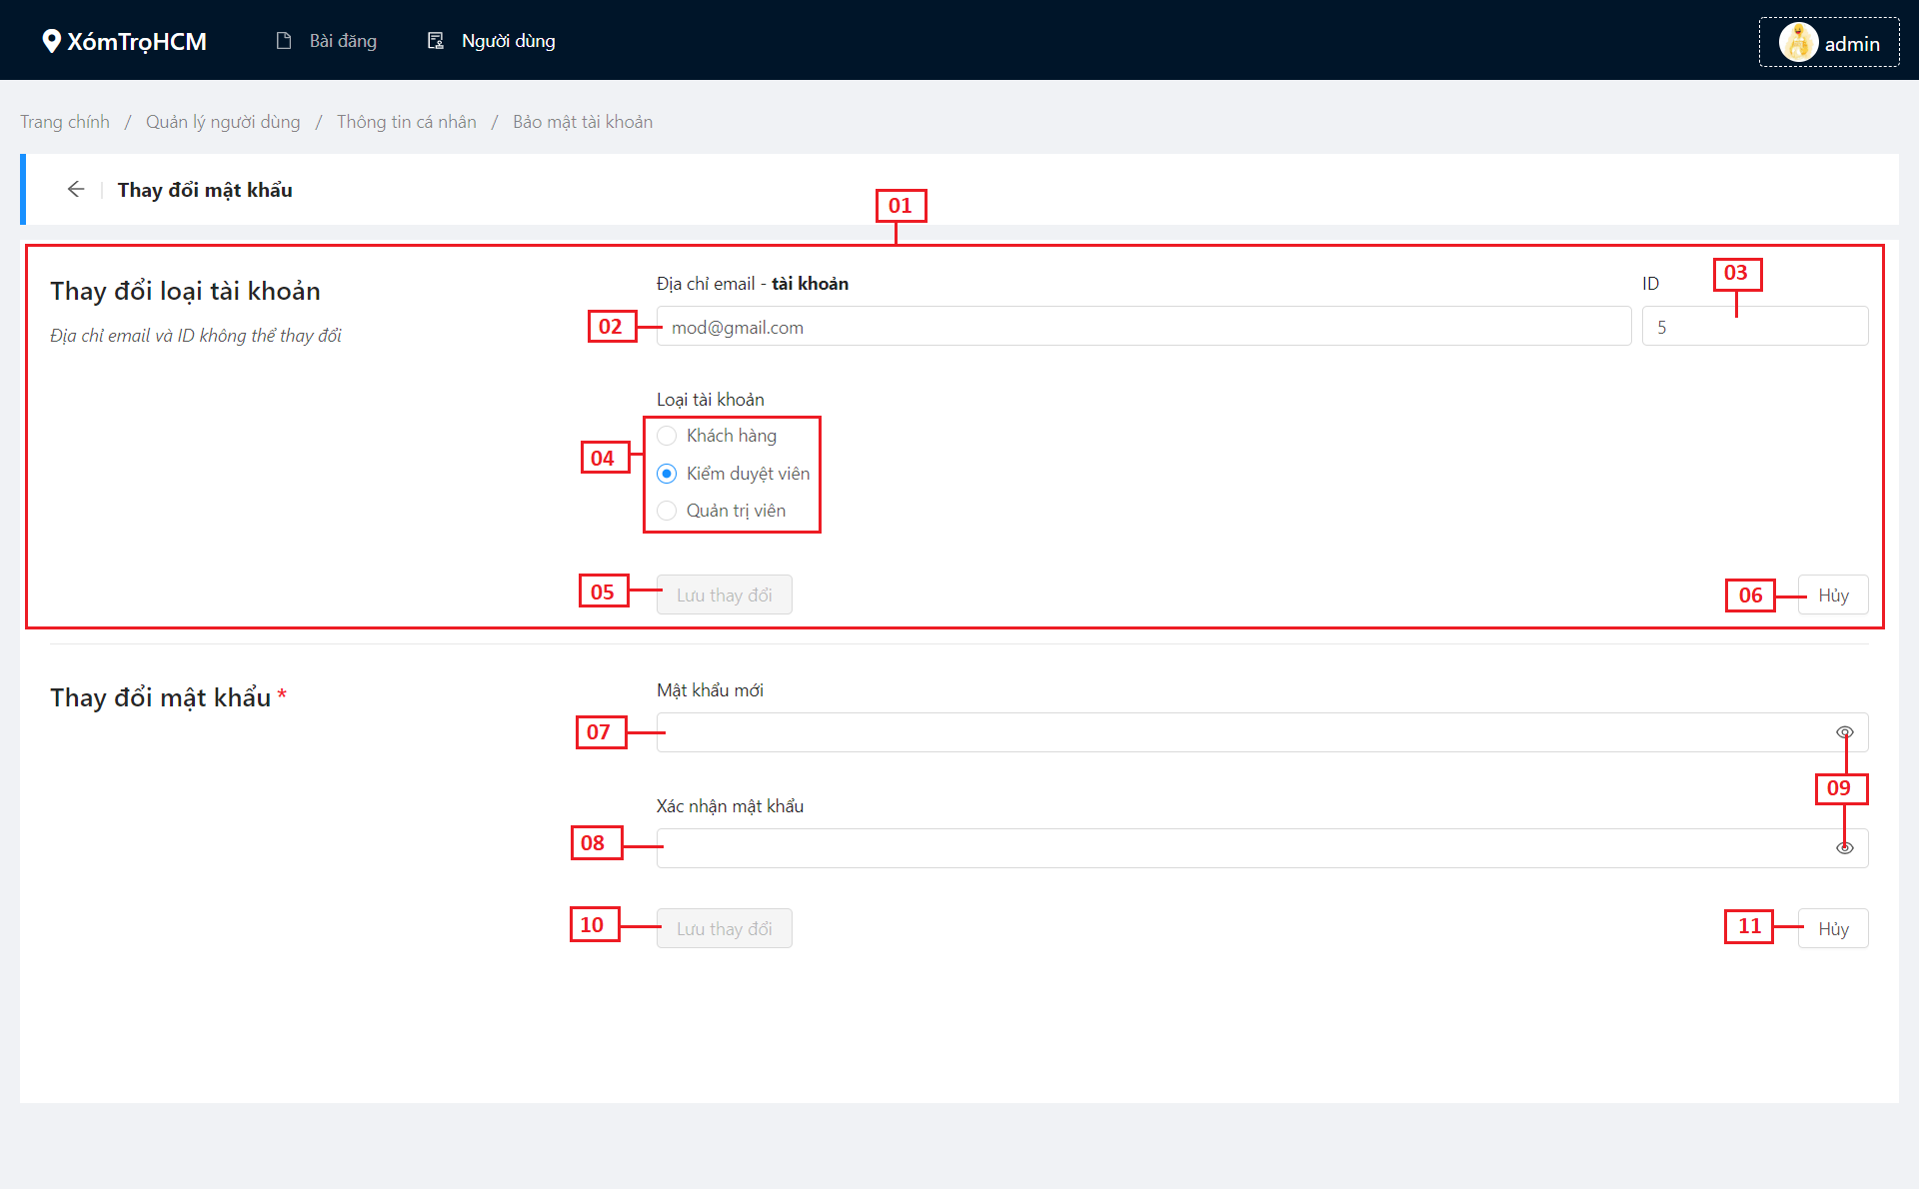

**Hình 3.113** Màn hình thay đổi mật khẩu và cấp quyền

**Bảng 3.68** Đặc tả màn hình thay đổi mật khẩu và cấp quyền

|  |  |  |  |  |  |  |
| --- | --- | --- | --- | --- | --- | --- |
| No | Item Name | Control | Data Type | I/O | Validation | Description |
| 01 | Thay đổi quyền |  |  |  |  | Nếu loại tài khoản là Quản trị viên thì #01 sẽ không hiện. |
| 02 | Emal | Label | Text | O |  | Readonly |
| 03 | ID | Label | Text | O |  | Readonly |
| 04 | Loại tài khoản | Radio Button |  | I/O |  | #04 thay đổi thì #05 sẽ enable. |
| 05 | Lưu cấp quyền | Button |  |  |  | Lưu lại thay đổi loại tài khoản. |
| 06 | Hủy | Button |  |  |  | Quay về trang [Chi tiết người dùng]. |
| 07 | Mật khẩu mới | Input | Text | I | Không được trống |  |
| 08 | Xác nhận mật khẩu | Input | Text | I | Không được trống  Phải giống mật khẩu mới #02 |  |
| 09 | Ẩn/Hiện mật khẩu |  |  |  |  | Nhấn vào sẽ ẩn/hiện mật khẩu. |
| 10 | Lưu đổi mật khẩu | Button |  | I |  | Nút enable khi mật khẩu và xác nhận mật khẩu giống nhau. Khi nhấn sẽ quay về trang [Chi tiết người dùng]. |
| 11 | Hủy đổi mật khẩu | Button |  | I |  | Nhấn vào sẽ trở về trang [Chi tiết người dùng].] |

## Kiểm thử

### Đăng nhập

**Bảng 3.69** Test Case Đăng nhập

|  |  |  |  |  |  |  |
| --- | --- | --- | --- | --- | --- | --- |
| TC ID | Kịch bản | Các bước | Dữ liệu | Kết quả dự kiến | Kết quả thực tế | Pass/Fail |
| TU01 | Đăng nhập tại trang dành cho người dùng, tài khoản còn hoạt động. | Truy cập localhost:8080.  Nhấn nút đăng nhập.  Nhập email và password.  Nhấn nút đăng nhập. | Email: user@gmail.com  Password: 123 | Đăng nhập thành công. | Như mong đợi | Pass |
| TU02 | Đăng nhập tại trang dành cho người dùng, tài khoản bị khóa. | Truy cập localhost:8080.  Nhấn nút đăng nhập.  Nhập email và password.  Nhấn nút đăng nhập. | Email: doanthien@gmail.  com  Password: 123 | Đăng nhập thất bại, hiện thông báo “tài khoản bị khóa”. | Như mong đợi | Pass |
| TU03 | Đăng nhập sai thông tin tài khoản tại trang dành cho người dùng. | Truy cập localhost:8080.  Nhấn nút đăng nhập.  Nhập email và password.  Nhấn nút đăng nhập. | Email: user@gmail.com  Password: 123456 | Đăng nhập thất bại, hiện thông báo “sai thông tin tài khoản”. | Như mong đợi | Pass |
| TU04 | Đăng nhập tại trang dành cho người dùng, sau đó truy cập vào trang quản lý. | Truy cập localhost:8080.  Nhấn nút đăng nhập.  Nhập email và password.  Nhấn nút đăng nhập.  Truy cập localhost:8080/admin. | Email: user@gmail.com  Password: 123 | Logout tài khoản đã đăng nhập, hiện thông báo “Không có quyền truy cập”. | Như mong đợi | Pass |
| TU05 | Đăng nhập tại trang quản lý với tài khoản kiểm duyệt viên hoặc quản trị viên | Truy cập localhost:8080/admin.  Nhập email và password.  Nhấn nút đăng nhập. | Email:  admin@gmail.com  Password: 123 | Đăng nhập thành công. | Như mong đợi | Pass |
| TU06 | Đăng nhập tại trang quản lý với tài khoản thành viên | Truy cập localhost:8080/admin.  Nhập email và password.  Nhấn nút đăng nhập. | Email: user@gmail.com  Password: 123 | Đăng nhập thất bại, hiện thông báo “Không có quyền truy cập”. | Như mong đợi | Pass |

### Tìm kiếm phòng trọ

#### Tìm kiếm theo tiêu chí

**Bảng 3.70** Test Case Tìm kiếm theo tiêu chí

|  |  |  |  |  |  |  |
| --- | --- | --- | --- | --- | --- | --- |
| TC ID | Kịch bản | Các bước | Dữ liệu | Kết quả dự kiến | Kết quả thực tế | Pass/Fail |
| TU07 | Tìm kiếm với tiêu chí: mặc định giá và diện tích, không chọn quận và loại phòng. | Truy cập localhost:8080.  Nhấn nút tìm kiếm | Quận: null  Loại: null  Giá: 0-50 triệu  Diện tích: 0-1000 $m^{2}$ | Hiển thị kết quả tìm kiếm tin đăng có giá từ 0-50 triệu, diện tích 0-1000 $m^{2}$. | Như mong đợi | Pass |
| TU09 | Tìm kiếm với tiêu chí: mặc định giá và diện tích, chọn quận, không chọn loại phòng. | Truy cập localhost:8080.  Chọn một quận tại combobox ở ô tìm kiếm.  Nhấn nút tìm kiếm. | Quận: 1  Loại: null  Giá: 0-50 triệu  Diện tích: 0-1000 $m^{2}$ | Hiển thị kết quả tìm kiếm tin đăng có giá từ 0-50 triệu, diện tích 0-1000 $m^{2}$ và ở quận 1. | Như mong đợi | Pass |
| TU10 | Tìm kiếm với tiêu chí: mặc định giá và diện tích, chọn quận, chọn loại phòng. | Truy cập localhost:8080.  Chọn một quận tại combobox ở ô tìm kiếm.  Chọn một loại phòng.  Nhấn nút tìm kiếm. | Quận: 1  Loại: phòng trọ, nhà trọ  Giá: 0-50 triệu  Diện tích: 0-1000 $m^{2}$ | Hiển thị kết quả tìm kiếm tin đăng có giá từ 0-50 triệu, diện tích 0-1000 $m^{2}$, ở quận 1, có loại phòng là phòng trọ. | Như mong đợi | Pass |
| TU11 | Tìm kiếm với tiêu chí: thay đổi giá, thay đổi diện tích, chọn quận, chọn loại phòng. | Truy cập localhost:8080.  Chọn một quận tại combobox ở ô tìm kiếm.  Chọn một loại phòng.  Chọn khoảng giá và diện tích  Nhấn nút tìm kiếm. | Quận: 1  Loại: phòng trọ, nhà trọ  Giá: 2-5 triệu  Diện tích: 10-30 $m^{2}$ | Hiển thị kết quả tin đăng có giá từ 2-5 triệu, diện tích 10-30 $m^{2}$, ở quận 1, có loại phòng là phòng trọ. | Như mong đợi | Pass |

#### Tìm kiếm xung quanh một vị trí

**Bảng 3.71** Test Case Tìm kiếm xung quanh một vị trí

|  |  |  |  |  |  |  |
| --- | --- | --- | --- | --- | --- | --- |
| TC ID | Kịch bản | Các bước | Dữ liệu | Kết quả dự kiến | Kết quả thực tế | Pass/Fail |
| TU12 | Tìm kiếm với một vị trí, loại, giá, diện tích | Truy cập localhost:8080.  Nhấn nút Google Maps.  Nhập các tiêu chí.  Nhấn nút tìm kiếm. | Vị trí: x = 10.7874628, y = 106.6938148  Bán kinh: 2km  Loại: phòng trọ, nhà trọ  Giá: 0-50 triệu  Diện tích: 0-1000 $m^{2}$ | Hiển thị kết quả tìm kiếm tin đăng có giá từ 0-50 triệu, diện tích 0-1000 $m^{2}$, loại phòng trọ, nằm trong bán kính 2km từ vị trí được chọn. | Như mong đợi | Pass |

### Quản lý tin đăng

#### Đăng tin

**Bảng 3.72** Test Case Đăng tin

|  |  |  |  |  |  |  |
| --- | --- | --- | --- | --- | --- | --- |
| TC ID | Kịch bản | Các bước | Dữ liệu | Kết quả dự kiến | Kết quả thực tế | Pass/Fail |
| TU13 | Đăng tin với tất cả các trường đều được nhập. | Truy cập localhost:8080.  Đăng nhập tài khoản.  Nhấn nút đăng tin mới.  Nhập đầy đủ các thông tin.  Nhấn nút đăng tin ngay. |  | Đăng tin thành công. | Như mong đợi | Pass |
| TU14 | Đăng tin với 2 trường không bắt buộc (tiện ích, mô tả chi tiết) được để trống, các trường còn lại đều được nhập. | Truy cập localhost:8080.  Đăng nhập tài khoản.  Nhấn nút đăng tin mới.  Nhập đầy đủ các thông tin bắt buộc. Không nhập trường tiện ích và mô tả chi tiết.  Nhấn nút đăng tin ngay. |  | Đăng tin thành công. | Như mong đợi | Pass |
| TU15 | Đăng tin có 1 trong các trường bắt buộc không được nhập. | Truy cập localhost:8080.  Đăng nhập tài khoản.  Nhấn nút đăng tin mới.  Nhập thông tin, nhưng có 1 hoặc nhiều trường bắt buộc không được nhập.  Nhấn nút đăng tin ngay. |  | Đăng tin thất bại. Hiện lỗi tại trường để trống. | Như mong đợi | Pass |

#### Chỉnh sửa tin đăng

**Bảng 3.73** Test Case Chỉnh sửa tin đăng

|  |  |  |  |  |  |  |
| --- | --- | --- | --- | --- | --- | --- |
| TC ID | Kịch bản | Các bước | Dữ liệu | Kết quả dự kiến | Kết quả thực tế | Pass/Fail |
| TU16 | Người đăng tin chỉnh sửa tin đăng, nhập đầy đủ các trường. | Truy cập localhost:8080.  Đăng nhập tài khoản.  Vào một bài viết mà họ đăng, bấm nút cập nhật  Nhập đầy đủ các thông tin.  Nhấn nút cập nhật. |  | Chỉnh sửa tin thành công. | Như mong đợi | Pass |
| TU17 | Người đăng tin chỉnh sửa tin đăng, bỏ trống 1 hoặc nhiều trường bắt buộc. | Truy cập localhost:8080.  Đăng nhập tài khoản.  Vào một bài viết mà họ đăng, bấm nút cập nhật  Nhập thông tin, nhưng bỏ trống 1 hoặc nhiều trường bắt buộc.  Nhấn nút cập nhật. |  | Chỉnh sửa tin thất bại. Hiện lỗi tại trường để trống. | Như mong đợi | Pass |

#### Ẩn tin đăng

**Bảng 3.74** Test Case Ẩn tin đăng

|  |  |  |  |  |  |  |
| --- | --- | --- | --- | --- | --- | --- |
| TC ID | Kịch bản | Các bước | Dữ liệu | Kết quả dự kiến | Kết quả thực tế | Pass/Fail |
| TU18 | Người đăng tin ẩn tin đăng. | Truy cập localhost:8080.  Đăng nhập tài khoản.  Vào một bài viết mà họ đăng, bấm nút cập nhật  Thay đổi trạng thái thành “Ẩn tin đăng”.  Nhấn nút cập nhật. |  | Ẩn sửa tin thành công. | Như mong đợi | Pass |

#### Xem danh sách tin đã đăng

**Bảng 3.75** Test Case Xem danh sách tin đã đăng

|  |  |  |  |  |  |  |
| --- | --- | --- | --- | --- | --- | --- |
| TC ID | Kịch bản | Các bước | Dữ liệu | Kết quả dự kiến | Kết quả thực tế | Pass/Fail |
| TU19 | Người dùng xem danh sách các tin đã đăng. | Truy cập localhost:8080.  Đăng nhập tài khoản.  Vào trang cá nhân.  Danh sách tin đã đăng hiển thị. |  | Xem danh sách tin đã đăng thành công. | Như mong đợi | Pass |

### Quản lý bình luận và đánh giá

#### Đăng bình luận và đánh giá

**Bảng 3.76** Test Case Đăng bình luận và đánh giá

|  |  |  |  |  |  |  |
| --- | --- | --- | --- | --- | --- | --- |
| TC ID | Kịch bản | Các bước | Dữ liệu | Kết quả dự kiến | Kết quả thực tế | Pass/Fail |
| TU20 | Người dùng bình luận tại một bài viết, có nội dung bình luận và đánh giá số sao. | Truy cập localhost:8080.  Đăng nhập tài khoản.  Vào một bài viết.  Nhập nội dung và đánh giá sao.  Nhấn nút gửi. |  | Bình luận thành công | Như mong đợi | Pass |
| TU21 | Người dùng bình luận tại một bài viết, chỉ nhập nội dung, không đánh giá số sao. | Truy cập localhost:8080.  Đăng nhập tài khoản.  Vào một bài viết.  Nhập nội dung.  Nhấn nút gửi. |  | Bình luận thất bại. Hiển thị lỗi. | Như mong đợi | Pass |
| TU22 | Người dùng bình luận tại một bài viết, không nhập nội dung, chỉ đánh giá số sao. | Truy cập localhost:8080.  Đăng nhập tài khoản.  Vào một bài viết.  Đánh giá sao.  Nhấn nút gửi. |  | Bình luận thất bại. Hiển thị lỗi. | Như mong đợi | Pass |

#### Chỉnh sửa bình luận và đánh giá

**Bảng 3.77** Test Case Chỉnh sửa bình luận và đánh giá

|  |  |  |  |  |  |  |
| --- | --- | --- | --- | --- | --- | --- |
| TC ID | Kịch bản | Các bước | Dữ liệu | Kết quả dự kiến | Kết quả thực tế | Pass/Fail |
| TU23 | Người dùng chỉnh sửa nội dung bình luận và số sao. | Truy cập localhost:8080.  Đăng nhập tài khoản.  Vào một bài viết.  Nhấn nút chỉnh sửa một bình luận.  Thay đổi nội dung và số sao  Nhấn nút chấp nhận. |  | Chỉnh sửa thành công | Như mong đợi | Pass |
| TU24 | Người dùng chỉnh sửa nội dung bình luận và số sao, xóa hết nội dung bình luận. | Truy cập localhost:8080.  Đăng nhập tài khoản.  Vào một bài viết.  Nhấn nút chỉnh sửa một bình luận.  Xóa nội dung bình luận. |  | Chỉnh sửa thất bại. | Như mong đợi | Pass |

#### Xóa bình luận và đánh giá

**Bảng 3.78** Test Case Xóa bình luận và đánh giá

|  |  |  |  |  |  |  |
| --- | --- | --- | --- | --- | --- | --- |
| TC ID | Kịch bản | Các bước | Dữ liệu | Kết quả dự kiến | Kết quả thực tế | Pass/Fail |
| TU25 | Người dùng xóa bình luận. | Truy cập localhost:8080.  Đăng nhập tài khoản.  Vào một bài viết.  Nhấn nút xóa bình luận. |  | Xóa bình luận thành công | Như mong đợi | Pass |

### Quản lý thông báo

#### Thiết lập tiêu chí nhận thông báo

**Bảng 3.79** Test Case Thiết lập tiêu chí nhận thông báo

|  |  |  |  |  |  |  |
| --- | --- | --- | --- | --- | --- | --- |
| TC ID | Kịch bản | Các bước | Dữ liệu | Kết quả dự kiến | Kết quả thực tế | Pass/Fail |
| TU26 | Người dùng tạo một tiêu chí để nhận thông báo mới. Người dùng nhập đầy đủ thông tin. | Truy cập localhost:8080.  Đăng nhập tài khoản.  Vào trang quản lý thông báo.  Nhấn nút thêm tiêu chí.  Nhập đầy đủ các tiêu chí.  Nhấn nút Thêm. |  | Tạo tiêu chí thành công | Như mong đợi | Pass |
| TU27 | Người dùng tạo một tiêu chí để nhận thông báo mới. Người dùng để trống một trường. | Truy cập localhost:8080.  Đăng nhập tài khoản.  Vào trang quản lý thông báo.  Nhấn nút thêm tiêu chí.  Để trống 1 trong các trường.  Nhấn nút Thêm. |  | Tạo tiêu chí thất bại | Như mong đợi | Pass |

#### Tạm dừng tiêu chí nhận thông báo

**Bảng 3.80** Test Case Tạm dừng tiêu chí nhận thông báo

|  |  |  |  |  |  |  |
| --- | --- | --- | --- | --- | --- | --- |
| TC ID | Kịch bản | Các bước | Dữ liệu | Kết quả dự kiến | Kết quả thực tế | Pass/Fail |
| TU28 | Người dùng bấm tạm dừng nhận thông báo của một tiêu chí. | Truy cập localhost:8080.  Đăng nhập tài khoản.  Vào trang quản lý thông báo.  Check vào checkbox “dừng nhận thông báo” của một tiêu chí. |  | Tạm dừng nhận thông báo của một tiêu chí thành công. | Như mong đợi | Pass |

#### Nhận thông báo

**Bảng 3.81** Test Case Nhận thông báo

|  |  |  |  |  |  |  |
| --- | --- | --- | --- | --- | --- | --- |
| TC ID | Kịch bản | Các bước | Dữ liệu | Kết quả dự kiến | Kết quả thực tế | Pass/Fail |
| TU29 | Người dùng nhận được thông báo từ các tiêu chí đã thiết lập nhưng chưa tạm dừng. | Truy cập localhost:8080.  Vào trang quản lý thông báo. |  | Người dùng nhận được thông báo. | Như mong đợi. | Pass |
| TU30 | Người dùng không nhận được thông báo từ các tiêu chí bị tạm dừng. | Truy cập localhost:8080.  Vào trang quản lý thông báo. |  | Người dùng không nhận được thông báo. | Như mong đợi. | Pass |

### Quản lý thông tin cá nhân

#### Chỉnh sửa thông tin

**Bảng 3.82** Test Case Chỉnh sửa thông tin

|  |  |  |  |  |  |  |
| --- | --- | --- | --- | --- | --- | --- |
| TC ID | Kịch bản | Các bước | Dữ liệu | Kết quả dự kiến | Kết quả thực tế | Pass/Fail |
| TU31 | Người dùng thay đổi thông tin cá nhân, nhập đầy đủ các trường. | Truy cập localhost:8080.  Vào trang cá nhân.  Nhấn nút Cập nhật.  Nhập đầy đủ thông tin.  Nhấn nút Cập nhật. |  | Thay đổi thông tin thành công. | Như mong đợi. | Pass |
| TU32 | Người dùng thay đổi thông tin cá nhân, không nhập trường họ tên. | Truy cập localhost:8080.  Vào trang cá nhân.  Nhấn nút Cập nhật.  Nhập thiếu trường họ tên.  Nhấn nút Cập nhật. |  | Thay đổi thông tin thất bại. | Như mong đợi. | Pass |

#### Thay đổi mật khẩu

|  |  |  |  |  |  |  |
| --- | --- | --- | --- | --- | --- | --- |
| TC ID | Kịch bản | Các bước | Dữ liệu | Kết quả dự kiến | Kết quả thực tế | Pass/Fail |
| TU33 | Người dùng thay đổi mật khẩu với mật khẩu hiện tại chính xác, mật khẩu mới và xác nhận mật khẩu giống nhau. | Truy cập localhost:8080.  Vào trang cá nhân.  Nhấn nút Đổi mật khẩu.  Nhập chính xác các thông tin yêu cầu.  Nhấn nút Chấp nhận. |  | Thay đổi mật khẩu thành công. | Như mong đợi. | Pass |
| TU32 | Người dùng thay đổi mật khẩu với mật khẩu hiện tại chính xác, mật khẩu mới và xác nhận mật khẩu không giống nhau. | Truy cập localhost:8080.  Vào trang cá nhân.  Nhấn nút Đổi mật khẩu.  Nhập chính xác mật khẩu hiện tại nhưng xác nhận mật khẩu sai.  Nhấn nút Chấp nhận. |  | Thay đổi mật khẩu thất bại. | Như mong đợi. | Pass |
| TU33 | Người dùng thay đổi mật khẩu với mật khẩu hiện tại sai, mật khẩu mới và xác nhận mật khẩu giống nhau. | Truy cập localhost:8080.  Vào trang cá nhân.  Nhấn nút Đổi mật khẩu.  Nhập mật khẩu mới và xác nhận mật khẩu chính xác nhưng sai mật khẩu hiện tại.  Nhấn nút Chấp nhận. |  | Thay đổi mật khẩu thất bại. | Như mong đợi | Pass |

### Xem hoạt động của hệ thống

**Bảng 3.83** Test Case Xem hoạt động của hệ thống

|  |  |  |  |  |  |  |
| --- | --- | --- | --- | --- | --- | --- |
| TC ID | Kịch bản | Các bước | Dữ liệu | Kết quả dự kiến | Kết quả thực tế | Pass/Fail |
| TU30 | Kiểm duyệt viên, quản trị viên vào xem quá trình hoạt động của hệ thống. | Truy cập localhost:8080/admin.  Đăng nhập bằng tài khoản kiểm duyệt viên hoặc quản trị viên. |  | Xem được hoạt động của hệ thống. | Như mong đợi. | Pass |

### Quản lý tin đăng của thành viên

#### Khóa tin đăng của thành viên.

**Bảng 3.84** Test Case Khóa tin đăng của thành viên

|  |  |  |  |  |  |  |
| --- | --- | --- | --- | --- | --- | --- |
| TC ID | Kịch bản | Các bước | Dữ liệu | Kết quả dự kiến | Kết quả thực tế | Pass/Fail |
| TU31 | Kiểm duyệt viên, quản trị viên khóa một bài viết. | Truy cập localhost:8080/admin.  Đăng nhập bằng tài khoản kiểm duyệt viên hoặc quản trị viên.  Chọn tab “Tất cả” hoặc “Đã duyệt”.  Chọn một bài viết.  Nhấn nút Khóa bài. |  | Khóa bài viết thành công. | Như mong đợi. | Pass |

#### Kiểm duyệt

**Bảng 3.85** Test Case Kiểm duyệt

|  |  |  |  |  |  |  |
| --- | --- | --- | --- | --- | --- | --- |
| TC ID | Kịch bản | Các bước | Dữ liệu | Kết quả dự kiến | Kết quả thực tế | Pass/Fail |
| TU32 | Kiểm duyệt viên, quản trị viên duyệt/khóa bài viết. | Truy cập localhost:8080/admin.  Đăng nhập bằng tài khoản kiểm duyệt viên hoặc quản trị viên.  Chọn tab “Chờ kiểm duyệt”.  Chọn một bài viết.  Nhấn nút Duyệt/Khóa bài. |  | Kiểm duyệt bài viết thành công. | Như mong đợi. | Pass |

#### Xem danh sách tất cả tin đăng

**Bảng 3.86** Test Case Xem danh sách tất cả tin đăng

|  |  |  |  |  |  |  |
| --- | --- | --- | --- | --- | --- | --- |
| TC ID | Kịch bản | Các bước | Dữ liệu | Kết quả dự kiến | Kết quả thực tế | Pass/Fail |
| TU33 | Kiểm duyệt viên, quản trị viên xem danh sách tất cả tin đăng. | Truy cập localhost:8080/admin.  Đăng nhập bằng tài khoản kiểm duyệt viên hoặc quản trị viên.  Chọn tab “Tất cả”. |  | Xem danh sách tất cả tin đăng. | Như mong đợi. | Pass |

#### Xem danh sách tin đăng được duyệt

**Bảng 3**.**87** Test Case Xem danh sách tin đăng được duyệt

|  |  |  |  |  |  |  |
| --- | --- | --- | --- | --- | --- | --- |
| TC ID | Kịch bản | Các bước | Dữ liệu | Kết quả dự kiến | Kết quả thực tế | Pass/Fail |
| TU34 | Kiểm duyệt viên, quản trị viên xem danh sách tin đăng được duyệt. | Truy cập localhost:8080/admin.  Đăng nhập bằng tài khoản kiểm duyệt viên hoặc quản trị viên.  Chọn tab “Đã duyệt”. |  | Xem danh sách tin đăng đã được duyệt. | Như mong đợi. | Pass |

#### Xem danh sách tin đăng bị khóa

**Bảng 3**.**88** Test Case Xem danh sách tin đăng bị khóa

|  |  |  |  |  |  |  |
| --- | --- | --- | --- | --- | --- | --- |
| TC ID | Kịch bản | Các bước | Dữ liệu | Kết quả dự kiến | Kết quả thực tế | Pass/Fail |
| TU35 | Kiểm duyệt viên, quản trị viên xem danh sách tin đăng bị khóa. | Truy cập localhost:8080/admin.  Đăng nhập bằng tài khoản kiểm duyệt viên hoặc quản trị viên.  Chọn tab “Đã khóa”. |  | Xem danh sách tin đăng đã được duyệt. | Như mong đợi. | Pass |

### Quản lý thành viên

#### Xem danh sách thành viên

**Bảng 3.89** Test Case Xem danh sách thành viên

|  |  |  |  |  |  |  |
| --- | --- | --- | --- | --- | --- | --- |
| TC ID | Kịch bản | Các bước | Dữ liệu | Kết quả dự kiến | Kết quả thực tế | Pass/Fail |
| TU36 | Quản trị viên xem danh sách thành viên. | Truy cập localhost:8080/admin.  Đăng nhập bằng tài khoản kiểm duyệt viên hoặc quản trị viên.  Vào trang người dùng. |  | Xem danh sách thành viên. | Như mong đợi. | Pass |

#### Chỉnh sửa thông tin thành viên

**Bảng 3.90** Test Case Chỉnh sửa thông tin thành viên

|  |  |  |  |  |  |  |
| --- | --- | --- | --- | --- | --- | --- |
| TC ID | Kịch bản | Các bước | Dữ liệu | Kết quả dự kiến | Kết quả thực tế | Pass/Fail |
| TU37 | Thay đổi thông tin một thành viên. Nhập đầy đủ thông tin của thành viên. | Truy cập localhost:8080/admin.  Đăng nhập bằng tài khoản kiểm duyệt viên hoặc quản trị viên.  Vào trang người dùng.  Chọn một thành viên.  Nhấn nút sửa thông tin.  Nhập đầy đủ thông tin,  Nhấn nút Lưu thay đổi. |  | Thay đổi thông tin của một thành viên thành công. | Như mong đợi. | Pass |
| TU38 | Thay đổi thông tin một thành viên. Nhập họ tên, để trống số điện thoại và địa chỉ. | Truy cập localhost:8080/admin.  Đăng nhập bằng tài khoản kiểm duyệt viên hoặc quản trị viên.  Vào trang người dùng.  Chọn một thành viên.  Nhấn nút sửa thông tin.  Nhập đầy đủ thông tin,  Nhấn nút Lưu thay đổi. |  | Thay đổi thông tin của một thành viên thành công. | Như mong đợi. | Pass |
| TU39 | Thay đổi thông tin một thành viên. Để trống họ tên, số điện thoại và địa chỉ. | Truy cập localhost:8080/admin.  Đăng nhập bằng tài khoản kiểm duyệt viên hoặc quản trị viên.  Vào trang người dùng.  Chọn một thành viên.  Nhấn nút sửa thông tin  Nhập đầy đủ thông tin  Nhấn nút Lưu thay đổi. |  | Thay đổi thông tin của một thành viên thất bại. | Không như mong đợi. | Fail |

#### Khóa tài khoản thành viên

**Bảng 3.91** Test Case Khóa tài khoản thành viên

|  |  |  |  |  |  |  |
| --- | --- | --- | --- | --- | --- | --- |
| TC ID | Kịch bản | Các bước | Dữ liệu | Kết quả dự kiến | Kết quả thực tế | Pass/Fail |
| TU40 | Khóa tài khoản thành viên. | Truy cập localhost:8080/admin.  Đăng nhập bằng tài khoản kiểm duyệt viên hoặc quản trị viên.  Vào trang người dùng.  Chọn một thành viên.  Nhấn nút Khóa tài khoản. |  | Khóa tài khoản một thành viên thành công. | Như mong đợi. | Pass |

#### Đổi mật khẩu thành viên

**Bảng 3.92** Test Case Đổi mật khẩu thành viên

|  |  |  |  |  |  |  |
| --- | --- | --- | --- | --- | --- | --- |
| TC ID | Kịch bản | Các bước | Dữ liệu | Kết quả dự kiến | Kết quả thực tế | Pass/Fail |
| TU41 | Đổi mật khẩu tài khoản thành viên. Mật khẩu mới và xác nhận mật khẩu giống nhau. | Truy cập localhost:8080/admin.  Đăng nhập bằng tài khoản kiểm duyệt viên hoặc quản trị viên.  Vào trang người dùng.  Chọn một thành viên.  Nhấn nút Bảo mật.  Đổi mật khẩu mới.  Nhấn nút Lưu thay đổi |  | Đổi mật khẩu thành viên thành công. | Như mong đợi. | Pass |
| TU42 | Đổi mật khẩu tài khoản thành viên. Mật khẩu mới và xác nhận mật khẩu khác nhau. | Truy cập localhost:8080/admin.  Đăng nhập bằng tài khoản kiểm duyệt viên hoặc quản trị viên.  Vào trang người dùng.  Chọn một thành viên.  Nhấn nút Bảo mật.  Đổi mật khẩu nhưng xác nhận mật khẩu không giống mất khẩu mới.  Nhấn nút Lưu thay đổi |  | Đổi mật khẩu thành viên thất bại. | Như mong đợi. | Pass |

#### Cấp quyền

**Bảng 3.93** Test Case Cấp quyền

|  |  |  |  |  |  |  |
| --- | --- | --- | --- | --- | --- | --- |
| TC ID | Kịch bản | Các bước | Dữ liệu | Kết quả dự kiến | Kết quả thực tế | Pass/Fail |
| TU43 | Cấp quyền cho một tài khoản. | Truy cập localhost:8080/admin.  Đăng nhập bằng tài khoản kiểm duyệt viên hoặc quản trị viên.  Vào trang người dùng.  Chọn một thành viên.  Nhấn nút Bảo mật.  Thay đổi quyền của tài khoản.  Nhấn nút Lưu thay đổi. |  | Cấp quyền thành công. | Như mong đợi. | Pass |

#### Xem hoạt động của kiểm duyệt viên

**Bảng 3.94** Test Case Xem hoạt động của kiểm duyệt viên

|  |  |  |  |  |  |  |
| --- | --- | --- | --- | --- | --- | --- |
| TC ID | Kịch bản | Các bước | Dữ liệu | Kết quả dự kiến | Kết quả thực tế | Pass/Fail |
| TU44 | Kiểm tra hoạt động của kiểm duyệt viên | Truy cập localhost:8080/admin.  Đăng nhập bằng tài khoản kiểm duyệt viên hoặc quản trị viên.  Vào trang người dùng.  Chọn một thành viên.  Chọn tab “Hoạt động” |  | Xem quá trình hoạt động, kiểm duyệt của tài khoản kiểm duyệt viên. | Như mong đợi. | Pass |

#### Tạo tài khoản mới

**Bảng 3.95** Test Case Tạo tài khoản mới

|  |  |  |  |  |  |  |
| --- | --- | --- | --- | --- | --- | --- |
| TC ID | Kịch bản | Các bước | Dữ liệu | Kết quả dự kiến | Kết quả thực tế | Pass/Fail |
| TU45 | Tạo tài khoản mới, nhập đầy đủ thông tin, avatar. | Truy cập localhost:8080/admin.  Đăng nhập bằng tài khoản quản trị viên.  Vào trang người dùng.  Nhấn nút Tạo người dùng.  Nhập đầy đủ thông tin.  Nhấn nút Tạo mới. |  | Tạo tài khoản mới thành công. | Như mong đợi. | Pass |
| TU46 | Tạo tài khoản mới, nhập đầy đủ thông tin, không avatar. | Truy cập localhost:8080/admin.  Đăng nhập bằng tài khoản quản trị viên.  Vào trang người dùng.  Nhấn nút Tạo người dùng.  Nhập đầy đủ thông tin, không avatar  Nhấn nút Tạo mới. |  | Tạo tài khoản mới thành công. | Như mong đợi. | Pass |
| TU47 | Tạo tài khoản mới, nhập đầy đủ thông tin, nhưng sai khi xác nhận mật khẩu. | Truy cập localhost:8080/admin.  Đăng nhập bằng tài khoản quản trị viên.  Vào trang người dùng.  Nhấn nút Tạo người dùng.  Nhập đầy đủ thông tin, sai khi xác nhận mật khẩu.  Nhấn nút Tạo mới. |  | Tạo tài khoản mới thất bại. | Như mong đợi. | Pass |
| TU48 | Tạo tài khoản mới, nhập thiếu thông tin họ tên. | Truy cập localhost:8080/admin.  Đăng nhập bằng tài khoản quản trị viên.  Vào trang người dùng.  Nhấn nút Tạo người dùng.  Nhập thiếu họ tên.  Nhấn nút Tạo mới. |  | Tạo tài khoản mới thất bại. | Như mong đợi. | Pass |
| TU49 | Tạo tài khoản mới, nhập thiếu thông tin số điện thoại và địa chỉ | Truy cập localhost:8080/admin.  Đăng nhập bằng tài khoản quản trị viên.  Vào trang người dùng.  Nhấn nút Tạo người dùng.  Nhập thiếu số điện thoại và địa chỉ.  Nhấn nút Tạo mới. |  | Tạo tài khoản mới thành công. | Như mong đợi. | Pass |

### Đăng ký

**Bảng 3**.**96** Test Case Đăng ký

|  |  |  |  |  |  |  |
| --- | --- | --- | --- | --- | --- | --- |
| TC ID | Kịch bản | Các bước | Dữ liệu | Kết quả dự kiến | Kết quả thực tế | Pass/Fail |
| TU50 | Đăng ký tài khoản, người dùng nhập đầy đủ thông tin yêu cầu. | Truy cập localhost:8080/  Nhấn nút Đăng ký.  Nhập các thông tin yêu cầu. |  | Đăng ký thành công. | Như mong đợi. | Pass |
| TU51 | Đăng ký tài khoản, người dùng để trống 1 hoặc nhiều trường bắt buộc | Truy cập localhost:8080/  Nhấn nút Đăng ký.  Nhập không đầy đủ các thông tin yêu cầu. |  | Đăng ký thất bại. | Như mong đợi. | Pass |
| TU52 | Đăng ký tài khoản, người dùng nhập đầy đủ thông tin yêu cầu. Tuy nhiên email đã tồn tại. | Truy cập localhost:8080/  Nhấn nút Đăng ký.  Nhập không đầy đủ các thông tin yêu cầu. |  | Đăng ký thất bại. | Như mong đợi. | Pass |

### Đăng xuất

**Bảng 3**.**97** Test Case Đăng xuất

|  |  |  |  |  |  |  |
| --- | --- | --- | --- | --- | --- | --- |
| TC ID | Kịch bản | Các bước | Dữ liệu | Kết quả dự kiến | Kết quả thực tế | Pass/Fail |
| TU53 | Đăng xuất tài khoản. | Truy cập localhost:8080/  Đăng nhập tài khoản.  Nhấn nút Đăng xuất |  | Đăng xuất thành công. | Như mong đợi. | Pass |

# CHƯƠNG 4: KẾT LUẬN VÀ HƯỚNG PHÁT TRIỂN



## Kết luận

Website được xây dựng nhằm mục đích hỗ trợ cho những người đi thuê nhà ở thành phố Hồ Chí Minh dễ dàng hơn trong việc tìm kiếm phòng trọ để thuê. Đồng thời cũng giúp người cho thuê dễ dàng tìm kiếm được khách hàng để cho thuê.

Website tuy còn nhiều tính năng cần hoàn thiện, nhưng đã giải quyết một phần khó khăn, vất vả mà người đi thuê gặp phải, và cũng giải quyết vấn đề cần tìm người thuê nhà của người cho thuê.

Thông qua đề tài, chúng tôi đạt được các mục tiêu:

* Tìm hiểu và áp dụng công nghệ Spring Boot và Angular.
* Có thêm nhiều kiến thức khi xây dựng backend.
* Học được cách thiết kế giao diện người dùng cho phù hợp.
* Thiết kế và xây dựng một ứng dụng hoàn chỉnh.

## Hướng phát triển

Phát triển thành một website mua bán hoặc cho thuê nhà đất, cho phép người dùng đăng tin cần bán, cần mua, cần thuê nhà đất.

Người dùng có thể báo cáo các tin đăng, bình luận vi phạm quy định.

Cho phép người dùng đăng nhập qua gmail, facebook.

Thêm tính năng “trò chuyện” thông qua facebook.

Cho phép người dùng nâng cấp tài khoản thông qua thu phí. Người dùng trả phí sẽ có các chức năng sau:

* Các tin đăng sẽ được ưu tiên khi kiểm duyệt.
* Tin đăng sẽ được hiện lên trang đầu khi người dùng tìm kiếm.
* Khi tin đăng được duyệt, hệ thống sẽ tìm những người đang có nhu cầu phù hợp với tin đăng để gợi ý cho chủ tin đăng. Giúp chủ tin đăng có thể chủ động trong quá trình tìm kiếm, chào mời khách hàng.

# TÀI LIỆU THAM KHẢO

**Tiếng Việt**

[1] Chung Minh Tú, Angular 4 từ A đến Z, <https://viblo.asia/p/angular-4-tu-a-den-z-Qbq5QLpwlD8#_1-components-0>

[2] Hướng dẫn lập trình Spring Boot cho người mới bắt đầu, <https://o7planning.org/vi/11267/huong-dan-lap-trinh-spring-boot-cho-nguoi-moi-bat-dau>

**Tiếng Anh**

[1] Eugen Paraschiv, Spring Events, <https://www.baeldung.com/spring-events>

[2] NG-ZORRO team, Ant Design of Angular, [https://ng.ant.design](https://ng.ant.design/docs/introduce/en)

[3] Rajeev Kumar Singh, Deploying / Hosting Spring Boot applications on Heroku, <https://www.callicoder.com/deploy-host-spring-boot-apps-on-heroku/>

[4] Sebastian Holstein, API Docs for Angular Google Maps,<https://angular-maps.com/api-docs/>

[5] Angular*,* <https://angular.io/>

[6] Material Design for Bootstrap (Angular version),<https://mdbootstrap.com/docs/angular/>

[7] Spring Framework, <https://spring.io/>